
***

BÁO CÁO CUỐI KỲ
MÔN: LẬP TRÌNH DI ĐỘNG
ĐỀ TÀI
ỨNG DỤNG HỌC NGÔN NGỮ
(LUYỆN THI TIẾNG ANH TOEIC) TRÊN ANDROID

GVHD:
Thành viên:

TPHCM, tháng 12 năm 2019.

NHẬN XÉT CỦA GIÁO VIÊN HƯỚNG DẪN
………………………………………………………………………………………………………………………………………………………………………………………………………………………………………………………………………………………………………………………………………………………………………………………………………………………………………………………………………………………………………………………………………………………………………………………………………………………………………………………………………………………………………………………………………………………………………………………………………………………………………………………………………………………………………………………………………………………………………………………………………………………………………………………………………………………………….…………………………………………………………………………………………………………………………………………………………………………………………………………………………………………………………………………………………………………………………………………………………………………………………………………………………………………………………………………………………………………………………………………………………………………………………………………………………………………
Giáo viên hướng dẫn
(Ký và ghi họ tên)

MỤC LỤC
CHƯƠNG 1 – GIỚI THIỆU 14
CHƯƠNG 2 – MÔ TẢ CÁC CHỨC NĂNG CỦA ỨNG DỤNG 15
1. Đặc Tả Yêu Cầu Phần Mềm 15
1.1. Học từ vựng 15
1.2. Sắp xếp câu 16
1.3. Điền khuyết từ 17
1.4. Luyện nghe 19
1.5. Trắc Nghiệm 20
1.6. Đăng ký 22
1.7. Đăng nhập 23
1.8. Quên Mật Khẩu 24
1.9. Xếp hạng người dùng 25
1.10. Chỉnh sửa thông tin người dùng 26
1.11. Quản lý bộ học tập 28
1.12. Quản lý từ vựng 29
1.13. Quản lý câu trắc nghiệm 30
1.14. Quản lý sắp xếp câu 31
1.15. Quản lý luyện nghe 32
1.16. Quản lý điền khuyết 33
2. Usecase Diagram 34
3. Sequence Diagram 36
4.1. Học từ vựng 36
4.2. Sắp xếp câu 37
4.3. Điền khuyết từ 38
4.4. Luyện nghe 39
4.5. Trắc Nghiệm 40
4.6. Đăng ký 41
4.7. Đăng nhập 42
4.8. Quên Mật Khẩu 43
4.9. Xếp hạng người dùng 44
4.10. Chỉnh sửa thông tin người dùng 45
4.11. Thêm bộ học tập 47
4.12. Sửa bộ học tập 47
4.13. Xóa bộ học tập 48
4.14. Thêm từ vựng 49
4.15. Sửa từ vựng 50
4.16. Xóa từ vựng 51
4.17. Thêm trắc nghiệm 52
4.18. Sửa trắc nghiệm 53
4.19. Xóa trắc nghiệm 54
4.20. Thêm sắp xếp câu 55
4.21. Sửa sắp xếp câu 56
4.22. Xóa sắp xếp câu 57
4.23. Thêm luyện nghe 58
4.24. Sửa luyện nghe 59
4.25. Xóa luyện nghe 60
4.26. Thêm điền khuyết 61
4.27. Sửa điền khuyết 62
4.28. Xóa điền khuyết 63
CHƯƠNG 3 – DEMO ẢNH CHỤP VÀ MỘT SỐ CHỨC NĂNG CHÍNH CỦA ỨNG DỤNG 65
I. Demo ảnh chụp và mô tả 65
1. Đăng nhập 65
2. Đăng ký 67
3. Quên mật khẩu 69
4. Home 71
5. Chỉnh sửa và xem thông tin tài khoản 75
6. Học từ vựng 77
7. Sắp xếp câu 81
8. Trắc nghiệm 82
9. Luyện nghe 83
II. Hướng dẫn sử dụng phần mềm 109
1. Đăng nhập 109
2. Đăng ký 115
3. Quên mật khẩu 119
4. Chỉnh sửa và xem thông tin tài khoản 123
5. Học từ vựng 125
6. Sắp xếp câu 130
7. Trắc nghiệm 132
8. Luyện nghe 135
9. Điền Khuyết từ 137
10. Xem bảng xếp hạng 140
11. Quản lý bộ học tập 141
12. Quản lý từ vựng 145
13. Quản lý câu trắc nghiệm 150
14. Quản lý sắp xếp câu 154
15. Quản lý luyện nghe 159
16. Quản lý điền khuyết 163
CHƯƠNG 4 – KẾT LUẬN 169
1. Tự nhận xét và đánh giá kết quả làm được 169
2. Hạn chế 169
3. Hướng phát triển 169
BẢNG PHÂN CÔNG CÔNG VIỆC 170
LINK ỨNG DỤNG DEMO CỦA ĐỒ ÁN 171
TÀI LIỆU THAM KHẢO 172

MỤC LỤC HÌNH

Hình 1: UseCase Diagram 36
Hình 2: ERD 37
Hình 3: Sequence diagram Học từ vựng 38
Hình 4: Sequence diagram Sắp xếp câu 39
Hình 5: Sequence diagram Điền khuyết từ 40
Hình 6: Sequence diagram Luyện nghe 41
Hình 7: Sequence diagram Trắc nghiệm 42
Hình 8: Sequence diagram Đăng Ký 43
Hình 9: Sequence diagram Đăng nhập 44
Hình 10: Sequence diagram Quên mật khẩu 45
Hình 11: Sequence diagram Xếp hạng 46
Hình 12: Sequence diagram Chỉnh sửa thông tin người dùng 47
Hình 13: Sequence diagram Thêm bộ học tập 48
Hình 14: Sequence diagram Sửa bộ học tập 49
Hình 15: Sequence diagram Xóa bộ học tập 50
Hình 16: Sequence diagram Thêm từ vựng 51
Hình 17: Sequence diagram Sửa từ vựng 52
Hình 18: Sequence diagram Xóa từ vựng 53
Hình 19: Sequence diagram Thêm trắc nghiệm 54
Hình 20: Sequence diagram Sửa trắc nghiệm 55
Hình 21: Sequence diagram Xóa trắc nghiệm 56
Hình 22: Sequence diagram Thêm sắp xếp câu 57
Hình 23: Sequence diagram Sửa sắp xếp câu 58
Hình 24: Sequence diagram Xóa sắp xếp câu 59
Hình 25: Sequence diagram Thêm luyện nghe 60
Hình 26: Sequence diagram Sửa luyện nghe 61
Hình 27: Sequence diagram Sửa luyện nghe 62
Hình 28: Sequence diagram Thêm điền khuyết 63
Hình 29: Sequence diagram Sửa điền khuyết 64
Hình 30: Sequence diagram Xóa điền khuyết 65
Hình 31: Demo đăng nhập 66
Hình 32: Thông báo đăng nhập 68
Hình 33: Thông tin đăng ký 69
Hình 34: Thông tin quên mật khẩu 70
Hình 35: Email thay đổi mật khẩu 71
Hình 36: Nhập mật khẩu mới 72
Hình 37:Thông tin Giao diện home 73
Hình 38: Thông tin Giao diện menu 75
Hình 39: Thông tin Giao diện chỉnh sửa và xem thông tin cá nhân 77
Hình 40: Thông tin Giao diện bộ từ vựng 78
Hình 41: Thông tin Giao diện danh sách từ vựng 79
Hình 42: Thông tin Giao diện bài tập học từ vựng 80
Hình 43: Thông tin Giao diện kết quả học từ vựng 81
Hình 44: Thông tin Giao diện sắp xếp câu 82
Hình 45: Thông tin Giao diện trắc nghiệm 83
Hình 46: Thông tin Giao diện luyện nghe 84
Hình 47: Thông tin Giao diện bộ điền khuyết từ 85
Hình 48: Thông tin Giao diện điền khuyết từ 87
Hình 49: Thông tin Giao diện xếp hạng 88
Hình 50: Thông tin Giao diện quản lý bộ học tập 89
Hình 51: Thông tin giao diện Thêm bộ học tập 90
Hình 52: Thông tin giao diện Sửa bộ học tập 91
Hình 53: Thông tin giao diện quản lý bộ từ vựng 92
Hình 54: Thông tin giao diện quản lý danh sách từ vựng 93
Hình 55: Thông tin giao diện Thêm từ vựng 94
Hình 56: Thông tin giao diện Sửa từ vựng 95
Hình 57: Thông tin giao diện quản lý bộ câu trắc nghiệm 96
Hình 58: Thông tin giao diện quản lý danh sách câu trắc nghiệm 97
Hình 59: Thông tin giao diện Thêm câu trắc nghiệm 98
Hình 60: Thông tin giao diện Sửa câu trắc nghiệm 99
Hình 61: Thông tin giao diện danh sách câu sắp xếp 101
Hình 62: Thông tin giao diện Thêm câu sắp xếp 102
Hình 63: Thông tin giao diện Sửa câu sắp xếp 103
Hình 64: Thông tin giao diện danh sách bài nghe 104
Hình 65: Thông tin giao diện Thêm bài nghe 105
Hình 66: Thông tin giao diện Sửa bài nghe 106
Hình 67: Thông tin giao diện danh sách câu điền khuyết 107
Hình 68: Thông tin giao diện thêm câu điền khuyết 108
Hình 69: Thông tin giao diện sửa câu điền khuyết 109
Hình 70: Giao diện đăng nhập 110
Hình 71: Giao diện thông báo đăng nhập 111
Hình 72: Giao diện thông báo không nhập mật khẩu 112
Hình 73: Giao diện thông báo sai email hoặc mật khẩu 113
Hình 74: Hiện mật khẩu 114
Hình 75: Trang Home 115
Hình 76: Thanh menu 116
Hình 77: Giao diện đăng ký 117
Hình 78: Thông báo mật khẩu không khớp 118
Hình 79: Thông báo điền đầy đủ thông tin 119
Hình 80: Đăng ký thành công 120
Hình 81: Quên mât khẩu 120
Hình 82: Thiết lập lại mật khẩu 121
Hình 83: Báo lỗi không thành công 121
Hình 84: Thông báo thành công 122
Hình 85: Thông báo về email 123
Hình 86: Nhập mật khẩu mới 124
Hình 87: Thanh menu 125
Hình 88: Thông tin tài khoản 126
Hình 89: Chọn chức năng học từ vựng ở thanh menu 127
Hình 90: Chọn bộ học tập 128
Hình 91: Danh sách từ vựng 128
Hình 92: Bài tập từ vựng 129
Hình 93: Thông báo chính xác 129
Hình 94: Thông báo sai 130
Hình 95: Thông báo kết quả 130
Hình 96: Bài tập sắp xếp câu 131
Hình 97: Thông báo chính xác 132
Hình 98: Thông báo sai 132
Hình 99: Giao diện kết quả 133
Hình 100: Giao diện bài tập trắc nghiệm 134
Hình 101: Giao diện trắc nghiệm làm sai 135
Hình 102: Giao diện kết quả trắc nghiệm 135
Hình 103: Giao diện bài tập luyện nghe 136
Hình 104: Giao diện luyện nghe làm sai 137
Hình 105: Giao diện luyện nghe làm đúng 137
Hình 106: Giao diện kết quả luyện nghe 138
Hình 107:Giao diện Home chọn điền khuyết 139
Hình 108:Giao diện bộ điền khuyết 139
Hình 109:Giao diện câu điền khuyết 140
Hình 110:Giao diện câu điền khuyết làm đúng 140
Hình 111:Giao diện câu điền khuyết làm sai và đáp án 141
Hình 112:Giao diện kết quả điền khuyết 141
Hình 113:Giao diện Home và chọn xếp hạng 142
Hình 114:Giao diện xếp hạng 142
Hình 115:Giao diện Home của Admin 143
Hình 116:Giao diện quản lý bộ học tập 143
Hình 117:Giao diện thêm bộ học tập 144
Hình 118:Giao diện bộ học tập sau khi thêm 144
Hình 119:Giao diện sửa bộ học tập 145
Hình 120:Giao diện sau khi sửa bộ học tập 145
Hình 121:Giao diện xóa bộ học tập 146
Hình 122:Giao diện Home Admin chọn Từ vựng 147
Hình 123:Giao diện quản lý Bộ từ vựng 147
Hình 124:Giao diện quản lý danh sách từ vựng 148
Hình 125:Giao diện thêm từ vựng 148
Hình 126:Giao diện sau khi thêm từ vựng 149
Hình 127:Giao diện sửa từ vựng 149
Hình 128:Giao diện sau khi sửa từ vựng 150
Hình 129:Giao diện xóa từ vựng 150
Hình 130:Giao diện Home Admin chọn Trắc nghiệm 151
Hình 131:Giao diện bộ Trắc nghiệm 152
Hình 132:Giao diện danh sách câu Trắc nghiệm 152
Hình 133:Giao diện thêm câu Trắc nghiệm 153
Hình 134:Giao diện sau khi thêm câu Trắc nghiệm 153
Hình 135:Giao diện sửa câu Trắc nghiệm 154
Hình 136:Giao diện sau khi sửa câu Trắc nghiệm 154
Hình 136:Giao diện xóa câu Trắc nghiệm 155
Hình 137:Giao diện Home Admin chọn Sắp xếp câu 156
Hình 138:Giao diện quản lý bộ sắp xếp câu 156
Hình 139:Giao diện quản lý câu sắp xếp 157
Hình 140:Giao diện thêm câu sắp xếp 157
Hình 141:Giao diện sau khi thêm câu sắp xếp 158
Hình 142:Giao diện sửa câu sắp xếp 158
Hình 143:Giao diện sau sửa câu sắp xếp 159
Hình 144:Giao diện xóa câu sắp xếp 159
Hình 145:Giao diện Home Admin chọn Luyện nghe 160
Hình 146:Giao diện quản lý bộ Luyện nghe 161
Hình 147:Giao diện danh sách bài Luyện nghe 161
Hình 148:Giao diện thêm bài Luyện nghe 162
Hình 149:Giao diện sau khi thêm bài Luyện nghe 162
Hình 150:Giao diện sửa bài Luyện nghe 163
Hình 151:Giao diện sau khi sửa bài Luyện nghe 163
Hình 152:Giao diện xóa bài Luyện nghe 164
Hình 153:Giao diện Home Admin chọn Điền Khuyết 165
Hình 154:Giao diện quản lý bộ Điền Khuyết 165
Hình 155:Giao diện quản lý danh sách câu Điền Khuyết 166
Hình 156:Giao diện thêm câu Điền Khuyết 167
Hình 157:Giao diện sau khi thêm câu Điền Khuyết 167
Hình 158:Giao diện sửa câu Điền Khuyết 168
Hình 159:Giao diện sau khi sửa câu Điền Khuyết 168
Hình 160:Giao diện xóa câu Điền Khuyết 169

MỤC LỤC BẢNG

Bảng 1: Thông tin giao diện Đăng nhập 67
Bảng 2: Thông báo giao diện đăng nhập 68
Bảng 3: Thông tin giao diện đăng ký 70
Bảng 4: Thông tin giao diện Quên mật khẩu 71
Bảng 5:Thông tin giao diện Email quên mật khẩu 72
Bảng 6: Thông tin giao diện mật khẩu mới 72
Bảng 7: Thông tin giao diện Home 74
Bảng 7: Thông tin giao diện thanh menu 76
Bảng 8: Thông tin giao diện chỉnh sửa, xem thông tin tài khoản 78
Bảng 9: Thông tin giao diện bộ từ vựng 79
Bảng 10: Thông tin giao diện danh sách từ vựng 80
Bảng 11: Thông tin giao diện bài tập học từ vựng 81
Bảng 12: Thông tin giao diện kết quả học từ vựng 82
Bảng 13: Thông tin giao diện sắp xếp câu 83
Bảng 14: Thông tin giao diện trắc nghiệm 84
Bảng 15: Thông tin giao diện luyện nghe 85
Bảng 16: Thông tin giao diện bộ điền khuyết 86
Bảng 17: Thông tin giao diện câu điền khuyết 88
Bảng 18: Thông tin giao diện xếp hạng 88
Bảng 19: Thông tin giao diện quản lý bộ học tập 89
Bảng 20: Thông tin giao diện thêm bộ học tập 90
Bảng 21: Thông tin giao diện sửa bộ học tập 91
Bảng 22: Thông tin giao diện quản lý bộ từ vựng 92
Bảng 23: Thông tin giao diện quản lý từ vựng 93
Bảng 24: Thông tin giao diện thêm từ vựng 94
Bảng 25: Thông tin giao diện sửa từ vựng 95
Bảng 26: Thông tin giao diện bộ trắc nghiệm 96
Bảng 27: Thông tin giao diện câu trắc nghiệm 97
Bảng 28: Thông tin giao diện thêm câu trắc nghiệm 99
Bảng 29: Thông tin giao diện sửa câu trắc nghiệm 100
Bảng 30: Thông tin giao diện quản lý sắp xếp câu 101
Bảng 31: Thông tin giao diện thêm câu sắp xếp 102
Bảng 32: Thông tin giao diện sửa câu sắp xếp 104
Bảng 33: Thông tin giao diện quản lý luyện nghe 105
Bảng 34: Thông tin giao diện thêm luyện nghe 105
Bảng 35: Thông tin giao diện sửa luyện nghe 106
Bảng 36: Thông tin giao diện quản lý điền khuyết 107
Bảng 37: Thông tin giao diện thêm điền khuyết 108
Bảng 38: Thông tin giao diện sửa điền khuyết 109

CHƯƠNG 1 – GIỚI THIỆU

Tên đề tài: Xây dựng ứng dụng học ngôn ngữ (luyện thi tiếng anh TOEIC) trên Android
Tên ứng dụng: Ứng dụng học ngôn ngữ Sunny Sky
Mục đích chính: Xây dựng một ứng dụng được sử dụng rộng rãi và phù hợp với mọi lứa tuổi, cung cấp các chức năng cơ bản như học từ vựng, sắp xếp câu, ôn luyện trắc nghiệm, điền khuyết từ, luyện nghe. Người dùng có thể sử dụng bằng cách đăng ký hoàn toàn miễn phí. Có tài khoản sẽ giúp người dùng có thể tích lũy điểm và lợi ích riêng của thành viên.
Người dùng hướng đến: Dành cho những ai muốn cải thiện về vốn từ vựng qua hình ảnh, làm quen với các câu trắc nghiệm trong đề thi, sắp xếp câu và điền khuyết từ giúp ôn luyện lại từ vững để nhớ lâu hơn, luyện nghe theo các dạng đề thịnh hành.
Chức năng chính của ứng dụng:
- Xem trang chủ màn hình chính: gồm có các thông tin về tài khoản của người dùng, điểm.
- Xem các chuyên mục trong ứng dụng
- Học từ vựng: Học bằng cách nhìn hình ảnh chọn hoặc điền từ với nghĩa phù hợp, cùng với cách phát âm của từ đó.
- Trắc Nghiệm: Gồm phần dẫn (câu dẫn) và các phương án trả lời cho sẵn. Người được hỏi tìm ra câu trả lời đúng nhất trong nhiều phương án trả lời có sẵn.
- Sắp xếp câu: Chọn và sắp xếp câu theo đúng ngữ pháp và nghĩa.
- Điền khuyết từ: Điền từ vào chỗ trống để tạo thành câu đúng với việc cho người dùng biết nghĩa tiếng việt của từ đó.
- Luyện nghe: Người dùng được hệ thống cho các hình ảnh và được nghe bốn đáp án, người dùng chọn đáp án mô tả đúng hình ảnh.
- Đăng ký tài khoản.
- Đăng nhập/Đăng xuất/Quên mật khẩu.
- Chỉnh sửa thông tin người dùng.
- Quản lý nội dung của ứng dụng (bộ học tập, từ vựng, trắc nghiệm, sắp xếp câu, luyện nghe, điền khuyết)

CHƯƠNG 2 – MÔ TẢ CÁC CHỨC NĂNG CỦA ỨNG DỤNG
- Đặc Tả Yêu Cầu Phần Mềm
  - Học từ vựng
Function (Chức năng) | Học từ vựng
Description (Mô tả) | - Học bằng cách nhìn hình ảnh, nghĩa, loại từ, cách phát âm của từ.  - Người dùng sẽ chọn cái chữ cái để ghép thành câu trả lời.  - Với mỗi câu trả lời đúng sẽ được điểm thưởng và qua câu hỏi khác.  - Nếu trả lời không đúng sẽ thông báo sai và khởi tạo lại cho người dùng làm đến khi nào đúng thì mới chuyển qua câu khác.
Inputs (Đầu vào) | - Hình ảnh  - Từ ngữ  - Cách phát âm của từ  - Loại từ  - Đáp án chính xác  - Đáp án của người dùng
Source | - Xuất hình ảnh, nghĩa, loại từ và nơi nghe phát âm lên màn hình.  - Lưu từ ngữ (đáp án chính xác) vào bộ nhớ.
Outputs (Đầu ra/ kết quả) | Nếu đúng sẽ cộng điểm, sai sẽ không cộng.
Destination | Chương trình chính (hàm Main).
Action | Người dùng chọn chức năng “Học Từ Vựng” ở Home hoặc thanh Menu. Sau đó, chọn bộ học tập và người dùng sẽ được chuyển đến giao diện của “Học Từ Vựng” .Ở đây chương trình cung cấp hình ảnh, nghĩa, loại từ và âm thanh là gợi ý của đáp án chính xác, người dùng từ gợi ý đó chọn các chữ cái để ghép thành đáp án của bản thân. Sau đó chương trình sẽ so sánh kết quả của người dùng với đáp án chính xác và thông báo đúng/sai lên màn hình. Nếu không chính xác sẽ khởi tạo lại cho người dùng làm đến khi nào đúng thì mới chuyển qua câu khác.
Requirements (Yêu cầu) | Người dùng phải chọn số các chữ cái bằng với độ dài của đáp án.
Pre-condition | Đáp án của người dùng phải chọn số các chữ cái mà chương trình đưa ra và số chữ cái phải bằng độ dài đáp án.
Post-condition | Nếu đáp án của người dùng trùng với đáp án chính xác sẽ cộng điểm cho người dùng.
Side effects | Không.

  - Sắp xếp câu
Function (Chức năng) | Sắp xếp câu
Description (Mô tả) | Chọn và sắp xếp câu tiếng anh sao cho phù hợp với cấu trúc và ngữ pháp.
Inputs (Đầu vào) | Thứ tự lựa chọn của người dùng.
Source | Các phần của câu được lấy dữ liệu từ cơ sở dữ liệu ở SQLite.
Outputs (Đầu ra/ kết quả) | Các từ được sắp xếp theo đúng thứ tự.
Destination | Chương trình chính (hàm Main).
Action | Người dùng chọn chức năng “Sắp Xếp Câu” ở Home hoặc thanh Menu. Sau đó, chọn bộ học tập và người dùng sẽ được chuyển đến giao diện của “Sắp Xếp Câu”. Ở đây sẽ có bốn phần của câu được sắp xếp ngẫu nhiên, nhiệm vụ của người dùng là chọn các phần theo đúng thứ tự của đáp án. Nếu không chính xác sẽ khởi tạo lại cho người dùng làm đến khi nào đúng thì mới chuyển qua câu khác.
Requirements (Yêu cầu) | Người dùng xếp đúng thứ tự và nhấn phím hoàn thành.
Pre-condition | Phải xếp đầy đủ các phần của câu vào các ô trống.
Post-condition | Nếu đáp án của người dùng trùng với đáp án chính xác sẽ hiện ra thông báo chính xác và cộng điểm. Nếu thông báo không chính xác thì phải làm lại.
Side effects | Không.
  - Điền khuyết từ
Function (Chức năng) | Điền khuyết từ
Description (Mô tả) | Điền từ vào chỗ trống để tạo thành câu đúng.
Inputs (Đầu vào) | Từ được người dùng điền vào câu.
Source | Các câu được lấy dữ liệu từ cở sở dữ liệu SQLite.
Outputs (Đầu ra/ kết quả) | Từ được điền vào đúng, phù hợp với câu
Destination | Chương trình chính (hàm Main).
Action | Người dùng chọn chức năng “Điền Khuyết” ở Home hoặc thanh Menu. Sau đó, chọn bộ học tập và người dùng sẽ được chuyển đến giao diện của “Điền Khuyết”. Ở đây sẽ có một câu trong đó có khoảng trắng cho người dùng nhập vào và các gợi ý được đưa ra. Người dùng nhập từ để điền vào chỗ trống, nếu từ người dùng nhập vào không chính xác hệ thống sẽ hiện đáp án chính xác và thông báo sai, tiếp tục nhấn nút trả lời để qua câu khác.
Requirements (Yêu cầu) | Người dùng điền đúng từ và nhấn phím trả lời.
Pre-condition | Từ được điền vào phải đúng số từ và không có khoảng trắng dư thừa.
Post-condition | Nếu đáp án của người dùng trùng với đáp án chính xác sẽ hiện ra thông báo chính xác và cộng điểm. Nếu thông báo không chính xác thì phải làm lại và hiện đáp án.
Side effects | Không.

  - Luyện nghe

Function (Chức năng) | Luyện nghe
Description (Mô tả) | Người dùng có thể nghe câu mô tả đáp án bức tranh.
Inputs (Đầu vào) | Chọn đáp án mô tả bức tranh.
Source | Các đoạn thoại và hình ảnh được lấy dữ liệu từ cơ sở dữ liệu SQLite.
Outputs (Đầu ra/ kết quả) | Phát ra đoạn nghe mô tả bức tranh trên màn hình.
Destination | Chương trình chính (hàm Main).
Action | Người dùng chọn chức năng “Luyện Nghe” ở Home hoặc thanh Menu. Sau đó, chọn bộ học tập và người dùng sẽ được chuyển đến giao diện của “Luyện Nghe”. Ở đây sẽ hiện ra bức tranh và các đáp án, người dùng chọn biểu tượng loa để phát ra giọng đọc và tiến hành chọn đáp án. Nếu đáp người dùng chọn không chính xác hệ thống sẽ hiện đáp án chính xác và thông báo sai, nếu đúng sẽ hiện ra thông báo chính xác và cộng điểm cho người chơi. Người chơi chọn nút hoàn thành để chuyển sang câu tiếp theo.
Requirements (Yêu cầu) | Người chọn vào biểu tượng loa để phát giọng đọc và nút hoàn thành.
Pre-condition | Người chọn vào biểu tượng loa để phát giọng đọc và chọn một trong bốn đáp án.
Post-condition | Nếu đáp án của người dùng trùng với đáp án chính xác sẽ hiện ra thông báo chính xác và cộng điểm. Nếu thông báo không chính xác thì không cộng điểm.
Side effects | Không.

  - Trắc Nghiệm

Function (Chức năng) | Trắc nghiệm
Description (Mô tả) | Người dùng chọn một trong bốn đáp án thỏa yêu cầu của câu hỏi.
Inputs (Đầu vào) | Chọn một trong bốn đáp án.
Source | Các câu hỏi, đáp án và lựa chọn được lấy dữ liệu từ cơ sở dữ liệu SQLite.
Outputs (Đầu ra/ kết quả) | Hiển thị nội dung và các lựa chọn lên màn hình.
Destination | Chương trình chính (hàm Main).
Action | Người dùng chọn chức năng “Trắc Nghiệm” ở Home hoặc thanh Menu. Sau đó, chọn bộ học tập và người dùng sẽ được chuyển đến giao diện của “Trắc Nghiệm”. Ở đây sẽ hiện ra nội dung và các lựa chọn lên màn hình để tiến hành chọn đáp án. Nếu đáp người dùng chọn không chính xác hệ thống sẽ hiện đáp án chính xác và thông báo sai, nếu đúng sẽ hiện ra thông báo chính xác và cộng điểm cho người chơi. Người chơi chọn nút hoàn thành để chuyển sang câu tiếp theo.
Requirements (Yêu cầu) | Người nhấn nút hoàn thành.
Pre-condition | Người chọn đáp án và nhấn nút hoàn thành.
Post-condition | Nếu đáp án của người dùng trùng với đáp án chính xác sẽ hiện ra thông báo chính xác và cộng điểm. Nếu thông báo không chính xác thì không cộng điểm.
Side effects | Không.

  - Đăng ký
Function (Chức năng) | Đăng ký
Description (Mô tả) | Người dùng đăng ký tài khoản để đăng nhập và ứng dụng.
Inputs (Đầu vào) | Người dùng nhập các thông tin họ và tên, email, mật khẩu, số điện thoại.
Source | Không
Outputs (Đầu ra/ kết quả) | Tạo được tài khoản từ thông tin cung cấp
Destination | Truy cập vào màn hình đăng nhập.
Action | Người dùng nhập thông tin vào form đăng ký sau đó hệ thống sẽ kiểm tra tài khoản có tạo được hay không, nếu không sẽ yêu cầu người dùng nhập lại thông tin chính xác
Requirements (Yêu cầu) | Người dùng nhập đầy đủ thông tin
Pre-condition | Email nhập chính xác, mật khẩu không có dấu, khoảng trắng và chỉ được dùng số và chữ, độ dài mật khẩu từ 8-16 kí tự
Post-condition | Email phải chính xác và tồn tại, mật khẩu phải thỏa yêu cầu.
Side effects | Không.
  - Đăng nhập
Function (Chức năng) | Đăng nhập
Description (Mô tả) | Người dùng đăng nhập vào hệ thống sau đi đã đăng ký tài khoản
Inputs (Đầu vào) | Tên tài khoản, mật khẩu
Source | Được lấy dữ liệu từ cơ sở dữ liệu SQLite và Firebase
Outputs (Đầu ra/ kết quả) | Đúng Email đã đăng ký trước đó
Destination | Truy cập vào màn hình chính học tập
Action | Người dùng đăng nhập bằng Email đã đăng ký. Nếu tài khoản đúng thì đăng nhập thành công vào ứng dụng, nếu đăng nhập sai thì yêu cầu nhập lại thông tin Email và mật khẩu.
Requirements (Yêu cầu) | Người dùng nhập tên tài khoản và mật khẩu
Pre-condition | Email đúng định dáng, mật khẩu không có dấu, khoảng trắng và chỉ có số và chữ
Post-condition | Email, mật khẩu phải chính xác
Side effects | Không.

  - Quên Mật Khẩu
Function (Chức năng) | Quên mật khẩu
Description (Mô tả) | Người dùng quên mật khẩu của Email đã đăng ký.
Inputs (Đầu vào) | Email đã được đăng ký.
Source | Được lấy dữ liệu từ cơ sở dữ liệu SQLite và Firebase
Outputs (Đầu ra/ kết quả) | Đúng Email đã đăng ký trước đó
Destination | Truy cập vào màn hình đăng nhập
Action | Người dùng nhập vào Email đã đăng ký. Nếu Email đúng thì hệ thống sẽ tiến hành gửi mail đến hộp thư đến của Email đó và yêu cầu người dùng cập nhật lại mật khẩu, nếu sai sẽ thống báo và yêu cầu nhập lại thông tin tài khoản và mật khẩu.
Requirements (Yêu cầu) | Người dùng nhập Email đã được đăng ký.
Pre-condition | Email đúng định dạng.
Post-condition | Email phải chính xác và được đăng ký.
Side effects | Không.

  - Xếp hạng người dùng
Function (Chức năng) | Xếp hạng người dùng
Description (Mô tả) | Người dùng muốn xem xếp hạng điểm của mình so với các người dùng khác và bảng xếp hạng điểm của tất cả các người dùng.
Inputs (Đầu vào) | Yêu cầu truy cập.
Source | Được lấy dữ liệu từ cơ sở dữ liệu SQLite và Firebase.
Outputs (Đầu ra/ kết quả) | Thông tin được lấy ra từ cơ sỡ dữ liệu và xếp hạng.
Destination | Chương trình chính (hàm Main).
Action | Người dùng muốn xem thứ hạng của bản thân và các người dùng khác trên bảng xếp hạng của ứng dụng
Requirements (Yêu cầu) | Người dùng yêu cầu truy cập.
Pre-condition | Không có.
Post-condition | Không có
Side effects | Không.

  - Chỉnh sửa thông tin người dùng
Function (Chức năng) | Chỉnh sửa thông tin người dùng
Description (Mô tả) | Người dùng muốn chỉnh sửa các thông tin(có thể thay đổi) của tài khoản.
Inputs (Đầu vào) | Thông tin muốn thay đổi.
Source | Được lấy dữ liệu từ cơ sở dữ liệu SQLite và Firebase.
Outputs (Đầu ra/ kết quả) | Thông tin được thay đổi và cập nhật lên cơ sở dữ liệu SQLite và Firebase.
Destination | Chương trình chính (hàm Main).
Action | Người dùng nhập vào những thông tin mà mình muốn thay đổi. Nếu thông tin hợp lệ thì hệ thống sẽ tiến hành cập nhật dữ liệu mới của tài khoản lên cơ sở dữ liệu và thông báo thành công, nếu không hợp lệ sẽ thống báo và trả về thông tin cũ của tài khoản.
Requirements (Yêu cầu) | Người dùng nhập thông tin mới vào.
Pre-condition | Thông tin thỏa yêu cuầ hệ thống.
Post-condition | Thông tin mới phải khác với thông tin hiện tại.
Side effects | Không.

  - Quản lý bộ học tập
Function (Chức năng) | Quản lý bộ học tập
Description (Mô tả) | Admin muốn thêm, sửa, xóa bộ học tập trong ứng dụng
Inputs (Đầu vào) | Thông tin của bộ học tập
Source | Được lấy dữ liệu từ cơ sở dữ liệu SQLite.
Outputs (Đầu ra/ kết quả) | Bộ học tập có thể được thêm mới, chỉnh sửa thông tin hoặc bị xóa đi
Destination | Chương trình quản trị (hàm Admin).
Action | Người dùng chọn phần Bộ Học Tập trong màn hình Admin.
Requirements (Yêu cầu) | Người dùng yêu cầu truy cập với tư cách Admin.
Pre-condition | Không có.
Post-condition | Không có
Side effects | Không.
  - Quản lý từ vựng
Function (Chức năng) | Quản lý từ vựng
Description (Mô tả) | Admin muốn thêm, sửa, xóa từ vựng trong ứng dụng
Inputs (Đầu vào) | Thông tin của từ vựng
Source | Được lấy dữ liệu từ cơ sở dữ liệu SQLite.
Outputs (Đầu ra/ kết quả) | Từ vựng có thể được thêm mới, chỉnh sửa thông tin hoặc bị xóa đi
Destination | Chương trình quản trị (hàm Admin).
Action | Người dùng chọn phần Từ Vựng trong màn hình Admin, sau đó chọn Bộ Học Tập tương ứng.
Requirements (Yêu cầu) | Người dùng yêu cầu truy cập với tư cách Admin.
Pre-condition | Không có.
Post-condition | Không có
Side effects | Không.
  - Quản lý câu trắc nghiệm
Function (Chức năng) | Quản lý câu trắc nghiệm
Description (Mô tả) | Admin muốn thêm, sửa, xóa câu trắc nghiệm trong ứng dụng
Inputs (Đầu vào) | Thông tin của câu trắc nghiệm
Source | Được lấy dữ liệu từ cơ sở dữ liệu SQLite.
Outputs (Đầu ra/ kết quả) | Câu trắc nghiệm có thể được thêm mới, chỉnh sửa thông tin hoặc bị xóa đi
Destination | Chương trình quản trị (hàm Admin).
Action | Người dùng chọn phần Trắc Nghiệm trong màn hình Admin, sau đó chọn Bộ Học Tập tương ứng.
Requirements (Yêu cầu) | Người dùng yêu cầu truy cập với tư cách Admin.
Pre-condition | Không có.
Post-condition | Không có
Side effects | Không.
  - Quản lý sắp xếp câu
Function (Chức năng) | Quản lý câu sắp xếp
Description (Mô tả) | Admin muốn thêm, sửa, xóa câu sắp xếp trong ứng dụng
Inputs (Đầu vào) | Thông tin của câu sắp xếp
Source | Được lấy dữ liệu từ cơ sở dữ liệu SQLite.
Outputs (Đầu ra/ kết quả) | Câu sắp xếp có thể được thêm mới, chỉnh sửa thông tin hoặc bị xóa đi
Destination | Chương trình quản trị (hàm Admin).
Action | Người dùng chọn phần Sắp Xếp Câu trong màn hình Admin, sau đó chọn Bộ Học Tập tương ứng.
Requirements (Yêu cầu) | Người dùng yêu cầu truy cập với tư cách Admin.
Pre-condition | Không có.
Post-condition | Không có
Side effects | Không.
  - Quản lý luyện nghe
Function (Chức năng) | Quản lý luyện nghe
Description (Mô tả) | Admin muốn thêm, sửa, xóa câu luyện nghe trong ứng dụng
Inputs (Đầu vào) | Thông tin của câu luyện nghe
Source | Được lấy dữ liệu từ cơ sở dữ liệu SQLite.
Outputs (Đầu ra/ kết quả) | Câu luyện nghe có thể được thêm mới, chỉnh sửa thông tin hoặc bị xóa đi
Destination | Chương trình quản trị (hàm Admin).
Action | Người dùng chọn phần Luyện Nghe trong màn hình Admin, sau đó chọn Bộ Học Tập tương ứng.
Requirements (Yêu cầu) | Người dùng yêu cầu truy cập với tư cách Admin.
Pre-condition | Không có.
Post-condition | Không có
Side effects | Không.
  - Quản lý điền khuyết
Function (Chức năng) | Quản lý điền khuyết
Description (Mô tả) | Admin muốn thêm, sửa, xóa câu điền khuyết trong ứng dụng
Inputs (Đầu vào) | Thông tin của câu điền khuyết
Source | Được lấy dữ liệu từ cơ sở dữ liệu SQLite.
Outputs (Đầu ra/ kết quả) | Câu điền khuyết có thể được thêm mới, chỉnh sửa thông tin hoặc bị xóa đi
Destination | Chương trình quản trị (hàm Admin).
Action | Người dùng chọn phần Điền Khuyết trong màn hình Admin, sau đó chọn Bộ Học Tập tương ứng.
Requirements (Yêu cầu) | Người dùng yêu cầu truy cập với tư cách Admin.
Pre-condition | Không có.
Post-condition | Không có
Side effects | Không.

- Usecase Diagram
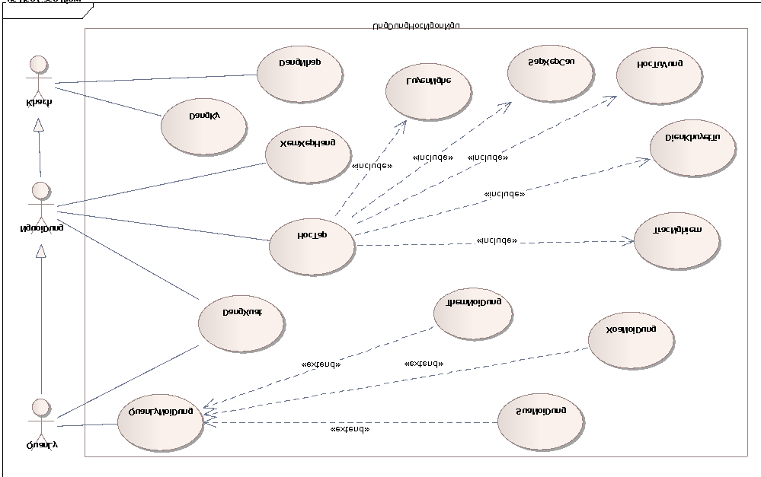
Hình 1: UseCase Diagram

- ERD
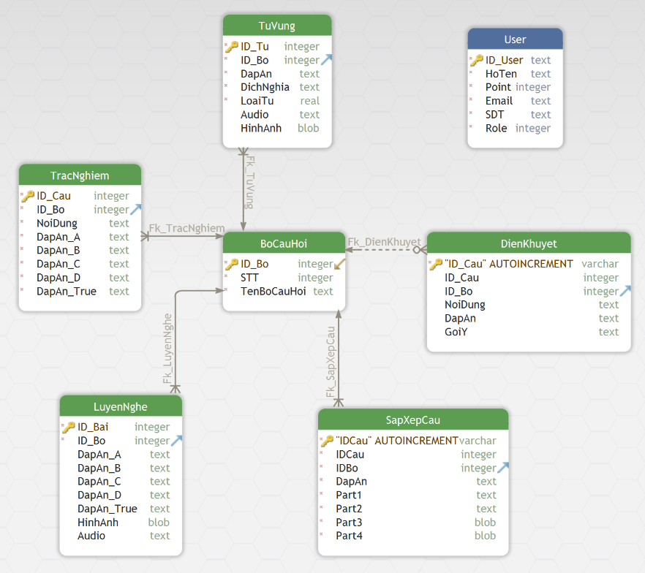
Hình 2: ERD

- Sequence Diagram
  - Học từ vựng
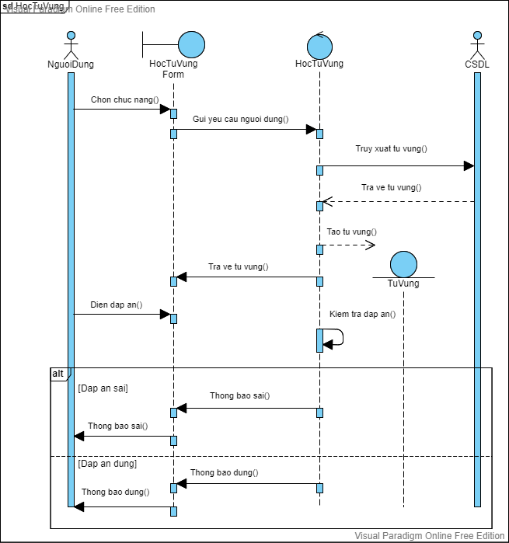
Hình 3: Sequence diagram Học từ vựng

  - Sắp xếp câu
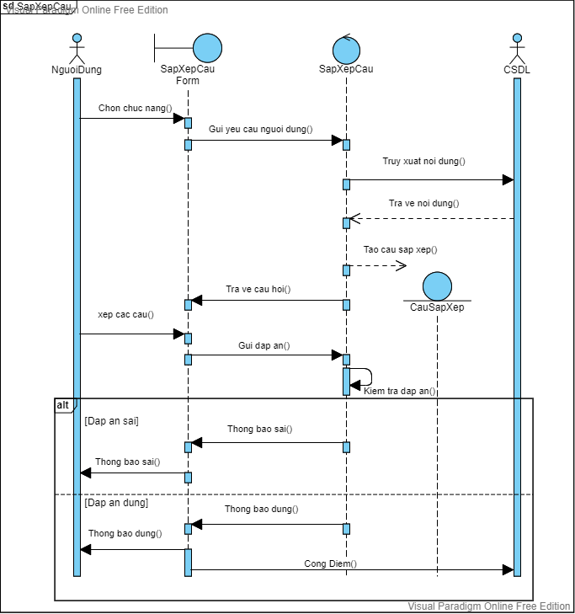
Hình 4: Sequence diagram Sắp xếp câu

  - Điền khuyết từ
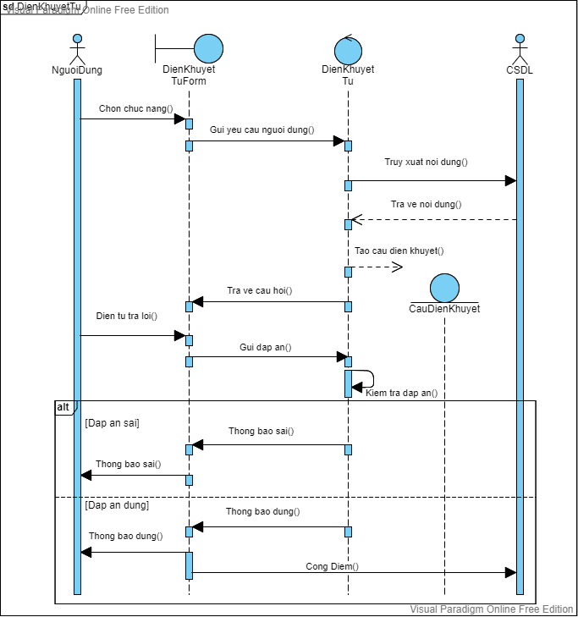
Hình 5: Sequence diagram Điền khuyết từ

  - Luyện nghe
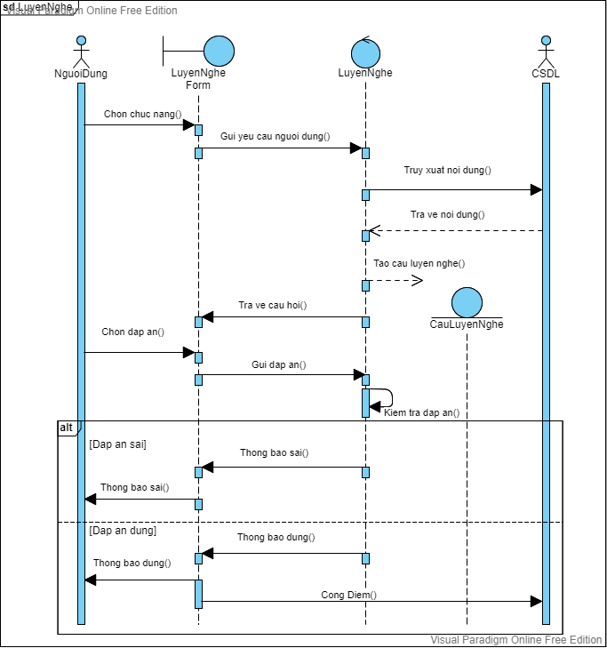
Hình 6: Sequence diagram Luyện nghe

  - Trắc nghiệm
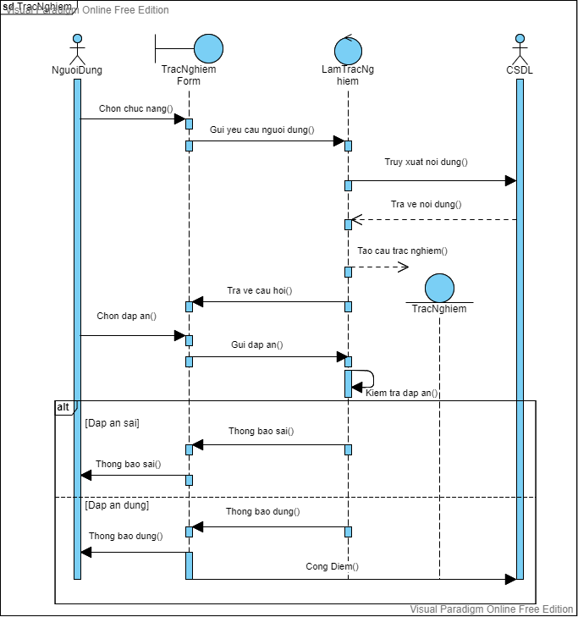
Hình 7: Sequence diagram Trắc nghiệm

  - Đăng ký
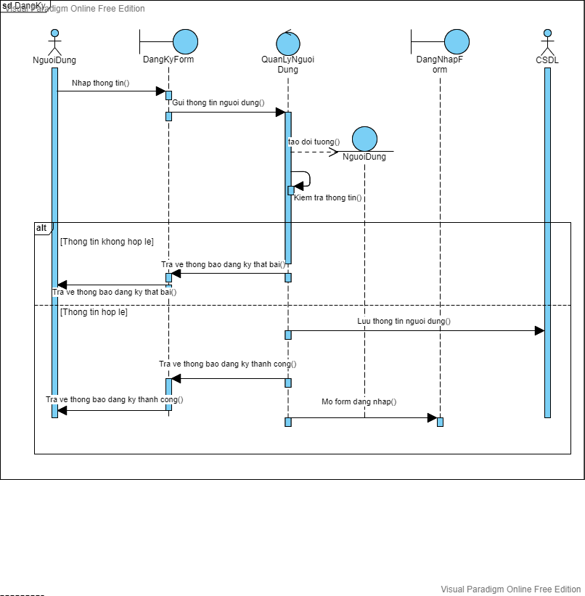
Hình 8: Sequence diagram Đăng Ký

  - Đăng nhập
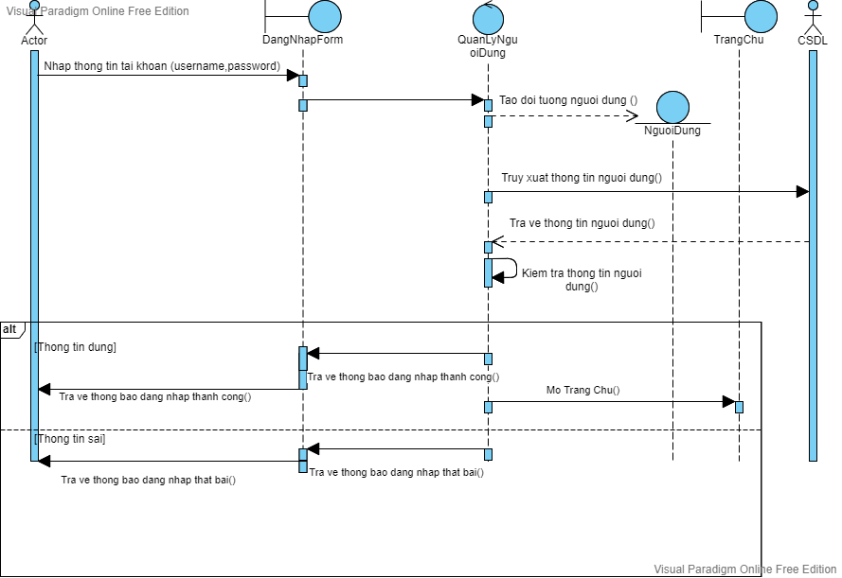
Hình 9: Sequence diagram Đăng nhập

  - Quên Mật Khẩu
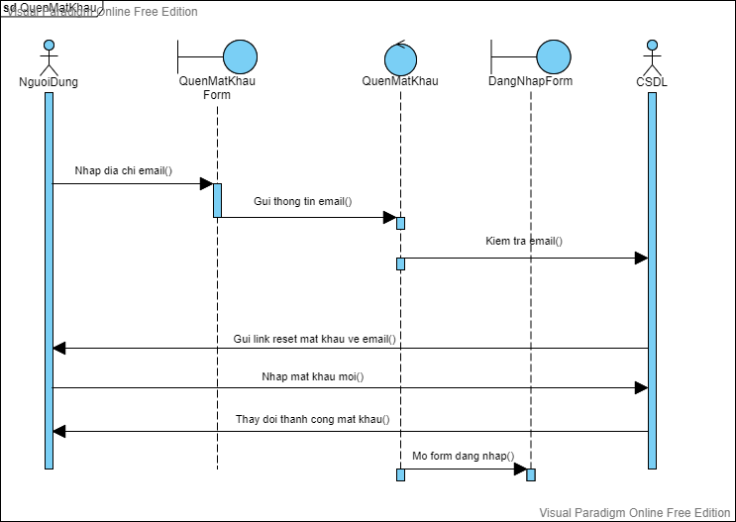
Hình 10: Sequence diagram Quên mật khẩu

  - Xếp hạng người dùng
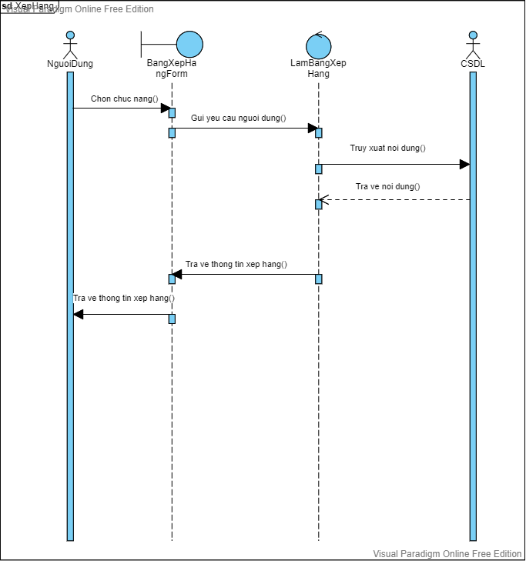
Hình 11: Sequence diagram Xếp hạng

  - Chỉnh sửa thông tin người dùng
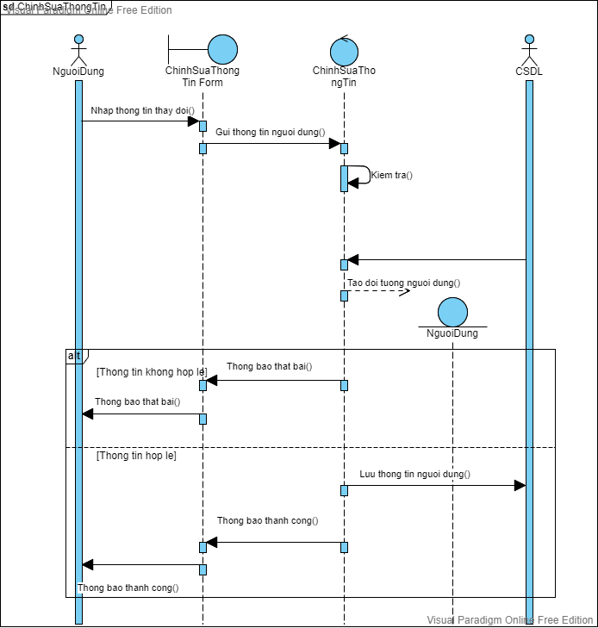
Hình 12: Sequence diagram Chỉnh sửa thông tin người dùng

  - Thêm bộ học tập
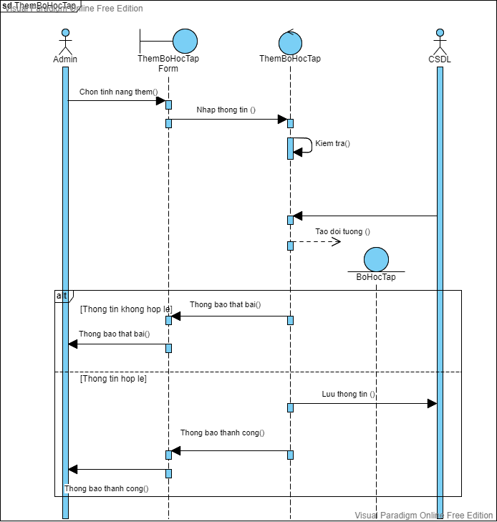
Hình 13: Sequence diagram Thêm bộ học tập

  - Sửa bộ học tập
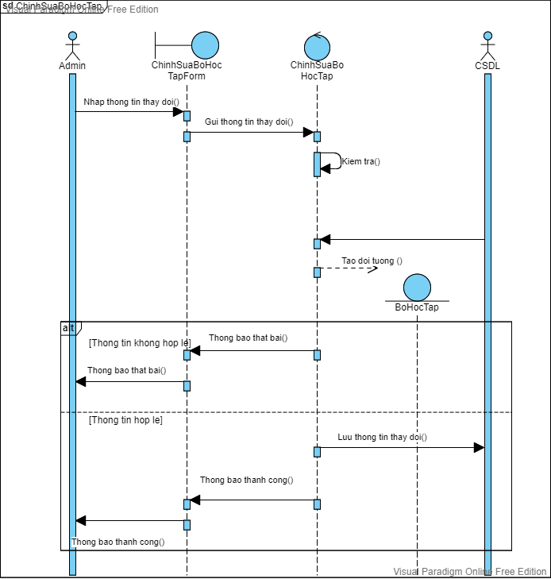
Hình 14: Sequence diagram Sửa bộ học tập

  - Xóa bộ học tập
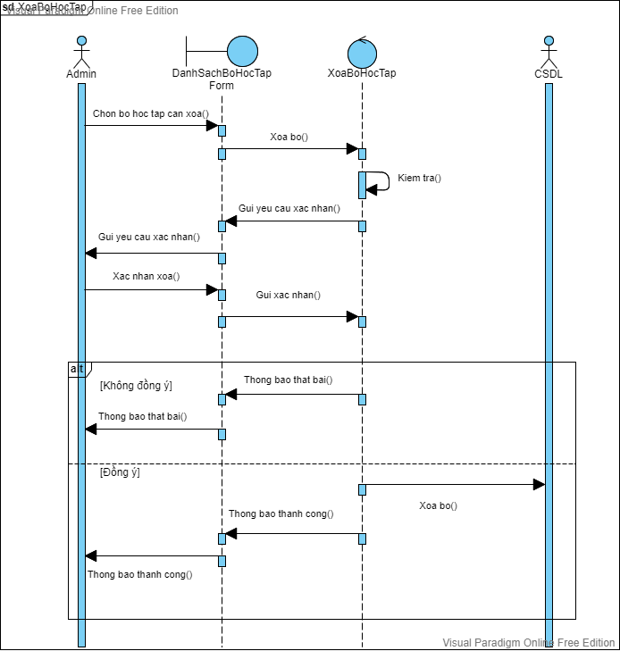
Hình 15: Sequence diagram Xóa bộ học tập

  - Thêm từ vựng
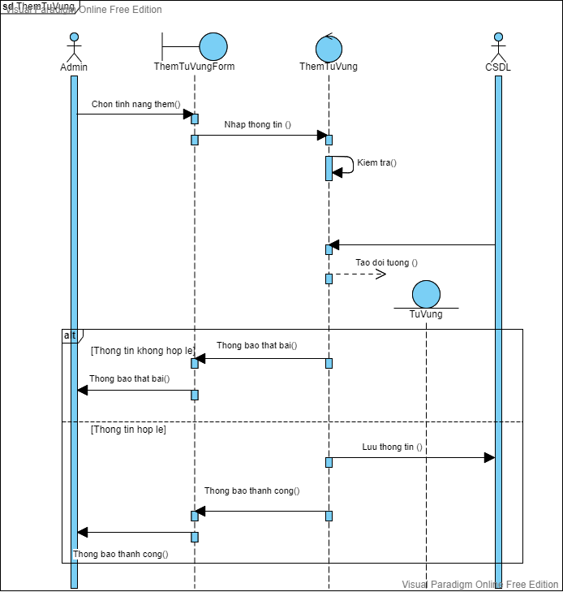
Hình 16: Sequence diagram Thêm từ vựng

  - Sửa từ vựng
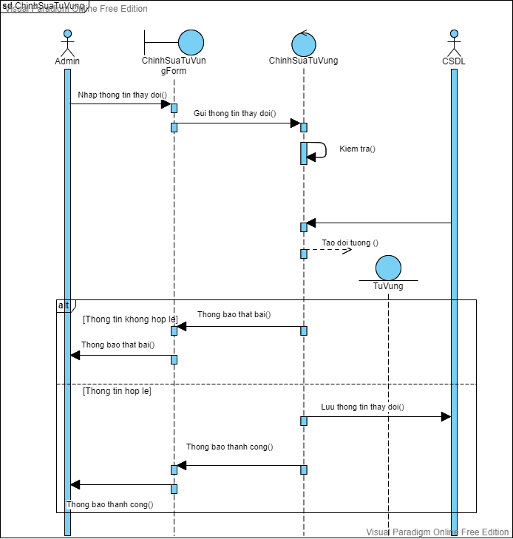
Hình 17: Sequence diagram Sửa từ vựng

  - Xóa từ vựng
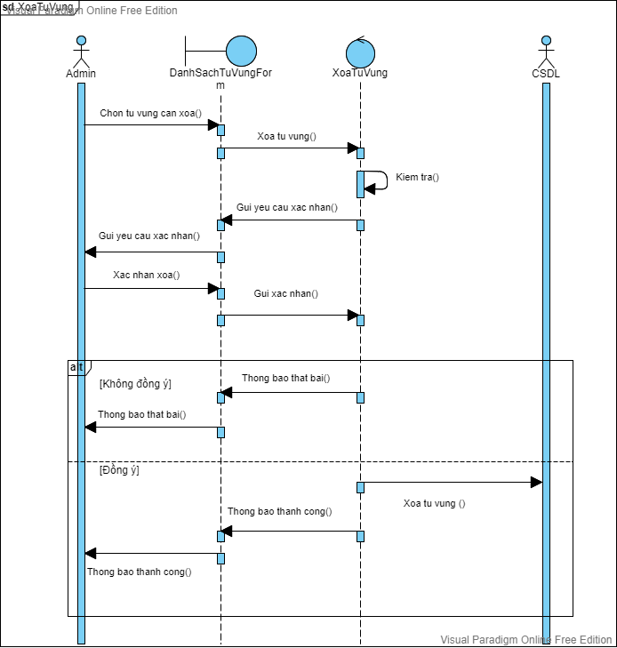
Hình 18: Sequence diagram Xóa từ vựng

  - Thêm trắc nghiệm
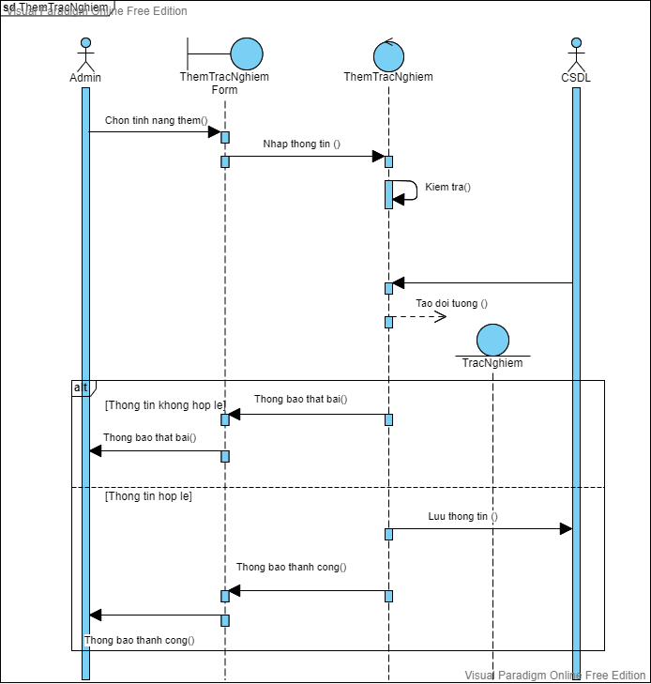
Hình 19: Sequence diagram Thêm trắc nghiệm

  - Sửa trắc nghiệm
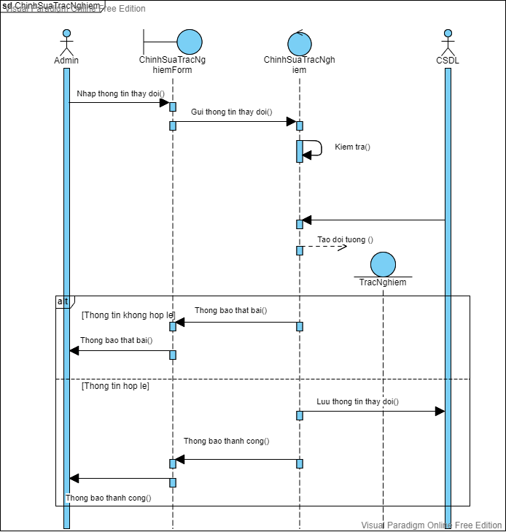
Hình 20: Sequence diagram Sửa trắc nghiệm

  - Xóa trắc nghiệm
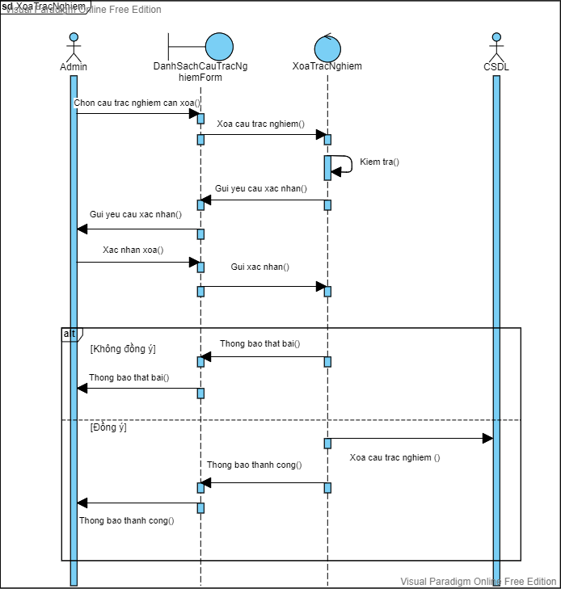
Hình 21: Sequence diagram Xóa trắc nghiệm

  - Thêm sắp xếp câu
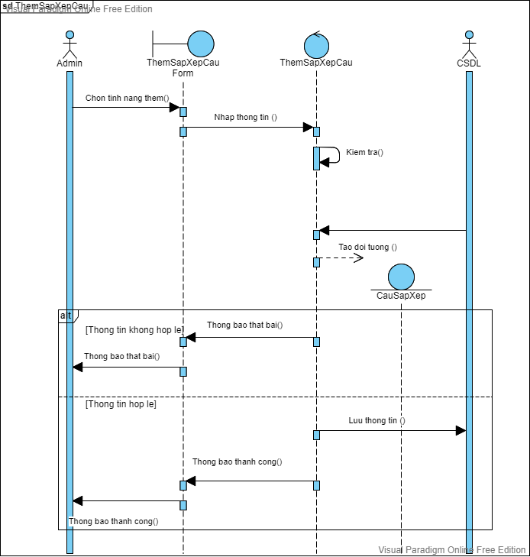
Hình 22: Sequence diagram Thêm sắp xếp câu

  - Sửa sắp xếp câu
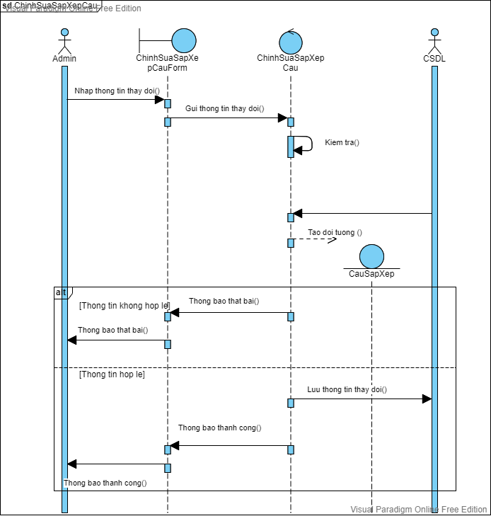
Hình 23: Sequence diagram Sửa sắp xếp câu

  - Xóa sắp xếp câu
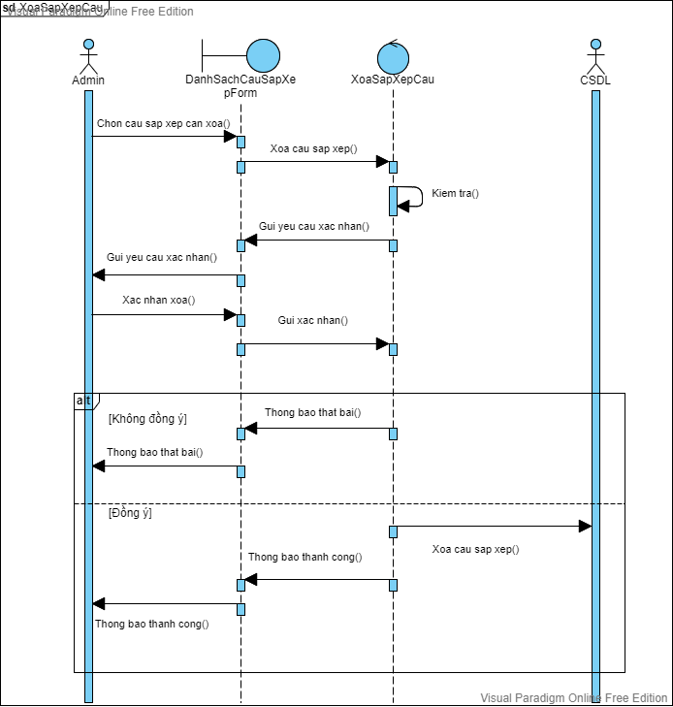
Hình 24: Sequence diagram Xóa sắp xếp câu

  - Thêm luyện nghe
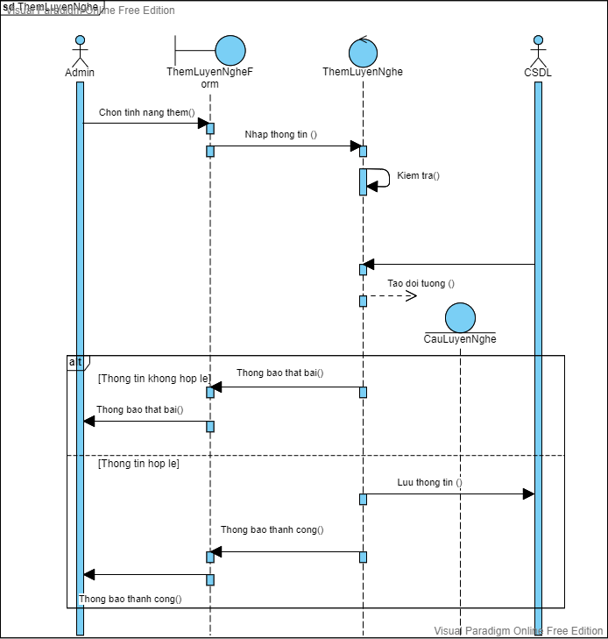
Hình 25: Sequence diagram Thêm luyện nghe

  - Sửa luyện nghe
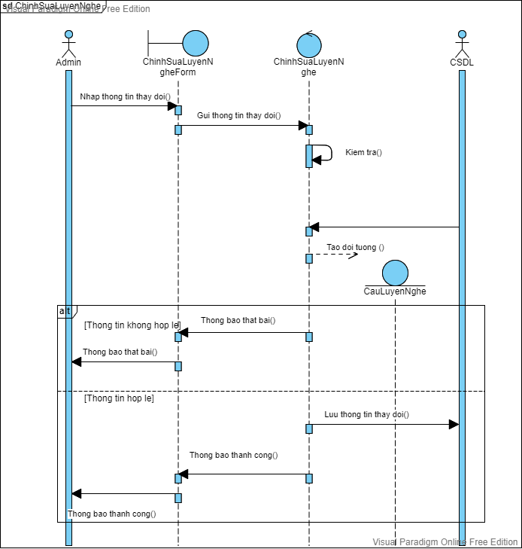
Hình 26: Sequence diagram Sửa luyện nghe

  - Xóa luyện nghe
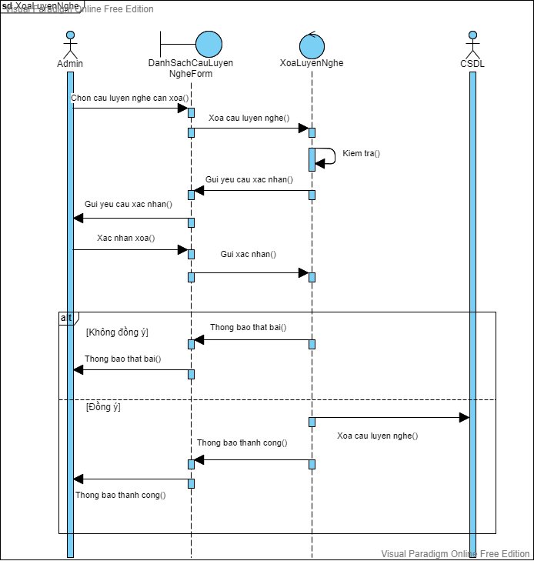
Hình 27: Sequence diagram Sửa luyện nghe

  - Thêm điền khuyết
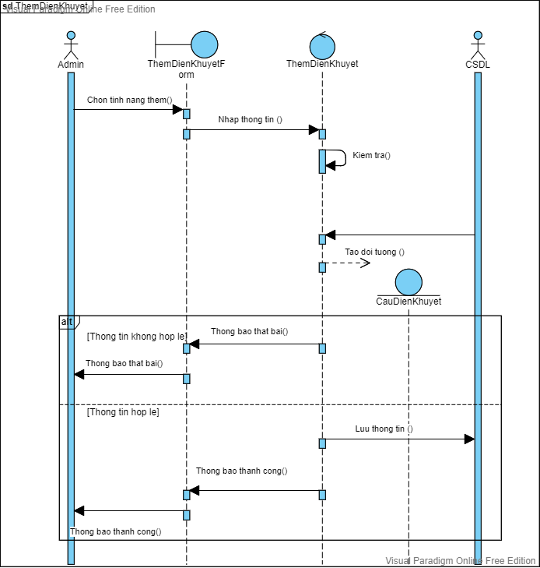
Hình 28: Sequence diagram Thêm điền khuyết

  - Sửa điền khuyết
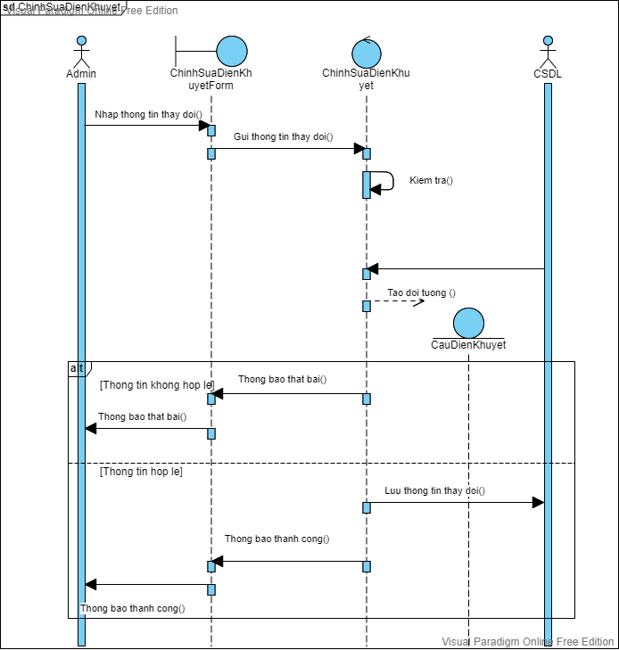
Hình 29: Sequence diagram Sửa điền khuyết

  - Xóa điền khuyết
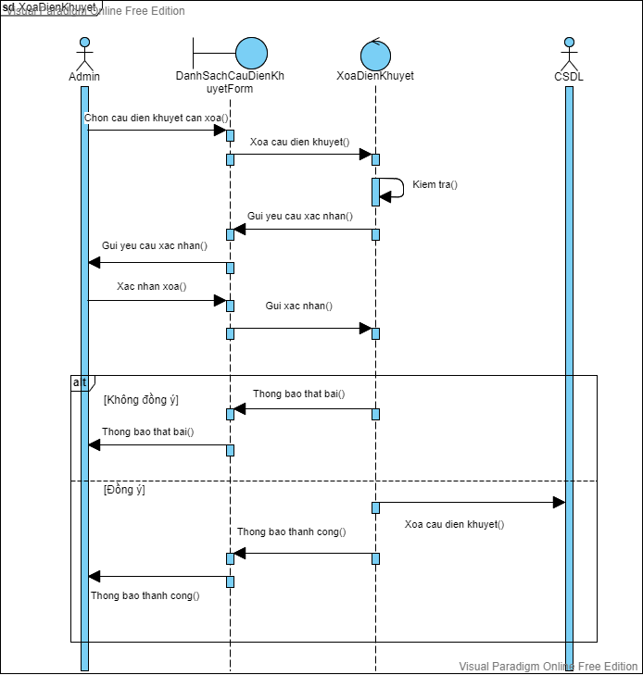
Hình 30: Sequence diagram Xóa điền khuyết

CHƯƠNG 3 – DEMO ẢNH CHỤP VÀ MỘT SỐ CHỨC NĂNG CHÍNH CỦA ỨNG DỤNG
- Demo ảnh chụp và mô tả
- Đăng nhập
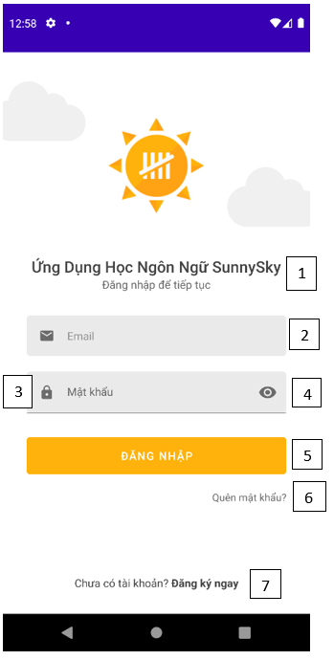
Hình 31: Demo đăng nhập
STT | Tên | Loại | Mô tả
1 | Tên ứng dụng | EditText | Hiển thị tên ứng dụng.
2 | Email | EditText | Dữ liệu nhập vào theo kiểu địa chỉ email, không được để trống.
3 | Mật khẩu | EditText | Chỉ chứa kí tự và số, không được để trống.
4 | Ẩn/Hiện mật khẩu | TextInputLayout | Dùng để ẩn hoặc hiện mật khẩu đã nhập.
5 | Đăng nhập | Button | Đăng nhập khi đã nhập đầy đủ Email và mật khẩu.  Nếu Email và mật khẩu chính xác sẽ chuyển đến giao diện Home (đối với tài khoản Người dùng) hoặc chuyển đến giao diện Quản lý (Đối với tài khoản Quản lý)
6 | Quên mật khẩu | TextView | Người dùng quên mật khẩu Email của mình
7 | Đăng ký tài khoản | TextView | Người dùng chưa đăng ký tài khoản Email.
Bảng 1: Thông tin giao diện Đăng nhập
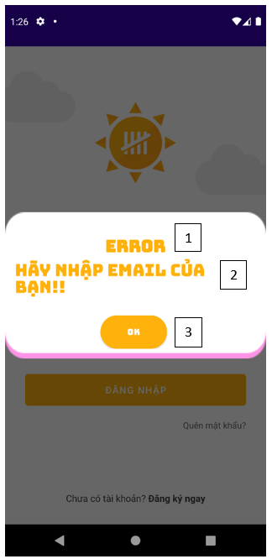
Hình 32: Thông báo đăng nhập
STT | Tên | Loại | Mô tả
1 | Name | TextView | Tên thông báo
2 | Content | TextView | Nội dung thông báo
3 | OK | Button | Đọc xong và tắt thông báo
Bảng 2: Thông báo giao diện đăng nhập
- Đăng ký
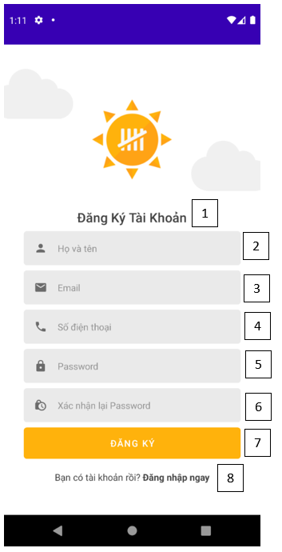
Hình 33: Thông tin đăng ký

STT | Tên | Loại | Mô tả
1 | Tên chức năng | TextView | Hiển thị tên chức năng đăng ký.
2 | Họ và tên | EditText | Chỉ chứa kí tự, không được để trống.
3 | Email | EditText | Dữ liệu nhập vào theo kiểu địa chỉ email, không được để trống.
4 | Số điện thoại | EditText | Chỉ chứa số, không được để trống.
5 | Mật khẩu | EditText | Chỉ chứa kí tự và số, không được để trống.
6 | Xác nhận lại Mật khẩu | EditText | Chỉ chứa kí tự và số, không được để trống, phải trùng với Password.
7 | Đăng ký | Button | Đăng ký với tài khoản là Người dùng.
8 | Đăng nhập | TextView | Người dùng đã có tài khoản Email và muốn chuyển đến giao diện Đăng nhập.
Bảng 3: Thông tin giao diện đăng ký
- Quên mật khẩu
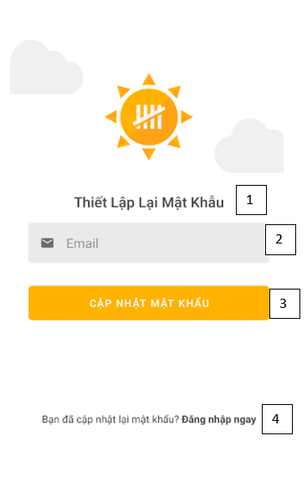
Hình 34: Thông tin quên mật khẩu

STT | Tên | Loại | Mô tả
1 | Tên chức năng | TextView | Hiển thị tên chức năng.
2 | Email | EditText | Dữ liệu nhập vào theo kiểu địa chỉ email, không được để trống và phải được đăng ký tài khoản Email.
3 | Cập nhật mật khẩu | Button | Cập nhật lại mật khẩu sau khi diện Email.
4 | Đăng nhập | TextView | Người dùng đã nhớ mật khẩu tài khoản Email và muốn chuyển đến giao diện Đăng nhập.
Bảng 4: Thông tin giao diện Quên mật khẩu
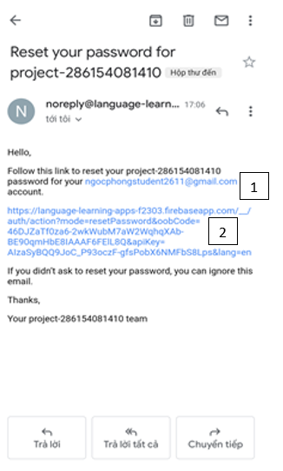
Hình 35: Email thay đổi mật khẩu

STT | Tên | Mô tả
1 | Email | Tài khoản Email của bạn.
2 | Link | Đường dẫn đến trang thay đổi mật khẩu.
Bảng 5:Thông tin giao diện Email quên mật khẩu
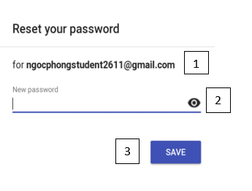
Hình 36: Nhập mật khẩu mới

STT | Tên | Mô tả
1 | Email | Tài khoản Email của bạn.
2 | Mật khẩu mới | Nhập mật khẩu mới muốn thay đổi.
3 | Save | Lưu mật khẩu mới.
Bảng 6: Thông tin giao diện mật khẩu mới
- Home
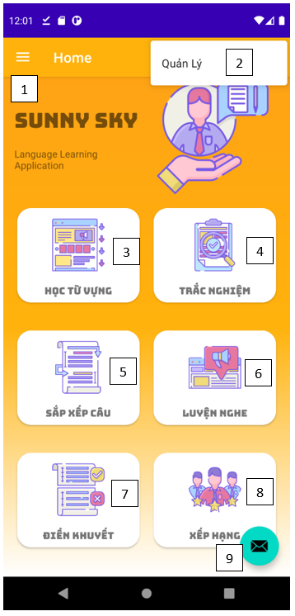
Hình 37:Thông tin Giao diện home

STT | Tên | Loại | Mô tả
1 | Menu | Menu | Hiển thị danh sách truy cập các chức năng.
2 | Quản lý | MenuItem | Chuyển đến giao diện Quản lý.
3 | Học từ vựng | CardView | Chuyển đến giao diện bộ học tập của Học từ vựng.
4 | Trắc nghiệm | CardView | Chuyển đến giao diện bộ học tập của Trắc nghiệm
5 | Sắp xếp câu | CardView | Chuyển đến giao diện bộ học tập của Sắp xếp câu.
6 | Luyện nghe | CardView | Chuyển đến giao diện bộ học tập của Luyện nghe.
7 | Điền khuyết | CardView | Chuyển đến giao diện bộ học tập của Điền khuyết.
9 | Xếp hạng | CardView | Chuyển đến giao diện Bảng xếp hạng.
9 | Email hỗ trợ | FloatingActionButton | Hiển thị Email giải đáp và hổ trợ người dùng.

Bảng 7: Thông tin giao diện Home
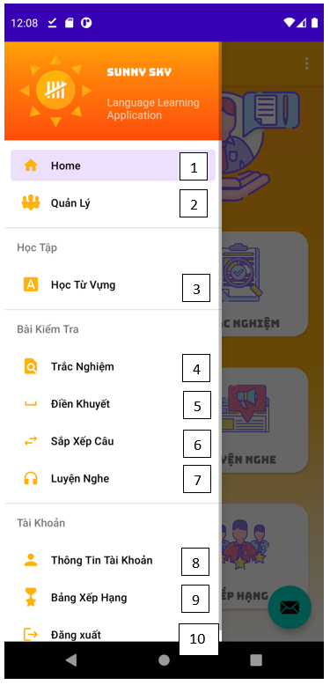
Hình 38: Thông tin Giao diện menu

STT | Tên | Loại | Mô tả
1 | Home | Item | Chuyển đến giao diện Home.
2 | Quản lý | Item | Chuyển đến giao diện Quản lý.
3 | Học từ vựng | Item | Chuyển đến giao diện bộ học tập của Học từ vựng.
4 | Trắc nghiệm | Item | Chuyển đến giao diện bộ học tập của Trắc nghiệm
5 | Điền khuyết | Item | Chuyển đến giao diện bộ học tập của Điền khuyết.
6 | Sắp xếp câu | Item | Chuyển đến giao diện bộ học tập của Sắp xếp câu.
7 | Luyện nghe | Item | Chuyển đến giao diện bộ học tập của Luyện nghe.
8 | Thông tin tài khoản | Item | Chuyển đến giao diện thông tin tài khoản.
9 | Bảng xếp hạng | Item | Chuyển đến giao diện Bảng xếp hạng.
10 | Đăng xuất | Item | Đăng xuất khỏi ứng dụng.

Bảng 7: Thông tin giao diện thanh menu
- Chỉnh sửa và xem thông tin tài khoản
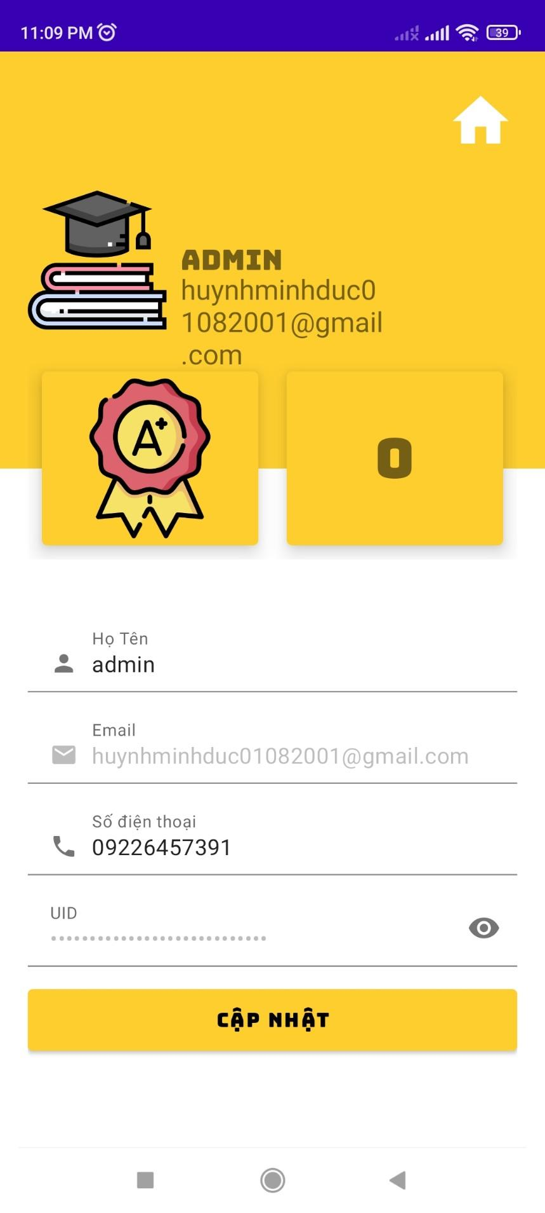
Hình 39: Thông tin Giao diện chỉnh sửa và xem thông tin cá nhân

STT | Tên | Loại | Mô tả
1 | Home | ImageView | Trở về giao diện Home (đối với tài khoản Người Dùng) hoặc giao diện Quản lý (đối với tài khoản Quản lý)
2 | Họ và tên | TextView | Hiển thị họ và tên tài khoản.
3 | Email | TextView | Hiển thị tài khoản Email của tài khoản.
4 | Điểm | TextView | Hiển thị điểm của tài khoản.
5 | Họ tên | EditText | Cập nhật họ và tên của tài khoản.
6 | Email | EditText | Hiển thị tài khoản Email của tài khoản.
7 | Số điện thoại | EditText | Hiển thị số điện thoại của tài khoản.
8 | UID | EditText | Hiển thị UID của tài khoản.
9 | Ẩn/Hiện UID | TextInputLayout | Dùng để ẩn hoặc hiện UID.
10 | Cập nhật | Button | Cập nhật các thông tin Người dùng điền.
Bảng 8: Thông tin giao diện chỉnh sửa, xem thông tin tài khoản
- Học từ vựng
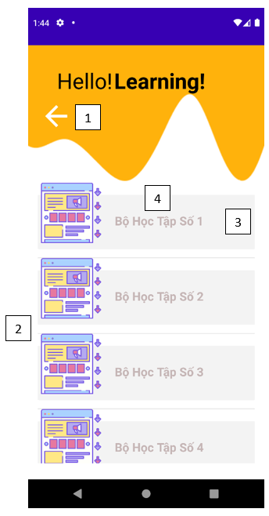
Hình 40: Thông tin Giao diện bộ từ vựng

STT | Tên | Loại | Mô tả
1 | Trở về | ImageView | Trở về giao diện Home.
2 | Danh sách bộ học tập | ListView | Hiển thị danh sách các nộ học tập.
3 | Bộ học tập | ImageView | Hiện thị thông tin của một bộ học tập và chuyển đến giao diện chức năng đã chọn.
4 | Tên bộ học tập | TextView | Hiển thị tên của bộ học tập.
Bảng 9: Thông tin giao diện bộ từ vựng
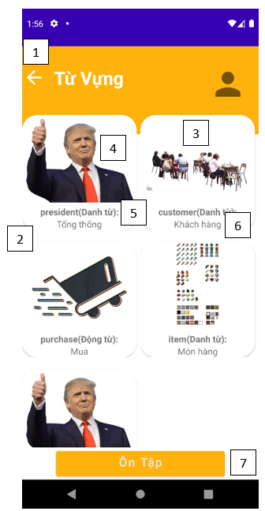
Hình 41: Thông tin Giao diện danh sách từ vựng

STT | Tên | Loại | Mô tả
1 | Trở về | ImageView | Trở về giao diện danh sách bộ học tập.
2 | Danh sách từ vựng | ListView | Hiển thị danh sách các từ vựng thuộc bộ học tập.
3 | Từ vựng | CardView | Hiển thị thông tin của một từ vựng.
4 | Hình ảnh | ImageView | Hình ảnh mô tả từ vựng.
5 | Từ vựng và loại từ | TextView | Hiển thị đáp án và loại từ của một từ vựng.
6 | Nghĩa từ vựng | TextView | Hiển thị nghĩa của một từ vựng.
7 | Ôn tập | Button | Chuyển đến giao diện Ôn tập của Học từ vựng.
Bảng 10: Thông tin giao diện danh sách từ vựng
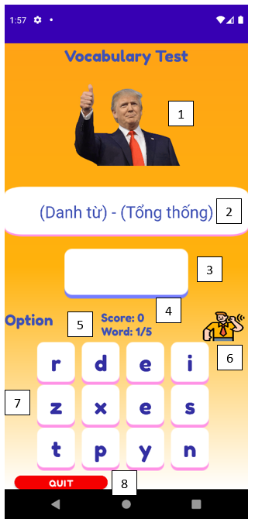
Hình 42: Thông tin Giao diện bài tập học từ vựng

STT | Tên | Loại | Mô tả
1 | Hình ảnh | ImageView | Hình ảnh mô tả từ vựng.
2 | Gợi ý | TextView | Gợi ý cho từ vựng về loại từ và dịch nghĩa.
3 | Đáp án | EditText | Hiển thị đáp án người dùng đã chọn.
4 | Điểm | TextView | Hiển thị điểm hiện tại của người dùng.
5 | Từ hiện tại | TextView | Hiển thị số từ đã làm và còn lại torng bộ.
6 | Phát âm từ vựng | ImageButton | Nghe phát ảm của từ vựng.
7 | Các lựa chọn trả lời | LinearLayout, TextView | Lựa chọn các chữ cái để ghép thành đáp án mà người dùng cho là đúng.
8 | Quit | Button | Thoát khỏi giao diện Ôn tập.
Bảng 11: Thông tin giao diện bài tập học từ vựng
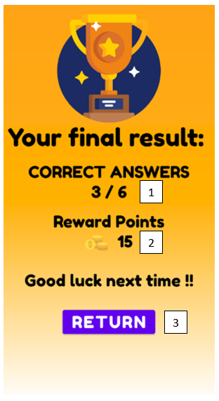
Hình 43: Thông tin Giao diện kết quả học từ vựng

STT | Tên | Loại | Mô tả
1 | Số Câu Đúng | TextView | Số câu đúng của người dùng sau khi hoàn thành ôn tập.
2 | Điểm thưởng | TextView | Điểm thưởng được cộng vào tài khoản.
3 | Return | Button | Trở về giao diện Home.
Bảng 12: Thông tin giao diện kết quả học từ vựng
- Sắp xếp câu
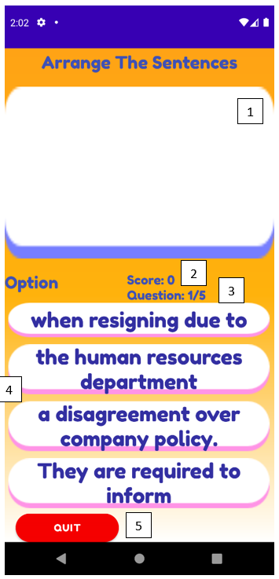
Hình 44: Thông tin Giao diện sắp xếp câu

STT | Tên | Loại | Mô tả
1 | Đáp án | EditText | Hiển thị đáp án người dùng đã chọn.
2 | Điểm | TextView | Hiển thị điểm hiện tại của người dùng.
3 | Câu hiện tại | TextView | Hiển thị số câu đã làm và còn lại trong bộ.
4 | Các lựa chọn trả lời | LinearLayout, TextView | Lựa chọn các phần của câu theo thứ tự để ghép thành đáp án mà người dùng cho là đúng.
5 | Quit | Button | Thoát khỏi giao diện Sắp xếp câu.
Bảng 13: Thông tin giao diện sắp xếp câu
- Trắc nghiệm
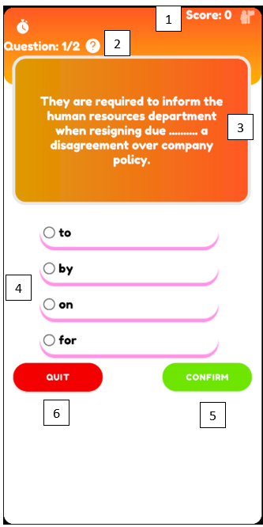
Hình 45: Thông tin Giao diện trắc nghiệm

STT | Tên | Loại | Mô tả
1 | Điểm | TextView | Hiển thị điểm hiện tại của người dùng.
2 | Câu hiện tại | TextView | Hiển thị số câu đã làm và còn lại trong bộ.
3 | Nội dung câu | Textview | Hiển thị nội dung của câu.
4 | Các lựa chọn trả lời | RadioGroup | Lựa chọn một trong 4 đáp án của câu mà người dùng cho là đúng.
5 | Confirm | Button | Hoàn thành chọn đáp án.
6 | Quit | Button | Thoát khỏi giao diện Trắc nghiệm
Bảng 14: Thông tin giao diện trắc nghiệm
- Luyện nghe
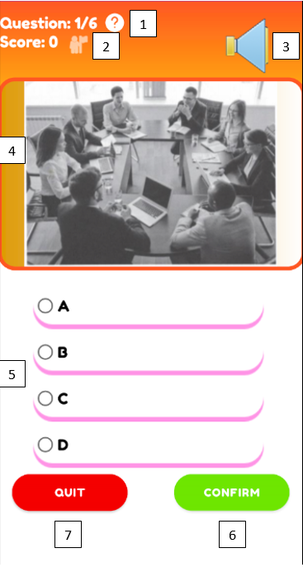
Hình 46: Thông tin Giao diện luyện nghe

STT | Tên | Loại | Mô tả
1 | Câu hiện tại | TextView | Hiển thị số câu đã làm và số câu trong bộ.
2 | Điểm | TextView | Hiển thị số điểm
3 | Loa | ImageButton | Nhấn vào để phát ra âm thanh đoạn nghe
4 | Ảnh câu hỏi | ImageView | Hình ảnh câu hỏi
5 | Các lựa chọn trả lời | RadioGroup | Lựa chọn một trong 4 đáp án của câu mà người dùng cho là đúng.
6 | Confirm | Button | Hoàn thành chọn đáp án.
7 | Quit | Button | Thoát khỏi giao diện Trắc nghiệm
Bảng 15: Thông tin giao diện luyện nghe

- Điền khuyết từ
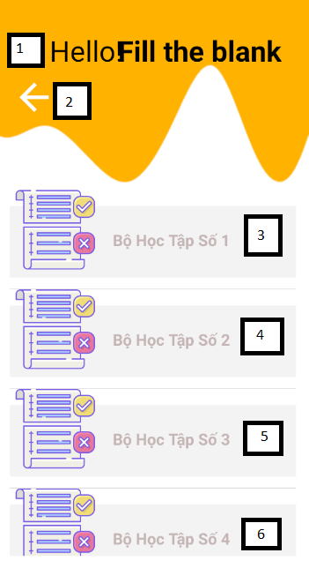
Hình 47: Thông tin Giao diện bộ điền khuyết từ

Stt | Tên | Loại | Mô tả
1 | Tiêu đề | Textview | Hiển thị tiêu đề của giao diện
2 | Nút Quay lại | Button | Điều hướng về giao diện Home
3 | Bộ học tập số 1 | Custom ListView (Clickable) | Điều hướng đến giao diện chứa các câu hỏi thuộc bộ học tập số 1
4 | Bộ học tập số 2 | Custom ListView (Clickable) | Điều hướng đến giao diện chứa các câu hỏi thuộc bộ học tập số 2
5 | Bộ học tập số 3 | Custom ListView (Clickable) | Điều hướng đến giao diện chứa các câu hỏi thuộc bộ học tập số 3
6 | Bộ học tập số 4 | Custom ListView (Clickable) | Điều hướng đến giao diện chứa các câu hỏi thuộc bộ học tập số 4
Bảng 16: Thông tin giao diện bộ điền khuyết
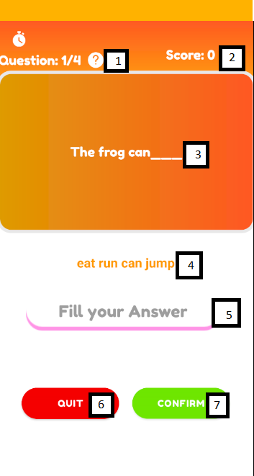
Hình 48: Thông tin Giao diện điền khuyết từ

Stt | Tên | Loại | Mô tả
1 | Số lượng câu hỏi | TextView | Hiển thị câu hỏi hiện tại và tổng số lượng câu hỏi
2 | Điểm số | TextView | Hiển thị điểm của người dùng sau từng câu hỏi
3 | Câu hỏi | TextView | Hiển thị nội dung câu hỏi
4 | Đáp án gợi ý | TextView | Hiển thị các đáp án gợi ý
5 | Ô điền câu trả lời | EditText | Hiển thị câu trả lời người dùng nhập, ghi nhận để so sánh với đáp án
6 | Nút Quit | Button | Điều hướng về giao diện Home, hủy kết quả hiện tại
7 | Nút Confirm | Button | Xác nhận đáp án đã nhập để hệ thống có thể so sánh với đáp án của database
Bảng 17: Thông tin giao diện câu điền khuyết

- Xem bảng xếp hạng
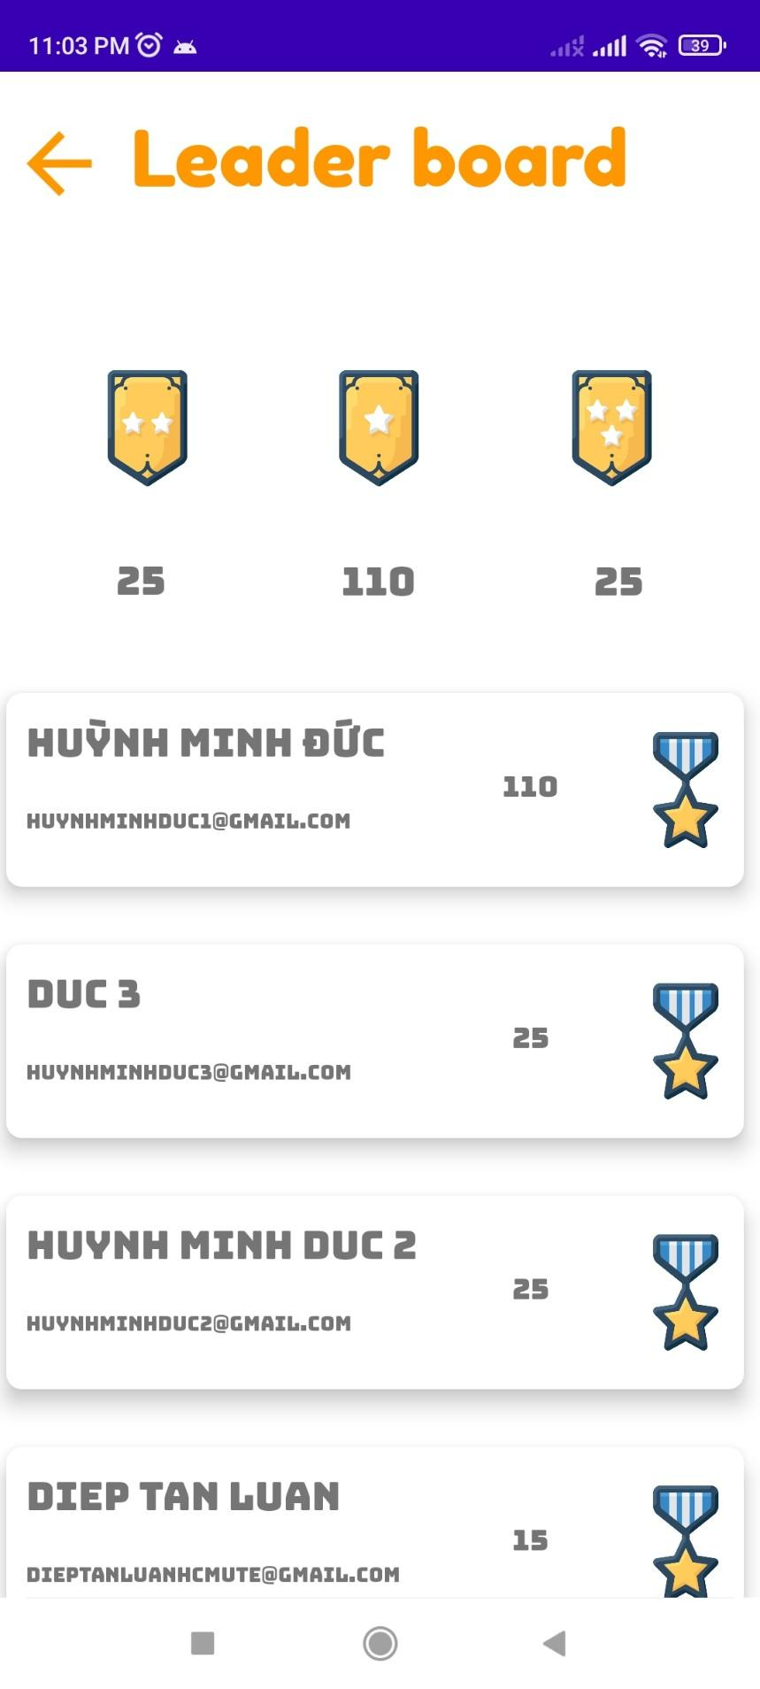
Hình 49: Thông tin Giao diện xếp hạng

Stt | Tên | Loại | Mô tả
1 | Quay lại | Button | Trở về giao diện Home
Bảng 18: Thông tin giao diện xếp hạng

- Quản lý bộ học tập
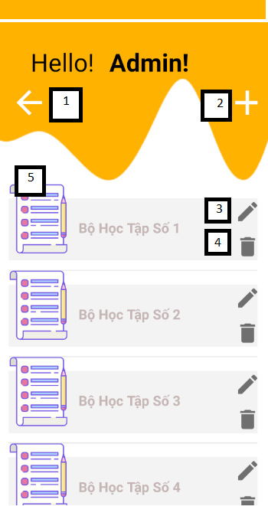
Hình 50: Thông tin Giao diện quản lý bộ học tập

Stt | Tên | Loại | Mô tả
1 | Quay lại | Button | Trở về giao diện Admin
2 | Thêm | Button | Thêm mới bộ học tập
3 | Sửa | Button | Sửa thông tin bộ học tập tương ứng
4 | Xóa | Button | Xóa bộ học tập tương ứng
5 | Danh sách các bộ học tập | Custom ListView | Hiển thị danh sách các bộ học tập
Bảng 19: Thông tin giao diện quản lý bộ học tập

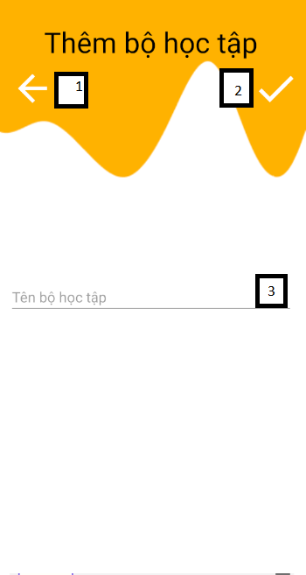
Hình 51: Thông tin giao diện Thêm bộ học tập

Stt | Tên | Loại | Mô tả
1 | Quay lại | Button | Trở về giao diện Quản lý bộ học tập
2 | Xác nhận | Button | Xác nhận thêm mới bộ học tập
3 | Ô điền tên bộ học tập | EditText | Điền tên bộ học tập cần thêm mới
Bảng 20: Thông tin giao diện thêm bộ học tập

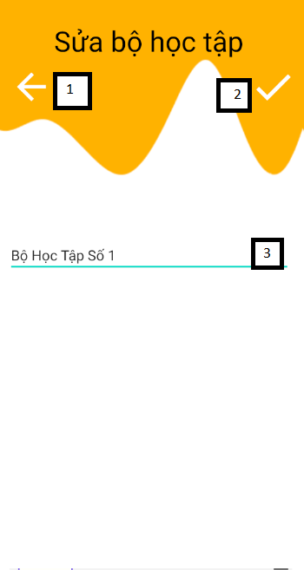
Hình 52: Thông tin giao diện Sửa bộ học tập

Stt | Tên | Loại | Mô tả
1 | Quay lại | Button | Trở về giao diện Quản lý bộ học tập
2 | Xác nhận | Button | Xác nhận sửa bộ học tập
3 | Ô điền tên bộ học tập | EditText | Điền thông tin cần chỉnh sửa
Bảng 21: Thông tin giao diện sửa bộ học tập

- Quản lý từ vựng
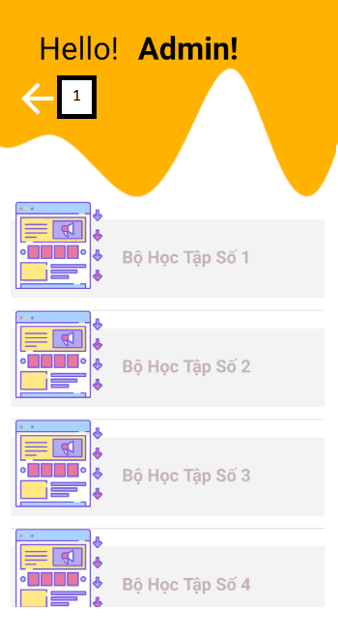
Hình 53: Thông tin giao diện quản lý bộ từ vựng
Stt | Tên | Loại | Mô tả
1 | Quay lại | Button | Trở về giao diện Admin
Bảng 22: Thông tin giao diện quản lý bộ từ vựng

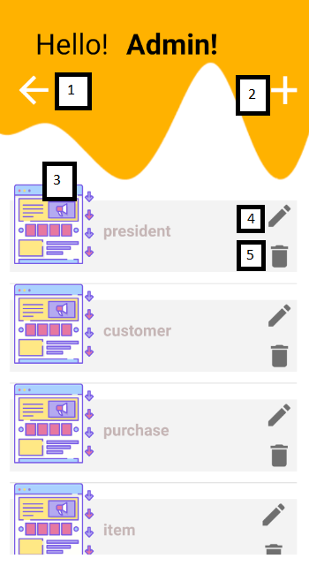
Hình 54: Thông tin giao diện quản lý danh sách từ vựng
Stt | Tên | Loại | Mô tả
1 | Quay lại | Button | Trở về giao diện Quản lý từ vựng
2 | Thêm | Button | Thêm mới từ vựng
3 | Danh sách các bộ học tập | Custom ListView | Hiển thị danh sách các từ vựng
4 | Sửa | Button | Sửa thông tin từ vựng tương ứng
5 | Xóa | Button | Xóa từ vựng tương ứng
Bảng 23: Thông tin giao diện quản lý từ vựng

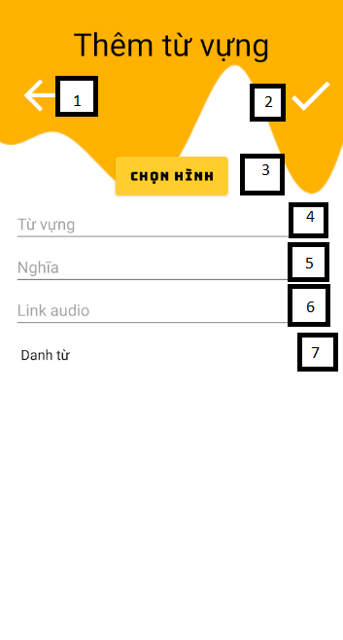
Hình 55: Thông tin giao diện Thêm từ vựng
Stt | Tên | Loại | Mô tả
1 | Quay lại | Button | Trở về giao diện Quản lý từ vựng
2 | Xác nhận | Button | Xác nhận thêm mới từ vựng
3 | Chọn hình | Button | Chọn hình mô tả cho từ vựng
4 | Ô điền từ vựng | EditText | Điền nội dung từ vựng
5 | Ô điền nghĩa của từ | EditText | Điền nghĩa của từ
6 | Ô điền link audio cho từ | EditText | Điền link audio của từ
7 | Chọn loại từ | Spinner | Chọn loại cho từ
Bảng 24: Thông tin giao diện thêm từ vựng

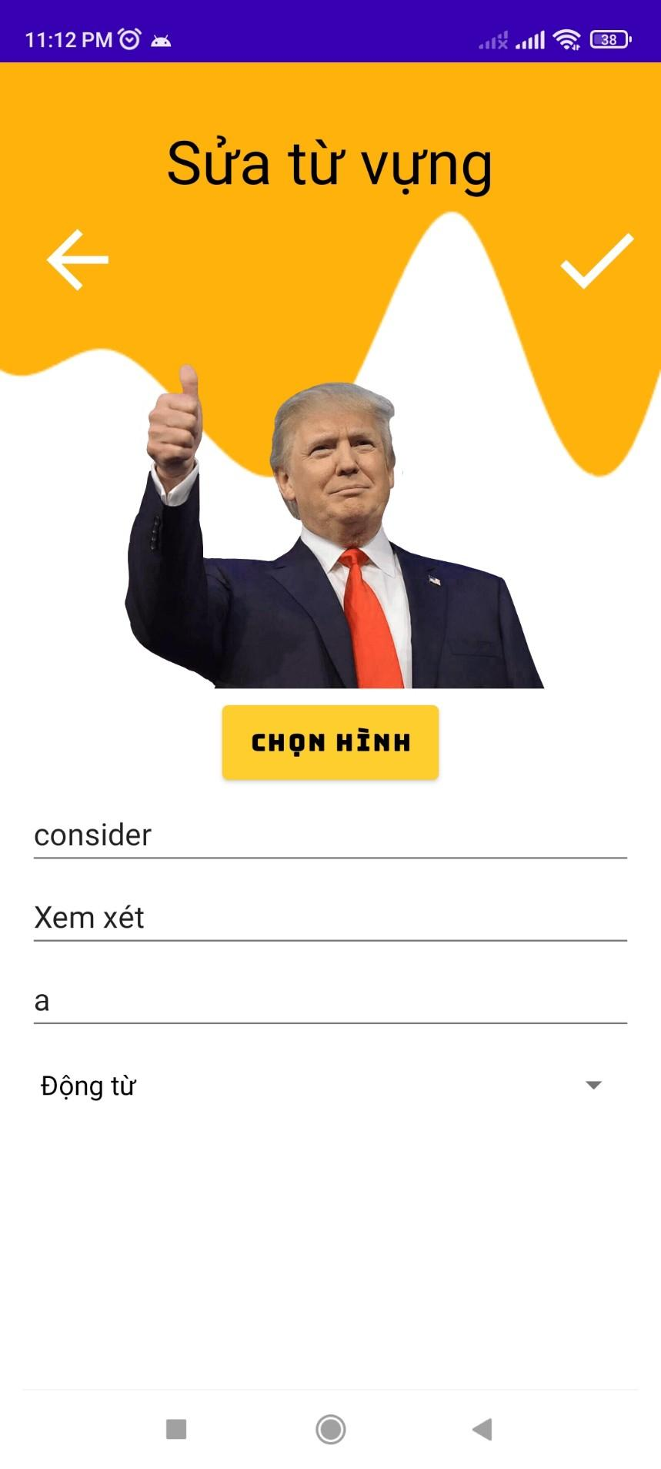
Hình 56: Thông tin giao diện Sửa từ vựng

Stt | Tên | Loại | Mô tả
1 | Quay lại | Button | Trở về giao diện Quản lý từ vựng
2 | Xác nhận | Button | Xác nhận sửa từ vựng
3 | Chọn hình | Button | Chọn hình mô tả cho từ vựng
4 | Ô điền từ vựng | EditText | Điền nội dung từ vựng cần sửa
5 | Ô điền nghĩa của từ | EditText | Điền nghĩa của từ cần sửa
6 | Ô điền link audio cho từ | EditText | Điền link audio của từ cần sửa
7 | Chọn loại từ | Spinner | Chọn loại cho từ cần sửa
Bảng 25: Thông tin giao diện sửa từ vựng
- Quản lý câu trắc nghiệm
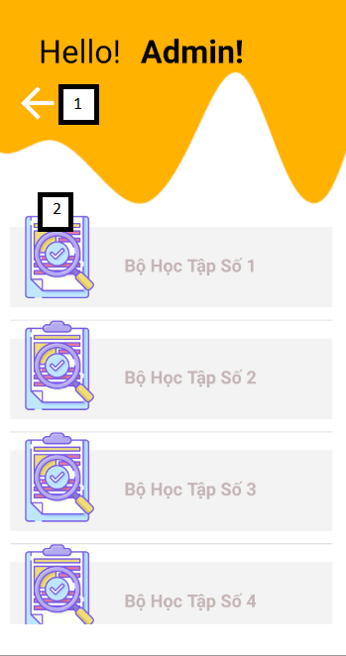
Hình 57: Thông tin giao diện quản lý bộ câu trắc nghiệm

Stt | Tên | Loại | Mô tả
1 | Quay lại | Button | Trở về giao diện Admin
2 | Danh sách bộ học tập | Custom ListView | Hiển thị danh sách bộ học tập
Bảng 26: Thông tin giao diện bộ trắc nghiệm

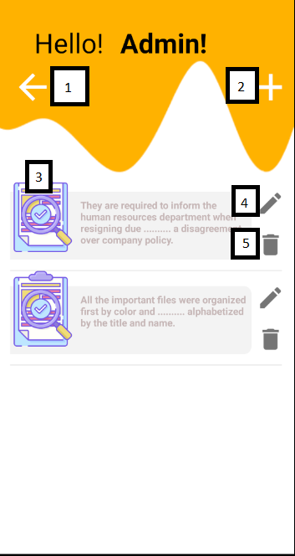
Hình 58: Thông tin giao diện quản lý danh sách câu trắc nghiệm

Stt | Tên | Loại | Mô tả
1 | Quay lại | Button | Trở về giao diện Quản lý câu trắc nghiệm
2 | Thêm | Button | Thêm câu trắc nghiệm
3 | Danh sách câu trắc nghiệm | Custom ListView | Hiển thị danh sách các câu trắc nghiệm
4 | Sửa | Button | Sửa câu trắc nghiệm tương ứng
5 | Xóa | Button | Xóa câu trắc nghiệm tương ứng
Bảng 27: Thông tin giao diện câu trắc nghiệm

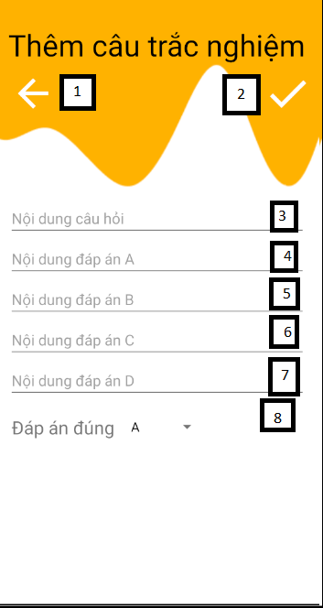
Hình 59: Thông tin giao diện Thêm câu trắc nghiệm

Stt | Tên | Loại | Mô tả
1 | Quay lại | Button | Trở về giao diện Quản lý câu trắc nghiệm
2 | Xác nhận | Button | Xác nhận thêm câu trắc nghiệm
3 | Ô điền câu hỏi | EditText | Điền nội dung câu hỏi
4 | Ô điền đáp án A | EditText | Điền nội dung đáp án A
5 | Ô điền đáp án B | EditText | Điền nội dung đáp án B
6 | Ô điền đáp án C | EditText | Điền nội dung đáp án C
7 | Ô điền đáp án D | EditText | Điền nội dung đáp án D
8 | Chọn đáp án đúng | Spinner | Chọn đáp án đúng
Bảng 28: Thông tin giao diện thêm câu trắc nghiệm

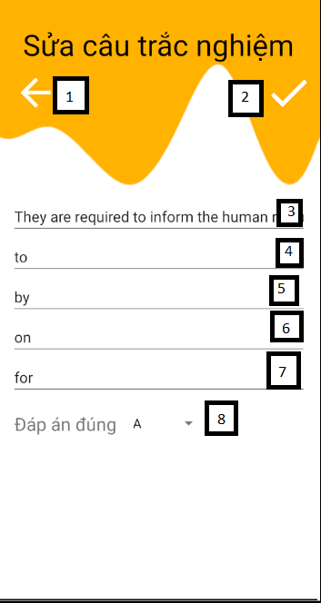
Hình 60: Thông tin giao diện Sửa câu trắc nghiệm

Stt | Tên | Loại | Mô tả
1 | Quay lại | Button | Trở về giao diện Quản lý câu trắc nghiệm
2 | Xác nhận | Button | Xác nhận sửa câu trắc nghiệm
3 | Ô điền câu hỏi | EditText | Điền nội dung câu hỏi
4 | Ô điền đáp án A | EditText | Điền nội dung đáp án A
5 | Ô điền đáp án B | EditText | Điền nội dung đáp án B
6 | Ô điền đáp án C | EditText | Điền nội dung đáp án C
7 | Ô điền đáp án D | EditText | Điền nội dung đáp án D
8 | Chọn đáp án đúng | Spinner | Chọn đáp án đúng
Bảng 29: Thông tin giao diện sửa câu trắc nghiệm

- Quản lý sắp xếp câu:
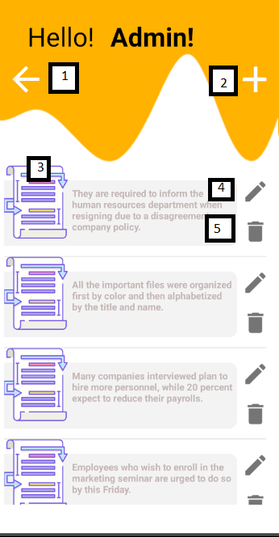
Hình 61: Thông tin giao diện danh sách câu sắp xếp

Stt | Tên | Loại | Mô tả
1 | Quay lại | Button | Trở về giao diện Quản lý sắp xếp câu
2 | Thêm | Button | Thêm câu hỏi
3 | Danh sách câu hỏi | Custom ListView | Hiển thị danh sách các câu hỏi
4 | Sửa | Button | Sửa câu hỏi tương ứng
5 | Xóa | Button | Xóa câu hỏi tương ứng
Bảng 30: Thông tin giao diện quản lý sắp xếp câu

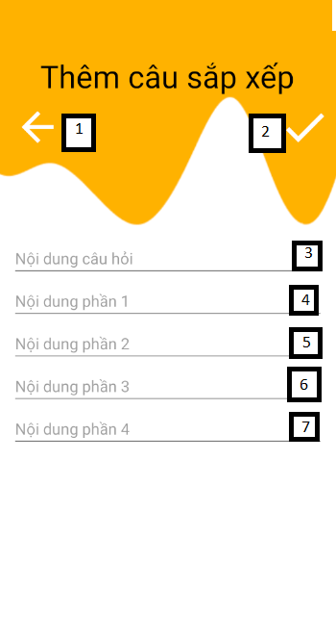
Hình 62: Thông tin giao diện Thêm câu sắp xếp
Stt | Tên | Loại | Mô tả
1 | Quay lại | Button | Trở về giao diện Quản lý sắp xếp câu
2 | Xác nhận | Button | Xác nhận thêm câu hỏi
3 | Ô điền câu hỏi | EditText | Điền nội dung câu hỏi
4 | Ô điền phần 1 | EditText | Điền nội dung phần 1
5 | Ô điền phần 2 | EditText | Điền nội dung phần 2
6 | Ô điền phần 3 | EditText | Điền nội dung phần 3
7 | Ô điền phần 4 | EditText | Điền nội dung phần 4
Bảng 31: Thông tin giao diện thêm câu sắp xếp

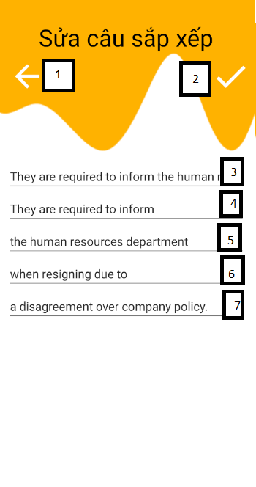
Hình 63: Thông tin giao diện Sửa câu sắp xếp
Stt | Tên | Loại | Mô tả
1 | Quay lại | Button | Trở về giao diện Quản lý sắp xếp câu
2 | Xác nhận | Button | Xác nhận sửa câu hỏi
3 | Ô điền câu hỏi | EditText | Điền nội dung câu hỏi
4 | Ô điền phần 1 | EditText | Điền nội dung phần 1
5 | Ô điền phần 2 | EditText | Điền nội dung phần 2
6 | Ô điền phần 3 | EditText | Điền nội dung phần 3
7 | Ô điền phần 4 | EditText | Điền nội dung phần 4
Bảng 32: Thông tin giao diện sửa câu sắp xếp

- Quản lý luyện nghe:
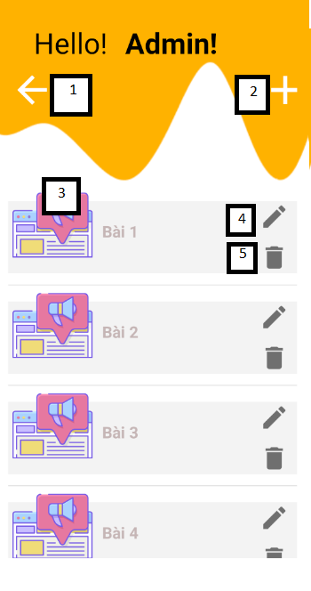
Hình 64: Thông tin giao diện danh sách bài nghe

Stt | Tên | Loại | Mô tả
1 | Quay lại | Button | Trở về giao diện Quản lý luyện nghe
2 | Thêm | Button | Thêm bài nghe
3 | Danh sách bài nghe | Custom ListView | Hiển thị danh sách các bài nghe
4 | Sửa | Button | Sửa bài nghe tương ứng
5 | Xóa | Button | Xóa bài nghe tương ứng
Bảng 33: Thông tin giao diện quản lý luyện nghe

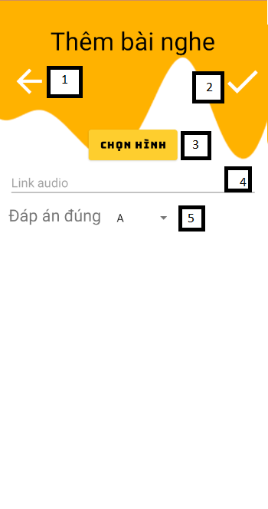
Hình 65: Thông tin giao diện Thêm bài nghe
Stt | Tên | Loại | Mô tả
1 | Quay lại | Button | Trở về giao diện Quản lý luyện nghe
2 | Xác nhận | Button | Xác nhận thêm bài nghe
3 | Chọn hình | Button | Chọn hình minh họa cho bài nghe
4 | Link audio | EditText | Điền link audio cho bài nghe
5 | Đáp án đúng | Spinner | Chọn đáp án đúng
Bảng 34: Thông tin giao diện thêm luyện nghe

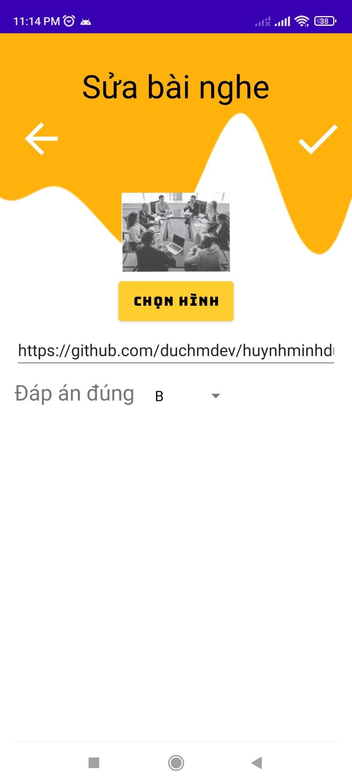
Hình 66: Thông tin giao diện Sửa bài nghe
Stt | Tên | Loại | Mô tả
1 | Quay lại | Button | Trở về giao diện Quản lý luyện nghe
2 | Xác nhận | Button | Xác nhận sửa bài nghe
3 | Chọn hình | Button | Chọn hình minh họa cho bài nghe
4 | Link audio | EditText | Điền link audio cho bài nghe
5 | Đáp án đúng | Spinner | Chọn đáp án đúng
Bảng 35: Thông tin giao diện sửa luyện nghe

- Quản lý điền khuyết:
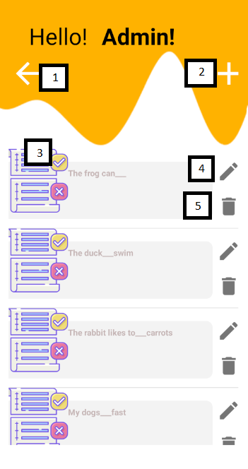
Hình 67: Thông tin giao diện danh sách câu điền khuyết
Stt | Tên | Loại | Mô tả
1 | Quay lại | Button | Trở về giao diện Quản lý điền khuyết
2 | Thêm | Button | Thêm câu hỏi
3 | Danh sách câu hỏi | Custom ListView | Hiển thị danh sách câu hỏi
4 | Sửa | Button | Sửa câu hỏi tương ứng
5 | Xóa | Button | Xóa câu hỏi tương ứng
Bảng 36: Thông tin giao diện quản lý điền khuyết

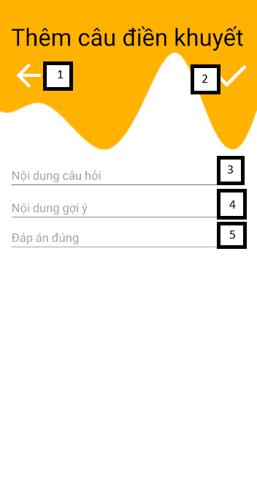
Hình 68: Thông tin giao diện thêm câu điền khuyết
Stt | Tên | Loại | Mô tả
1 | Quay lại | Button | Trở về giao diện Quản lý điền khuyết
2 | Xác nhận | Button | Xác nhận thêm câu hỏi
3 | Nội dung câu hỏi | EditText | Điền nội dung câu hỏi
4 | Nội dung gợi ý | EditText | Điền nội dung gợi ý
5 | Đáp án đúng | EditText | Điền đáp án đúng
Bảng 37: Thông tin giao diện thêm điền khuyết

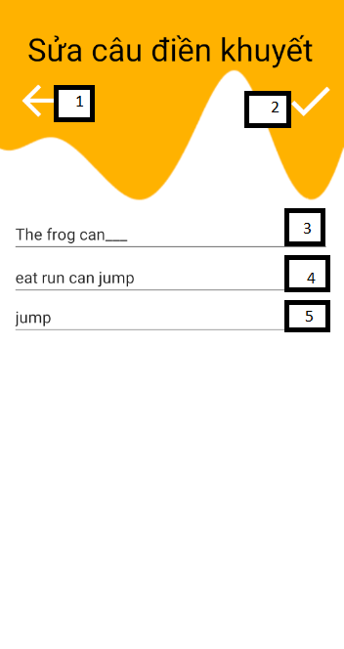
Hình 69: Thông tin giao diện sửa câu điền khuyết

Stt | Tên | Loại | Mô tả
1 | Quay lại | Button | Trở về giao diện Quản lý điền khuyết
2 | Xác nhận | Button | Xác nhận sửa câu hỏi
3 | Nội dung câu hỏi | EditText | Điền nội dung câu hỏi
4 | Nội dung gợi ý | EditText | Điền nội dung gợi ý
5 | Đáp án đúng | EditText | Điền đáp án đúng
Bảng 38: Thông tin giao diện sửa điền khuyết

Hướng dẫn sử dụng phần mềm
- Đăng nhập
Người dùng sẽ nhập Email và Mật khẩu để đăng nhập vào hệ thống  - Email: dữ liệu nhập vào theo kiểu địa chỉ email, không được để trống.  - Mật khẩu: chỉ chứa kí tự và số, không được để trống  - Đăng nhập với tư cách là Người dùng.  Trường hợp nội dung nhập vào không đúng như yêu cầu sẽ thông báo lỗi theo từng trường hợp tương ứng. | 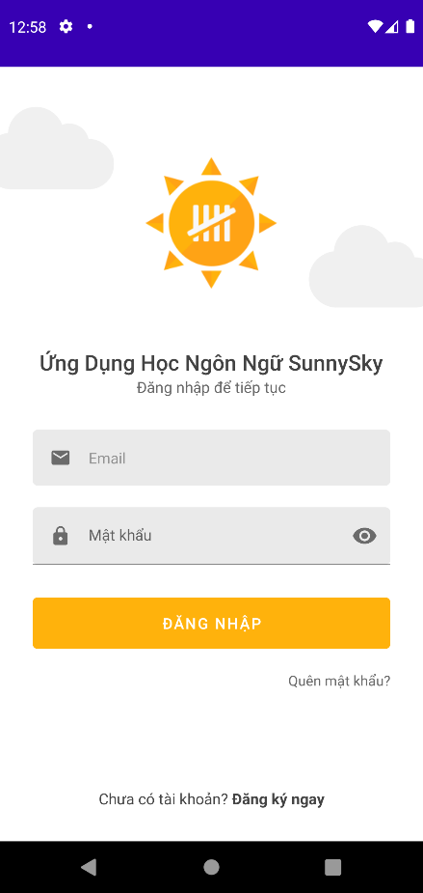  Hình 70: Giao diện đăng nhập
Message báo lỗi khi người dùng không nhập Email/Mật khẩu | 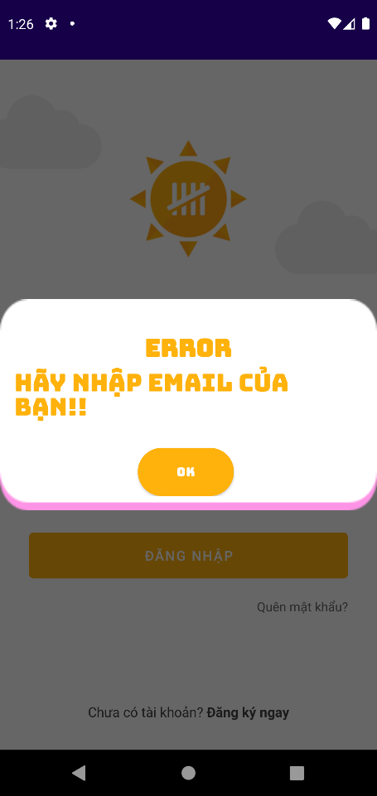  Hình 71: Giao diện thông báo đăng nhập  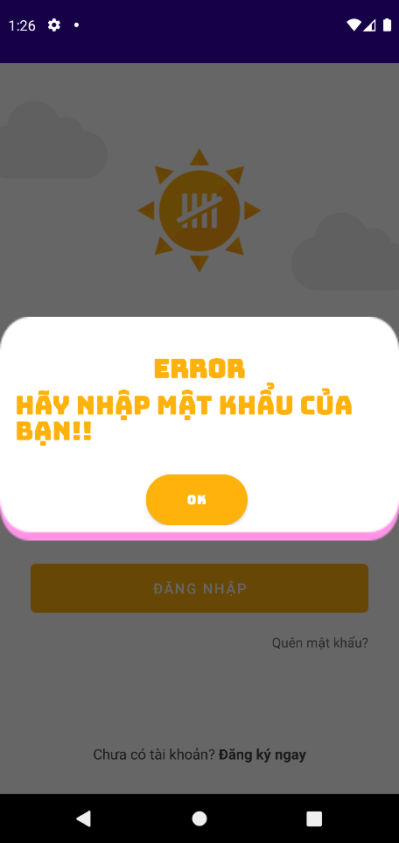  Hình 72: Giao diện thông báo không nhập mật khẩu
Message báo lỗi khi người dùng nhập sai Email/Mật khẩu | 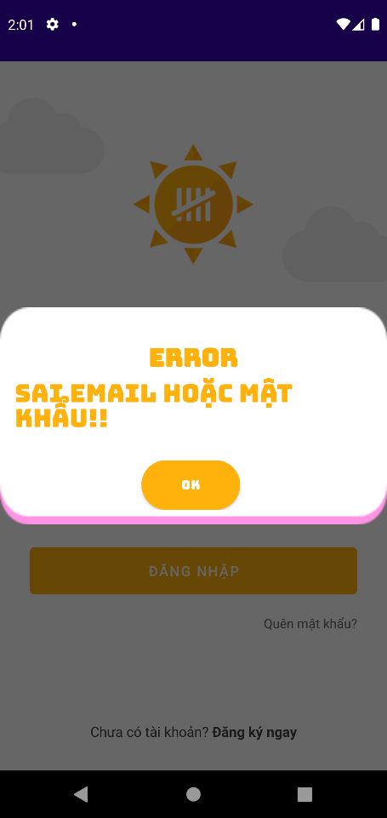  Hình 73: Giao diện thông báo sai email hoặc mật khẩu
Người dụng có thể nhấp vào biểu tượng “” để hiển thị mật khẩu mình đã nhập | 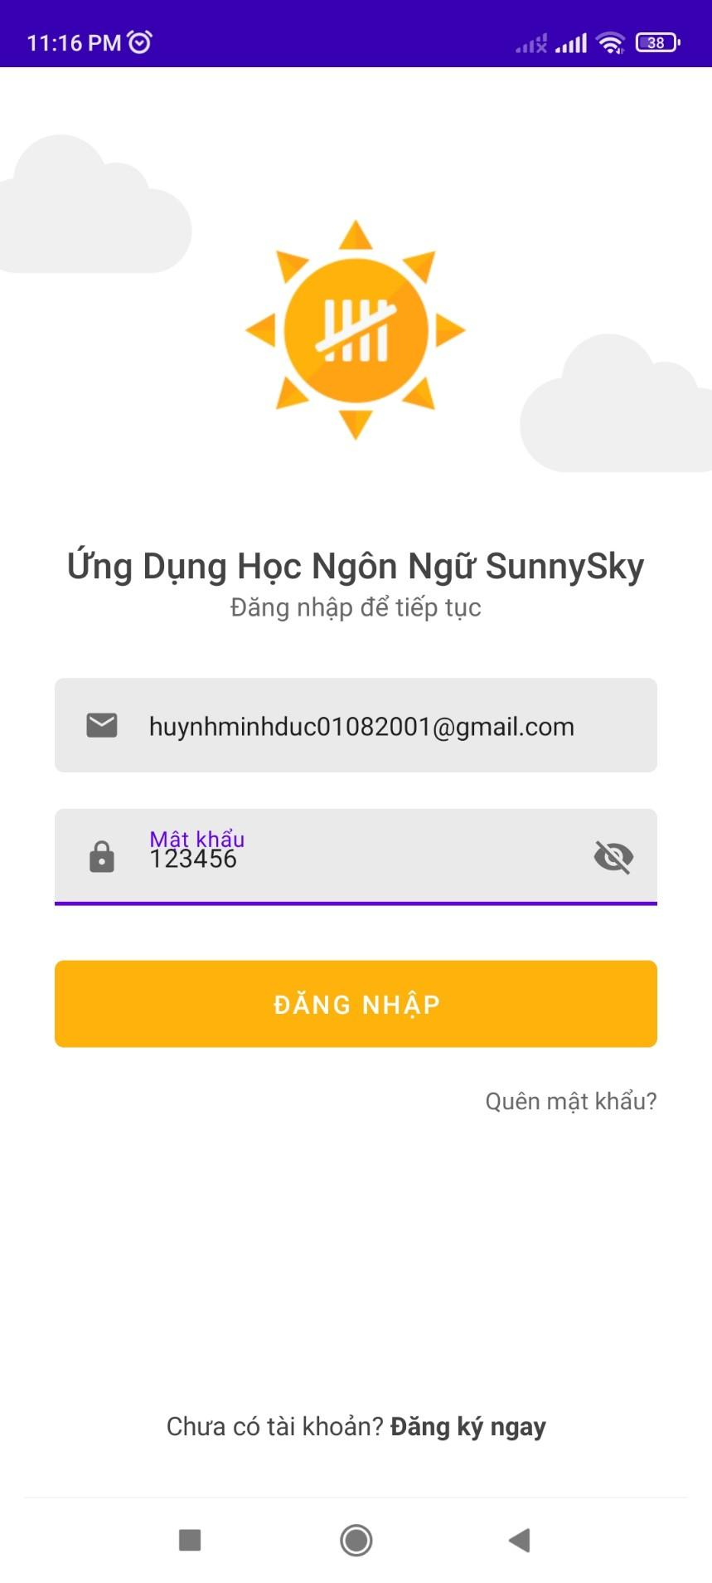  Hình 74: Hiện mật khẩu
Sau khi đăng nhập thành công người dùng sẽ được chuyển đến trang Home của ứng dụng | 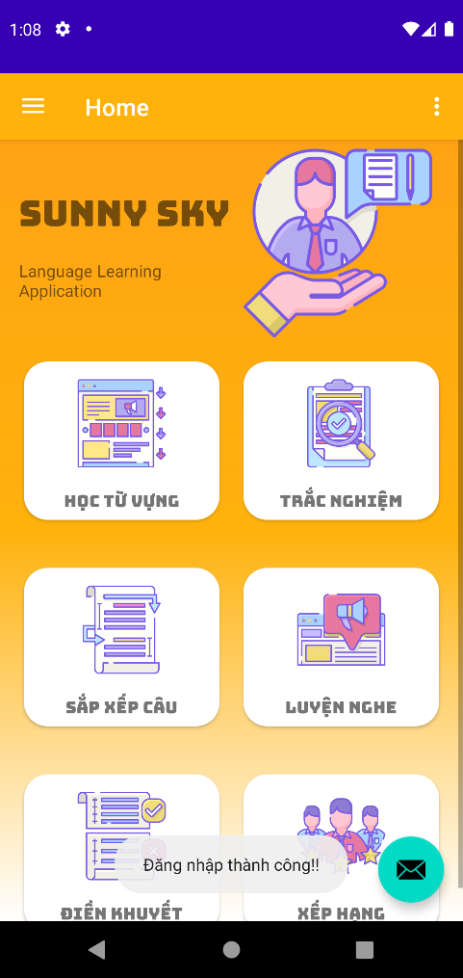  Hình 75: Trang Home
Ở trang Home của ứng dụng người dùng có thể nhấn vào biểu tượng “” để chọn các chức năng | 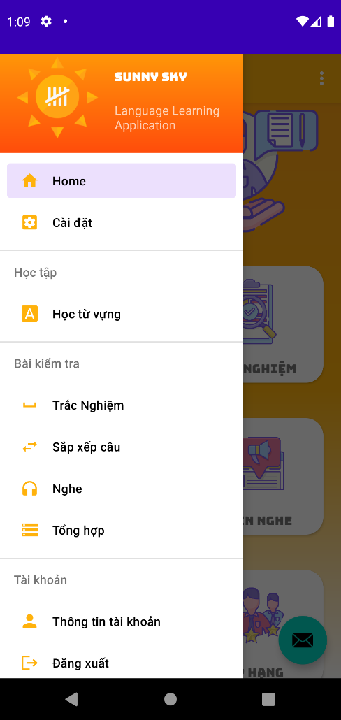  Hình 76: Thanh menu

- Đăng ký
Nếu người dùng chưa có tài khoản có thể nhấn vào “” để tiến hành đăng ký tài khoản.  Người dùng sẽ nhập Email và Password để đăng nhập vào hệ thống  - Họ và tên: chỉ chứa kí tự, không được để trống.  - Email: dữ liệu nhập vào theo kiểu địa chỉ email, không được để trống.  - Số điện thoại: chỉ chứa số, không được để trống.  - Password: chỉ chứa kí tự và số, không được để trống.  - Xác nhận lại Password: chỉ chứa kí tự và số, không được để trống, phải trùng với Password.  - Đăng ký với tư cách là Người dùng.  Trường hợp nội dung nhập vào không đúng như yêu cầu sẽ thông báo lỗi theo từng trường hợp tương ứng. | 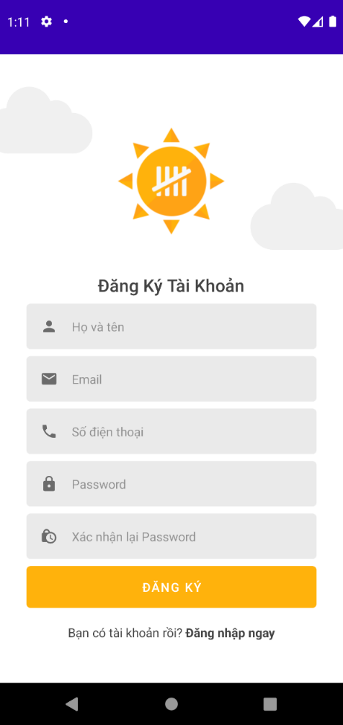  Hình 77: Giao diện đăng ký
- Message báo lỗi khi người dùng nhập password và xác nhận lại password không trùng nhau | 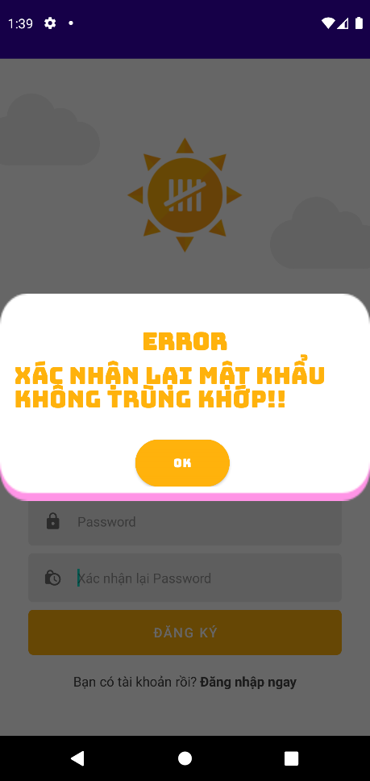  Hình 78: Thông báo mật khẩu không khớp
- Message báo lỗi khi người dùng nhập không đủ thông tin | 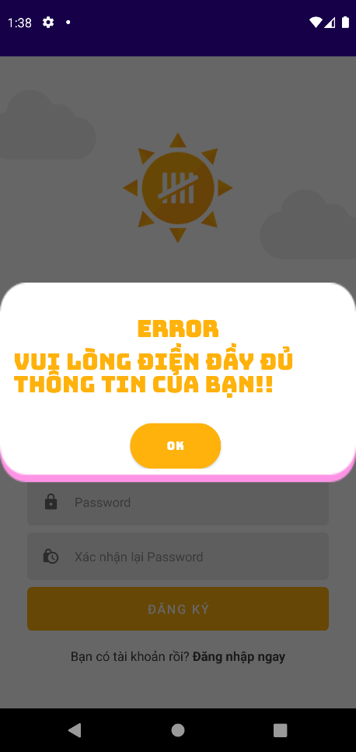  Hình 79: Thông báo điền đầy đủ thông tin
- Message khi người dùng đăng ký thành công | 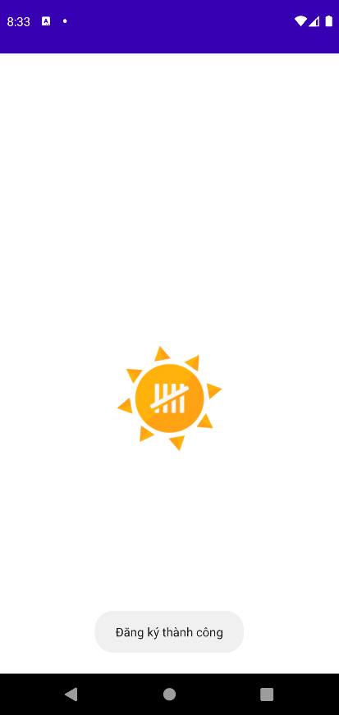  Hình 80: Đăng ký thành công

- Quên mật khẩu
- Trường hợp người dùng quên mật khẩu có thể nhấn vào “Quên mật khẩu” ở màn hình đăng nhập. | 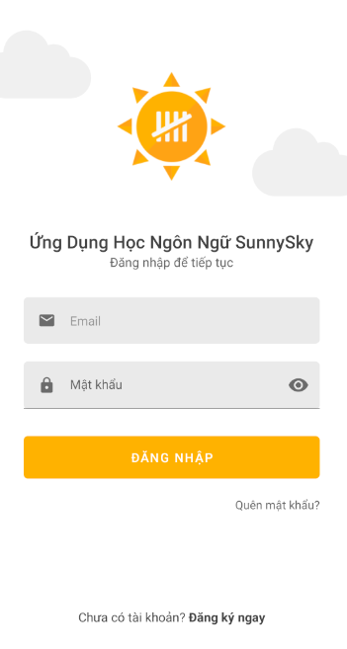  Hình 81: Quên mât khẩu
- Sau đó người dùng sẽ được chuyển đến màn hình thiết lập lại mật khẩu  - Điền Email đã đăng ký vào ô Email và nhấn CẬP NHẬT MẬT KHẨU để nhận được email cho phép đổi mật khẩu. | 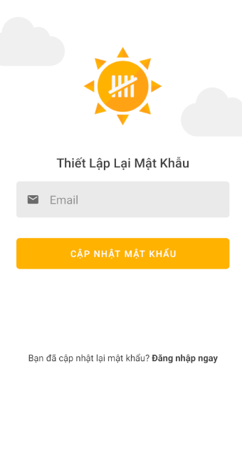  Hình 82: Thiết lập lại mật khẩu
- Message báo lỗi khi Email người dùng nhập không đúng hoặc không tồn tại | 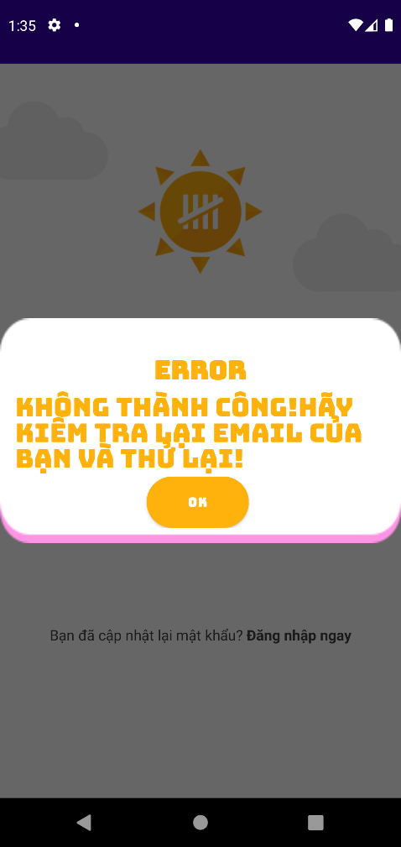  Hình 83: Báo lỗi không thành công
- Khi yêu cầu cập nhật lại mật khẩu thành công | 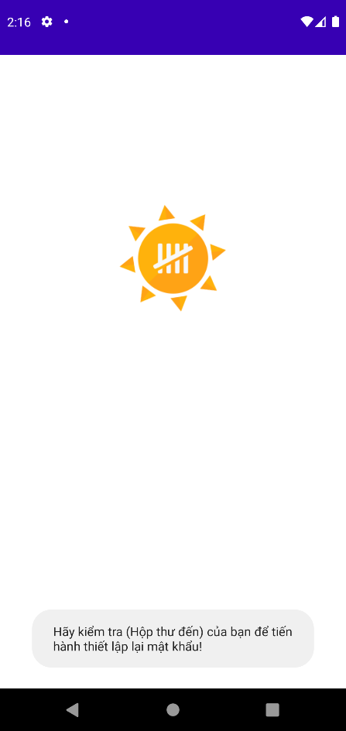  Hình 84: Thông báo thành công
- Thư được gửi đến Email người dùng | 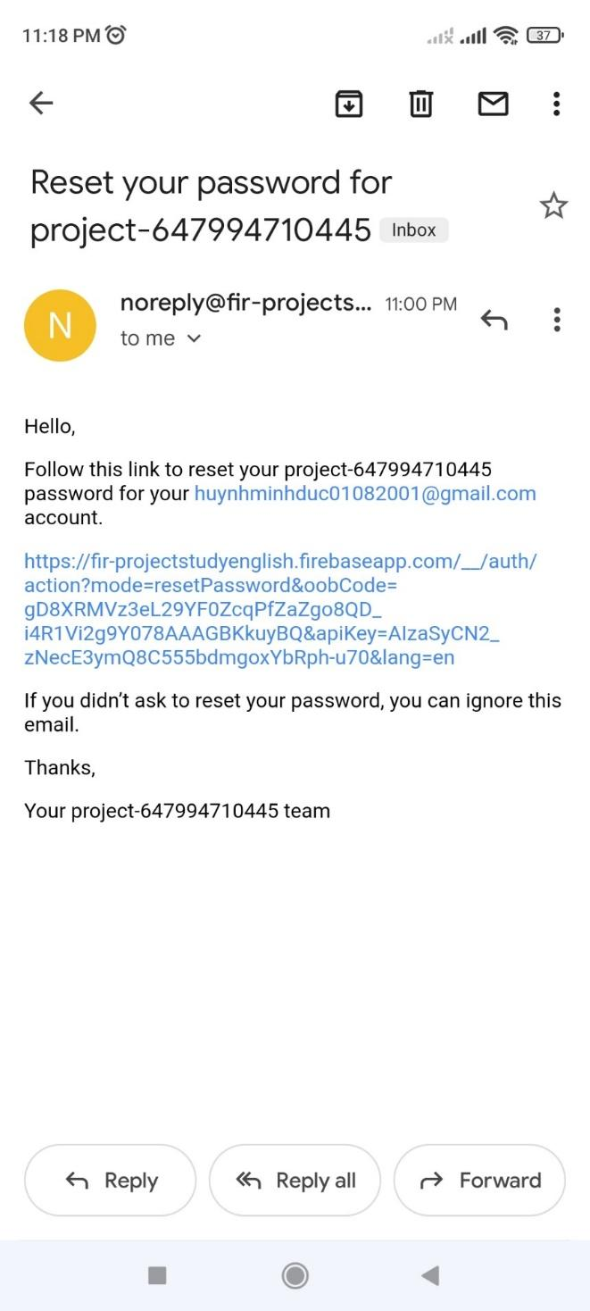  Hình 85: Thông báo về email
- Cập nhật mật khẩu | 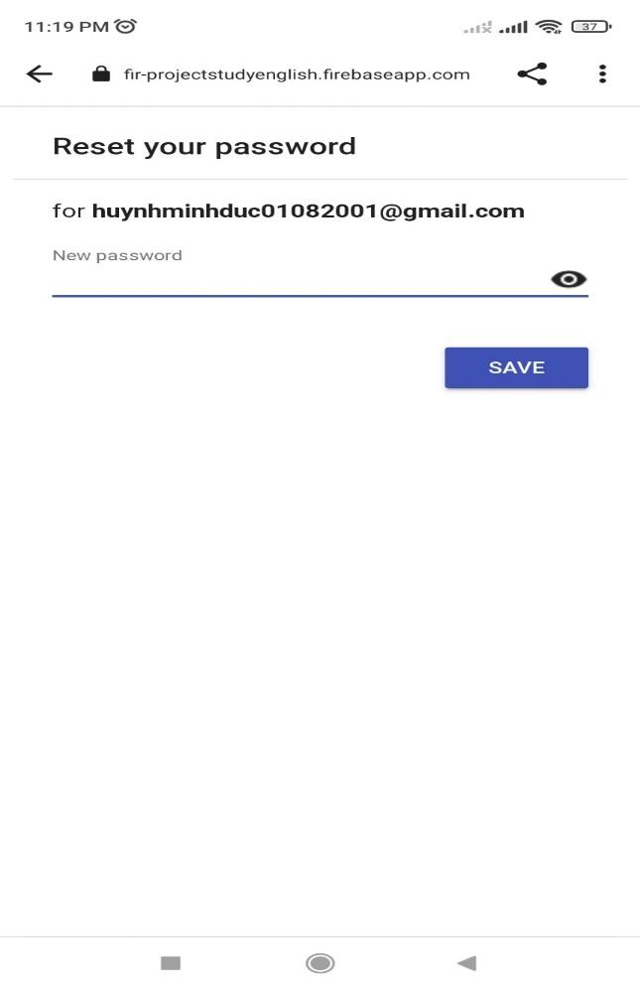  Hình 86: Nhập mật khẩu mới

- Chỉnh sửa và xem thông tin tài khoản
- Sau khi đăng nhập thành công nhấn vào phần thông tin tài khoản | 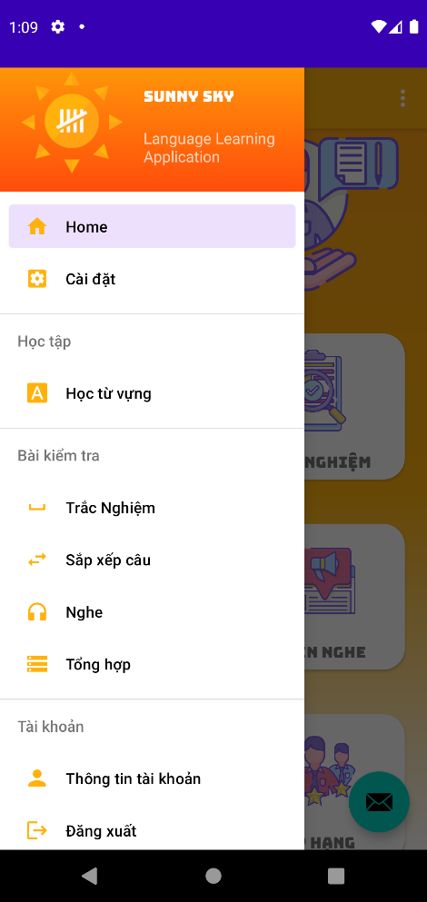  Hình 87: Thanh menu
- Giao diện thông tin đăng nhập sẽ hiện ra  - Người dung có thể cập nhật lại thông tin tài khoản của mình bằng cách : nhập lại thông tin và nhấn vào nút cập nhật để lưu những thay đổi | 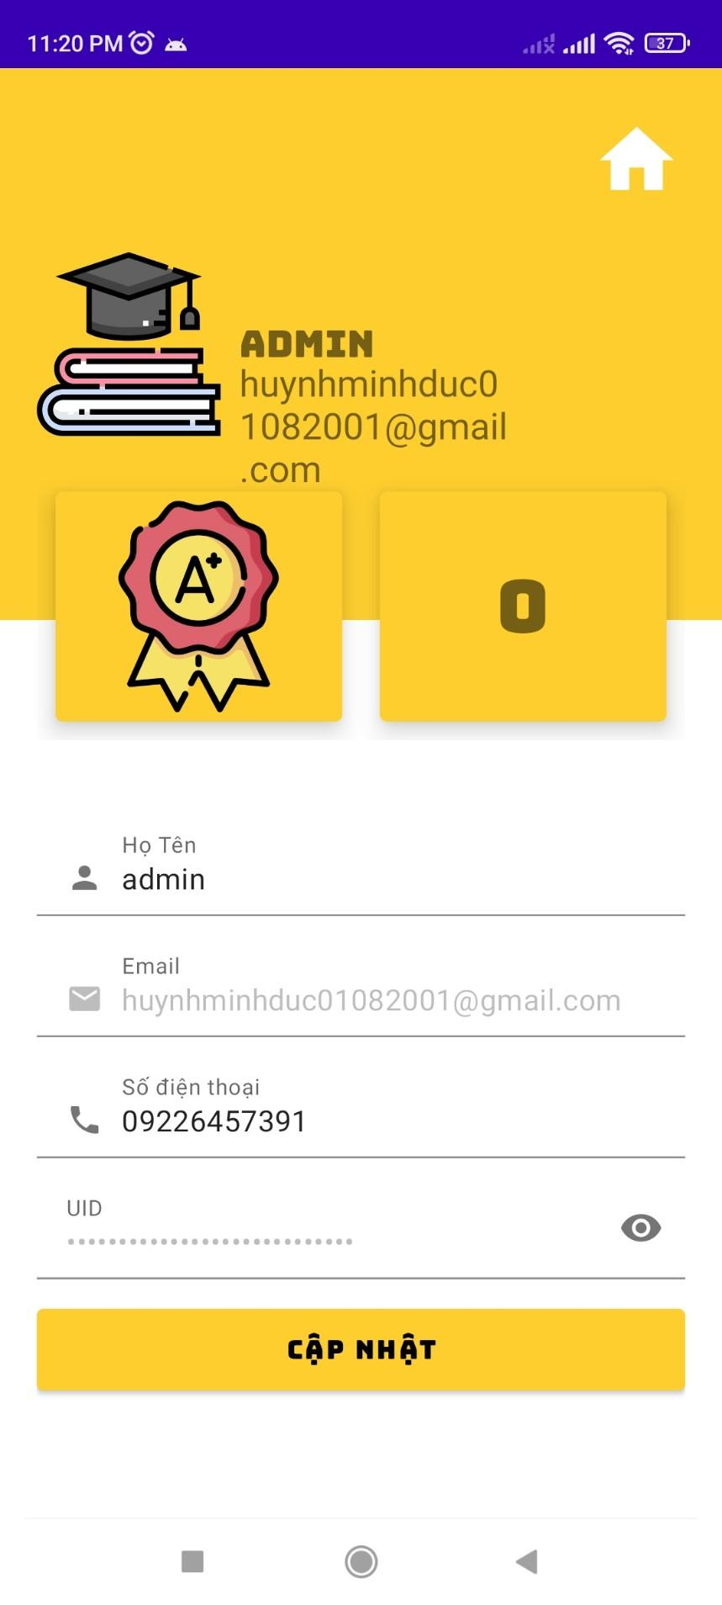  Hình 88: Thông tin tài khoản

- Học từ vựng
- Nhấn vào mục học từ vựng ở Menu để vào học từ vựng  - Hoặc nhấn vào biểu tượng “” trên trang Home | 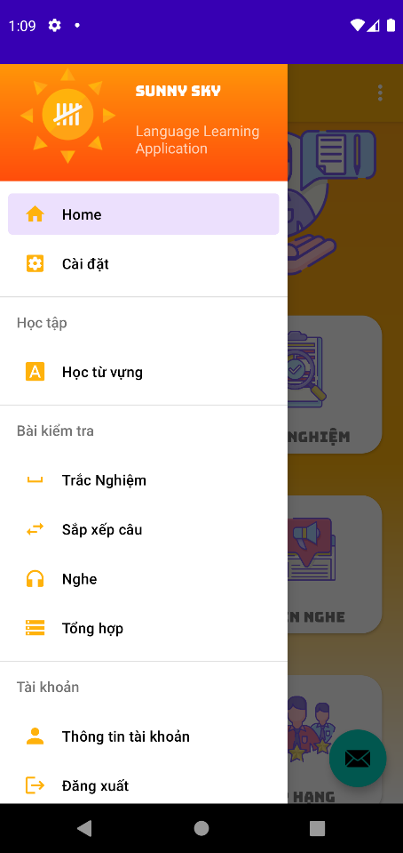  Hình 89: Chọn chực năng học từ vựng ở thanh menu
- Giao diện hiện ra sẽ là các bộ học tập cho người dùng chọn | 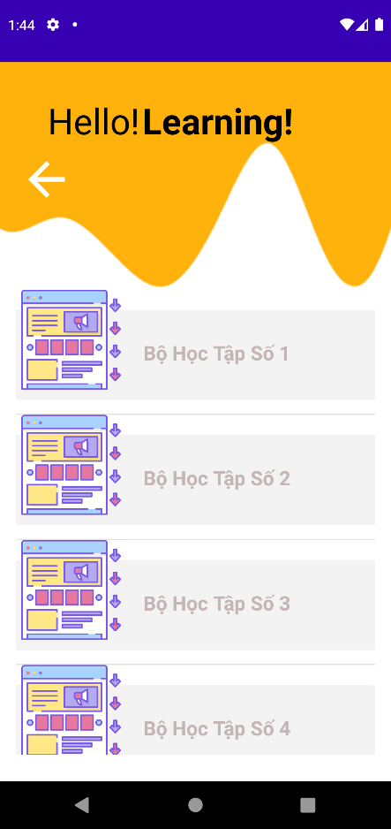  Hình 90: Chọn bộ học tập
- Sau đó danh sách từ vựng trong bộ sẽ hiện ra , người dùng có thể xem và nhấn vào ôn tập để tiến hành học từ vựng trong bộ | 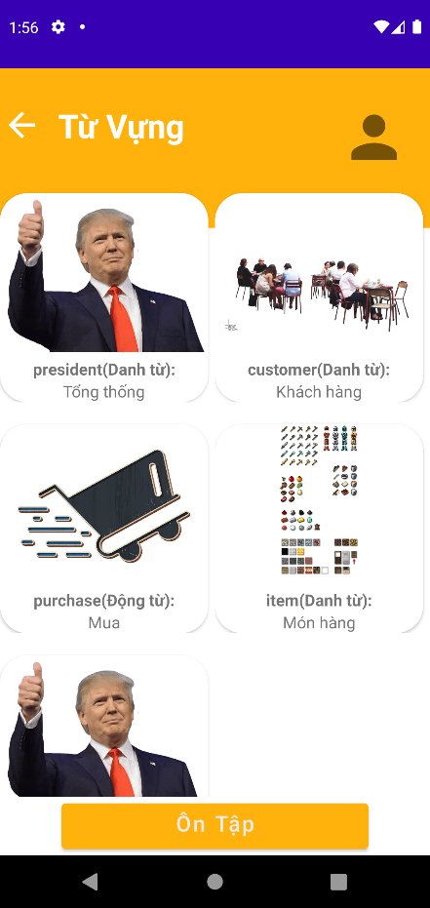  Hình 91: Danh sách từ vựng
- Chọn các chữ cái đúng với từ sẽ chuyển qua câu tiếp theo, nếu sai sẽ phải nhập lại  - Người dùng có thể sử dụng icon “” để nghe phát âm của từ rồi sau đó điền từ thích hợp. | 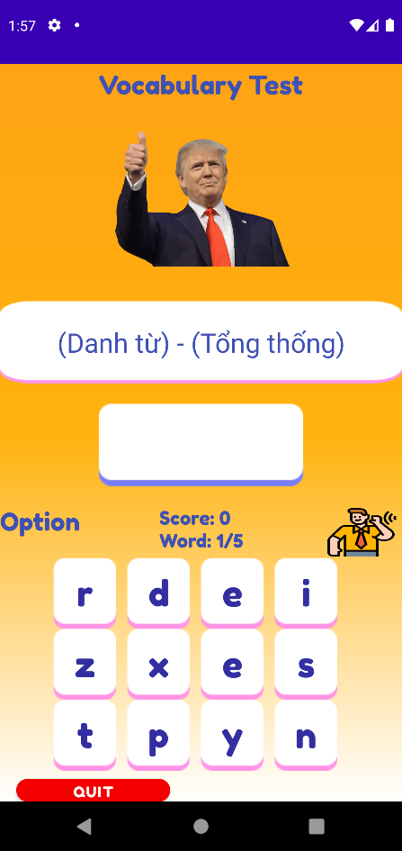  Hình 92: Bài tập từ vựng
- Sau khi điền đúng từ sẽ được cộng điểm và chuyển tới từ mới cùng với thông báo đã nhập đáp án chính xác ở câu trước. | 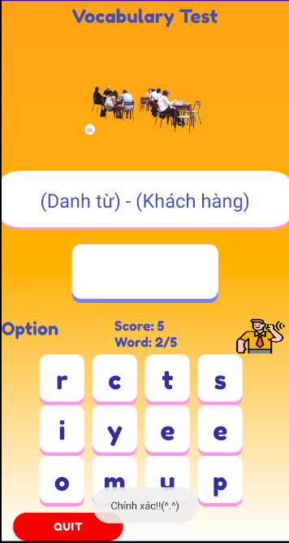  Hình 93: Thông báo chính xác
Sau khi nhập sai, câu hiện tại sẽ được nạp lại và người dùng có thể sử làm lại câu hỏi cùng với thông báo đã nhập sai đáp án. | 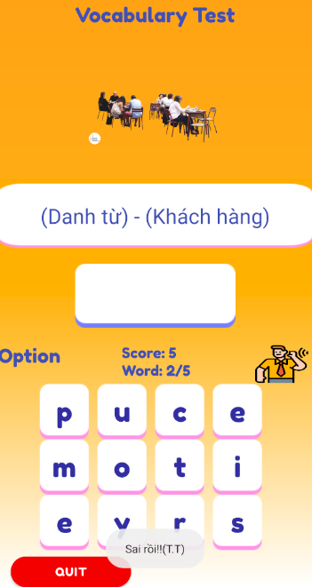  Hình 94: Thông báo sai
- Sau khi hoàn thành toàn bộ câu hỏi, người dùng có thể nhấn “RETURN” để về màn hình chính. | 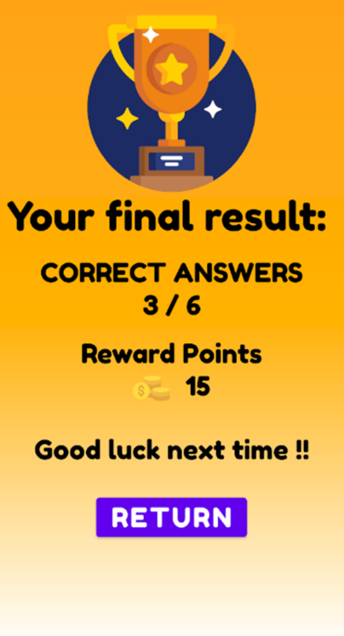  Hình 95: Thông báo kết quả

- Sắp xếp câu
- Cũng tương tự như học từ vựng : Người dùng có thể chọn vào mục sắp xếp để vào phần sắp xếp câu  - Người dùng chọn bộ để học  - Sau đó giao diện hiện ra sẽ là : | 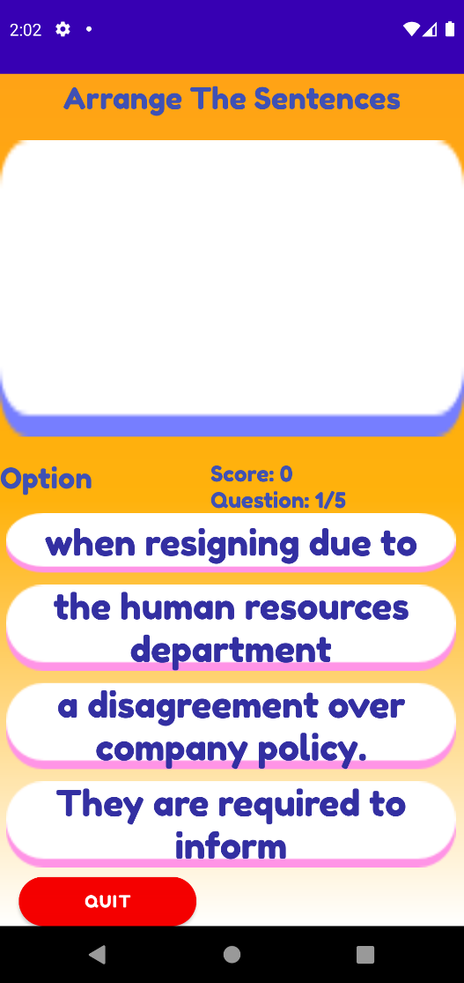  Hình 96: Bài tập sắp xếp câu
- Chọn các đáp án theo thứ tự để hoàn thành một câu hoàn chỉnh  - Nếu chọn đúng sẽ được cộng điểm và chuyển đến câu tiếp theo kèm thông báo chính xác. | 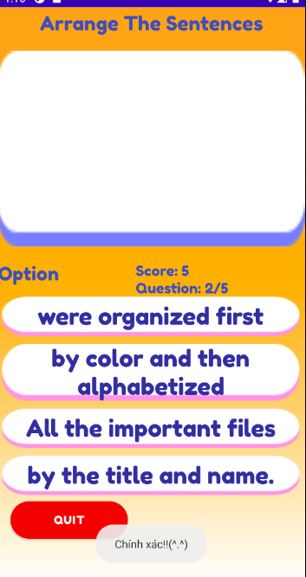  Hình 97: Thông báo chính xác
- Nếu chọn sai sẽ được chọn lại kèm thông báo sai. | 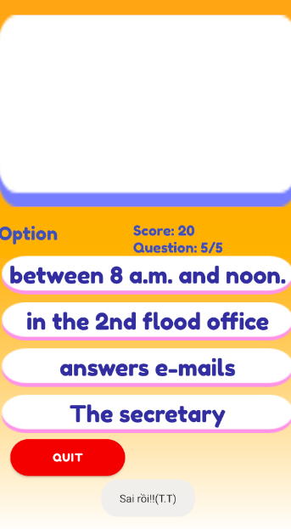  Hình 98: Thông báo sai
- Sau khi hoàn tất bộ câu hỏi có thể xem tổng kết điểm và sử dụng nút RETURN để trở về màn hình chính. | 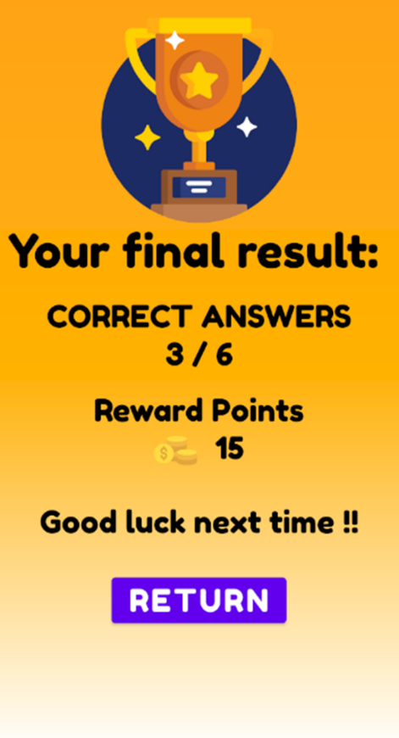  Hình 99: Giao diện kết quả

- Trắc nghiệm
- Cũng tương tự như học từ vựng : Người dùng có thể chọn vào mục trắc nghiệm để vào phần trắc nghiệm  - Người dùng chọn bộ để học  - Sau đó giao diện hiện ra sẽ là : | 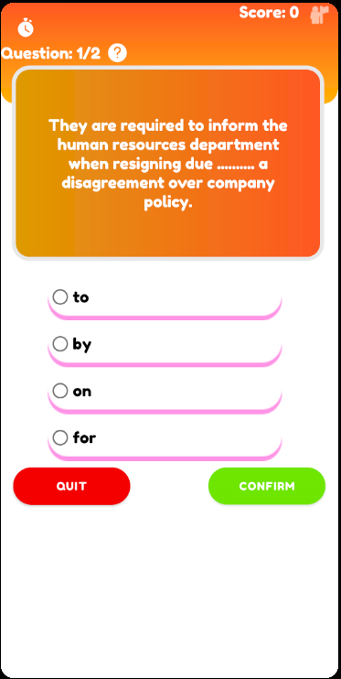  Hình 100: Giao diện bài tập trắc nghiệm
- Chọn đúng sẽ được cộng điểm và chuyển đến câu tiếp theo, trước đó sẽ có 1 khoản delay nhỏ hiển thị đáp án chính xác cho người dùng tham khảo.  - Chọn sai sẽ không được cộng điểm và chuyển đến câu tiếp theo | 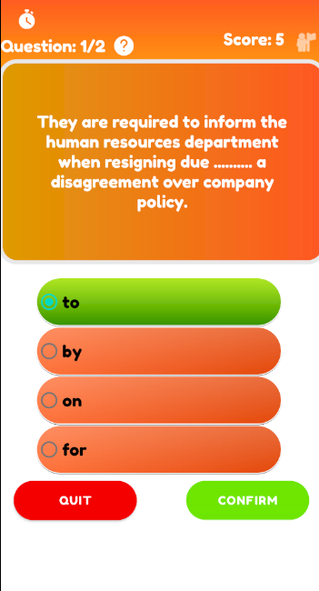  Hình 101: Giao diện trắc nghiệm làm sai
- Sau khi hoản thành các câu hỏi của bộ  - Ứng dụng sẽ thông báo đến người dung số câu đúng trên tổng số câu, điểm nhận được và nút RETURN để trở về màn hình chính. | 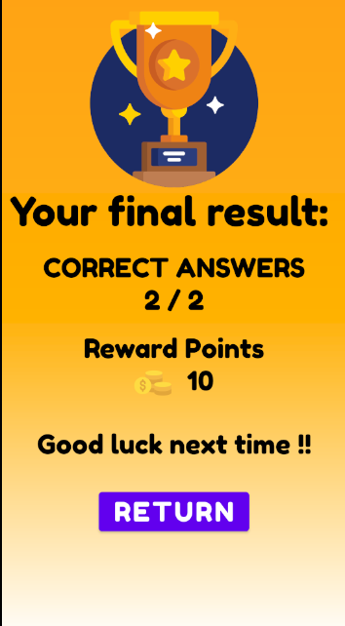  Hình 102: Giao diện kết quả trắc nghiệm

- Luyện nghe
- Cũng tương tự như học từ vựng : Người dùng có thể chọn vào mục luyện nghe để vào phần luyện nghe  - Người dùng chọn bộ để học  - Sau đó giao diện hiện ra sẽ là : | 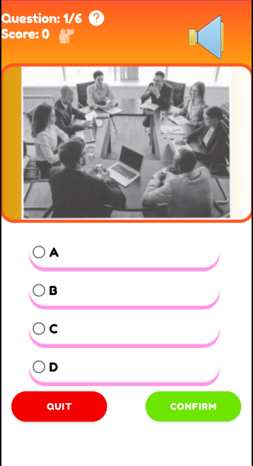  Hình 103: Giao diện bài tập luyện nghe
- Người dung bấm vào nút loa để nghe câu và nhìn hình ảnh để chọn đáp án đúng  - Chọn đúng sẽ được cộng điểm và chuyển đến câu tiếp theo, trước khi chuyển câu sẽ có hiển thị đáp án chính xác của câu hỏi để người dùng tham khảo. | 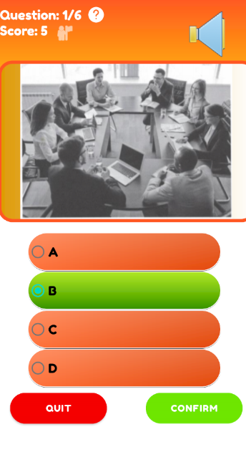  Hình 104: Giao diện luyện nghe làm sai
- Chọn sai sẽ không được cộng điểm và chuyển đến câu tiếp theo | 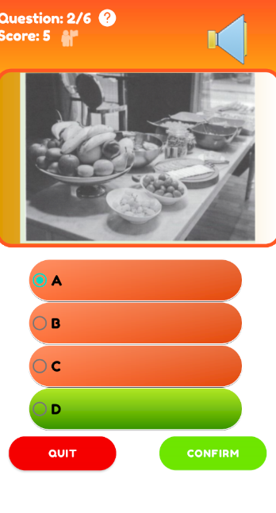  Hình 105: Giao diện luyện nghe làm đúng
- Sau khi hoản thành các câu hỏi của bộ  - Ứng dụng sẽ thông báo đến người dung số câu đúng trên tổng số câu | 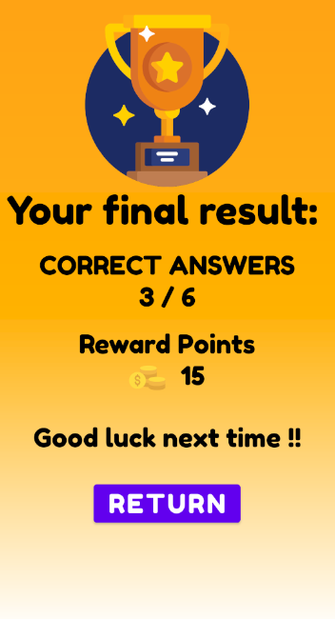  Hình 106: Giao diện kết quả luyện nghe

- Điền Khuyết từ
- Ở màn hình chính chọn “Điền Khuyết” để sử dụng chức năng. | 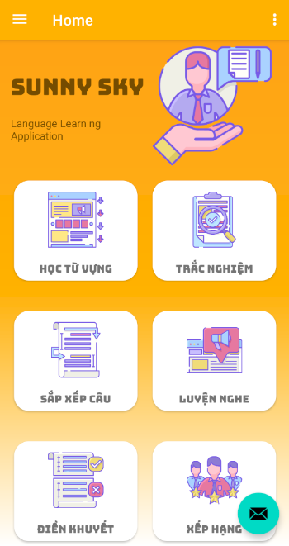  Hình 107:Giao diện Home chọn điền khuyết
- Sau đó người dùng sẽ được chuyển đến giao diện sau:  - Chọn một bộ học tập bất kì để bắt đầu: | 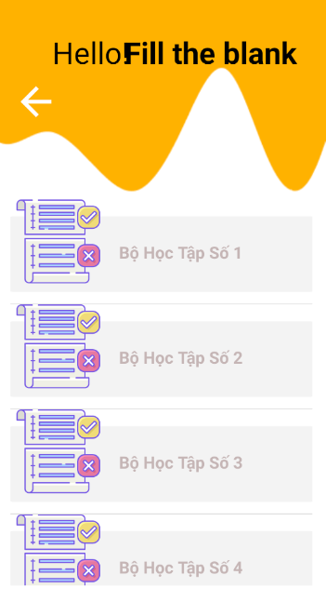  Hình 108:Giao diện bộ điền khuyết
- Người dùng sẽ nhập đáp án từ bàn phím, đáp án được gợi ý là các từ màu cam phía trên ô nhập đáp án (Fill your Answer) | 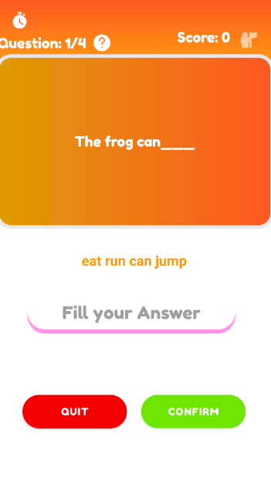  Hình 109:Giao diện câu điền khuyết
- Nếu đúng sẽ được cộng điểm kèm thông báo chính xác. | 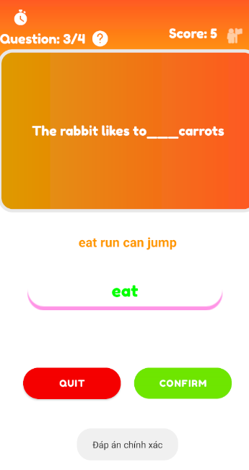  Hình 110:Giao diện câu điền khuyết làm đúng
- Nếu sai sẽ chuyển câu hỏi đồng thời không được cộng điểm kèm thông báo đáp án sai, ngoài ra còn có hiển thị đáp án chính xác của câu hỏi sau một khoản delay. | 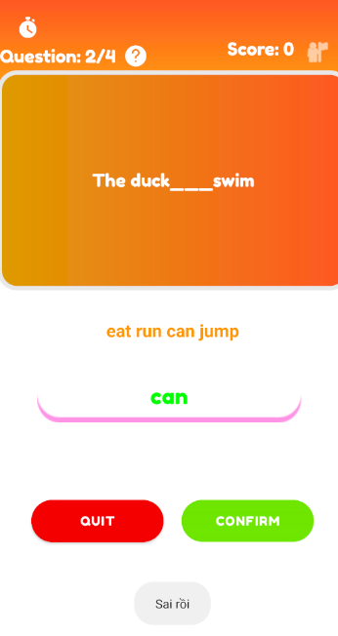  Hình 111:Giao diện câu điền khuyết làm sai và đáp án
- Sau khi hoàn tất bộ câu hỏi người dùng có thể xem tổng số câu đúng, điểm số nhận được và nút RETURN để trở về trang chủ. | 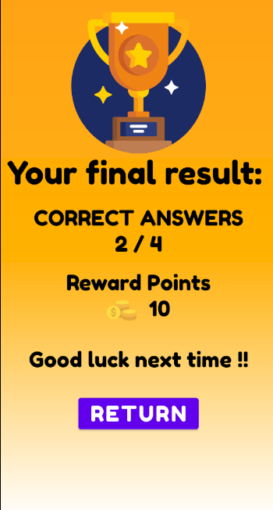  Hình 112:Giao diện kết quả điền khuyết

- Xem bảng xếp hạng
- Ở màn hình chính chọn “Xếp Hạng” để sử dụng chức năng. | Hình 113:Giao diện Home và chọn xếp hạng
- Sau đó người dùng sẽ được chuyển đến giao diện sau:  - Người dùng có thể nhấn “” để trở về Home | 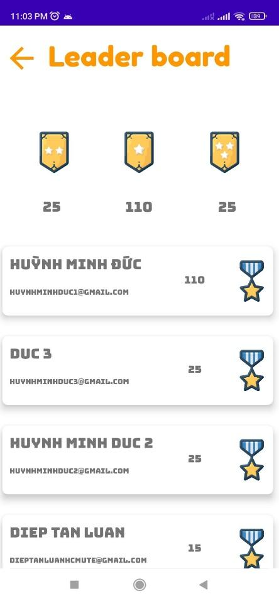  Hình 114:Giao diện xếp hạng
- Quản lý bộ học tập
- Ở màn hình Admin, chọn Bộ Học Tập để sử dụng chức năng. | 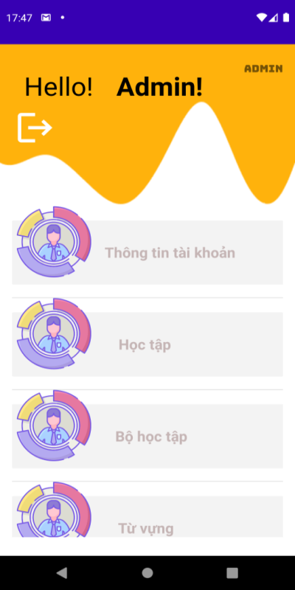  Hình 115:Giao diện Home của Admin
- Màn hình sẽ chuyển đến danh sách các bộ học tập có trong ứng dụng. | 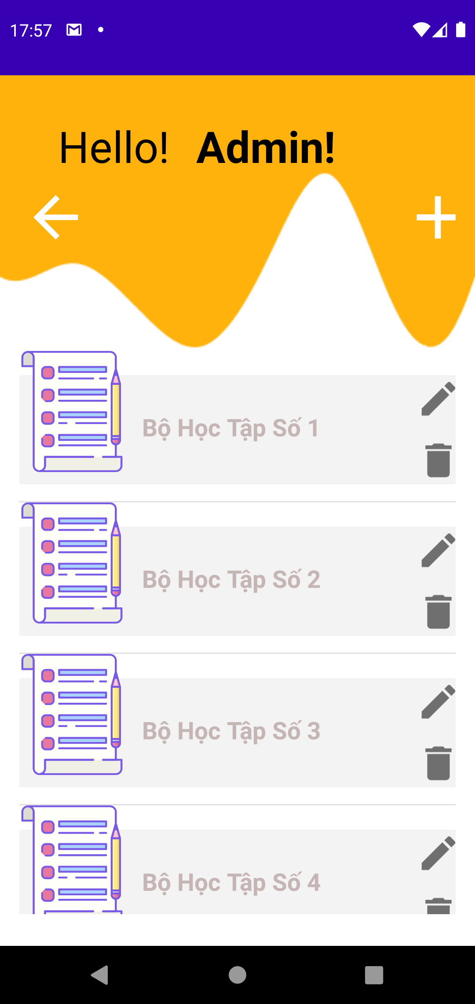  Hình 116:Giao diện quản lý bộ học tập
- Muốn thêm bộ học tập mới, ta chọn , hệ thống sẽ chuyển đến màn hình thêm. | 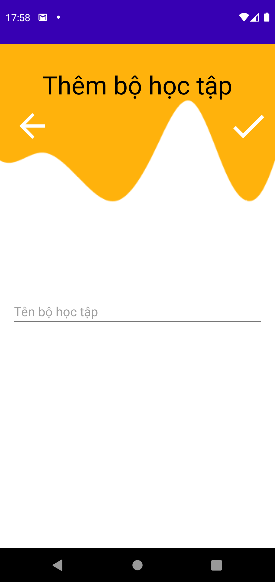  Hình 117:Giao diện thêm bộ học tập
- Ta nhập tên bộ học tập mới và chọn , một bộ học tập mới được thêm vào. | 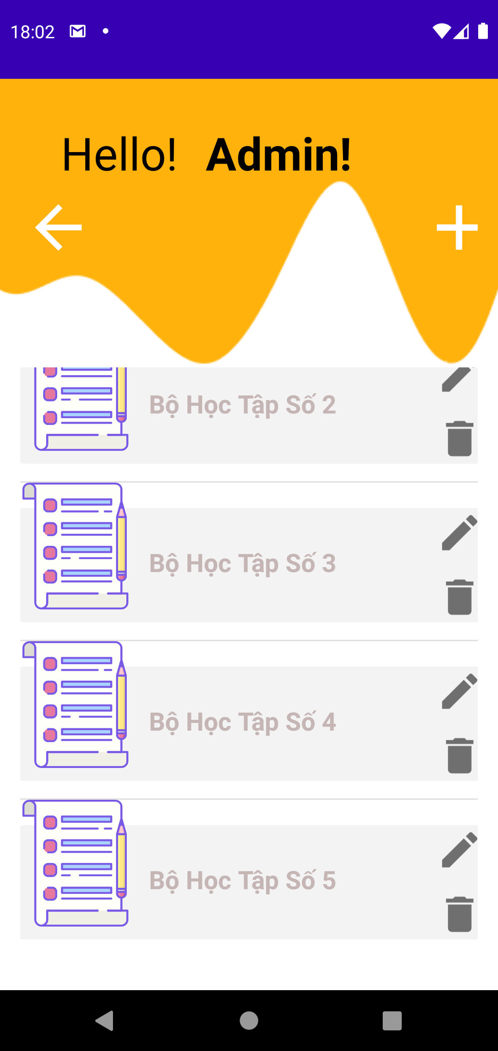  Hình 118:Giao diện bộ học tập sau khi thêm
- Muốn sửa một bộ học tập, ta chọn nút , hệ thống sẽ chuyển đến màn hình sửa. | 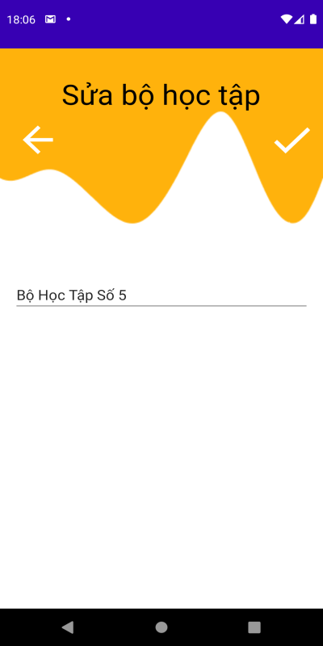  Hình 119:Giao diện sửa bộ học tập
- Ta nhập tên muốn sửa của bộ học tập, sau đó chọn , bộ học tập đã được sửa. | 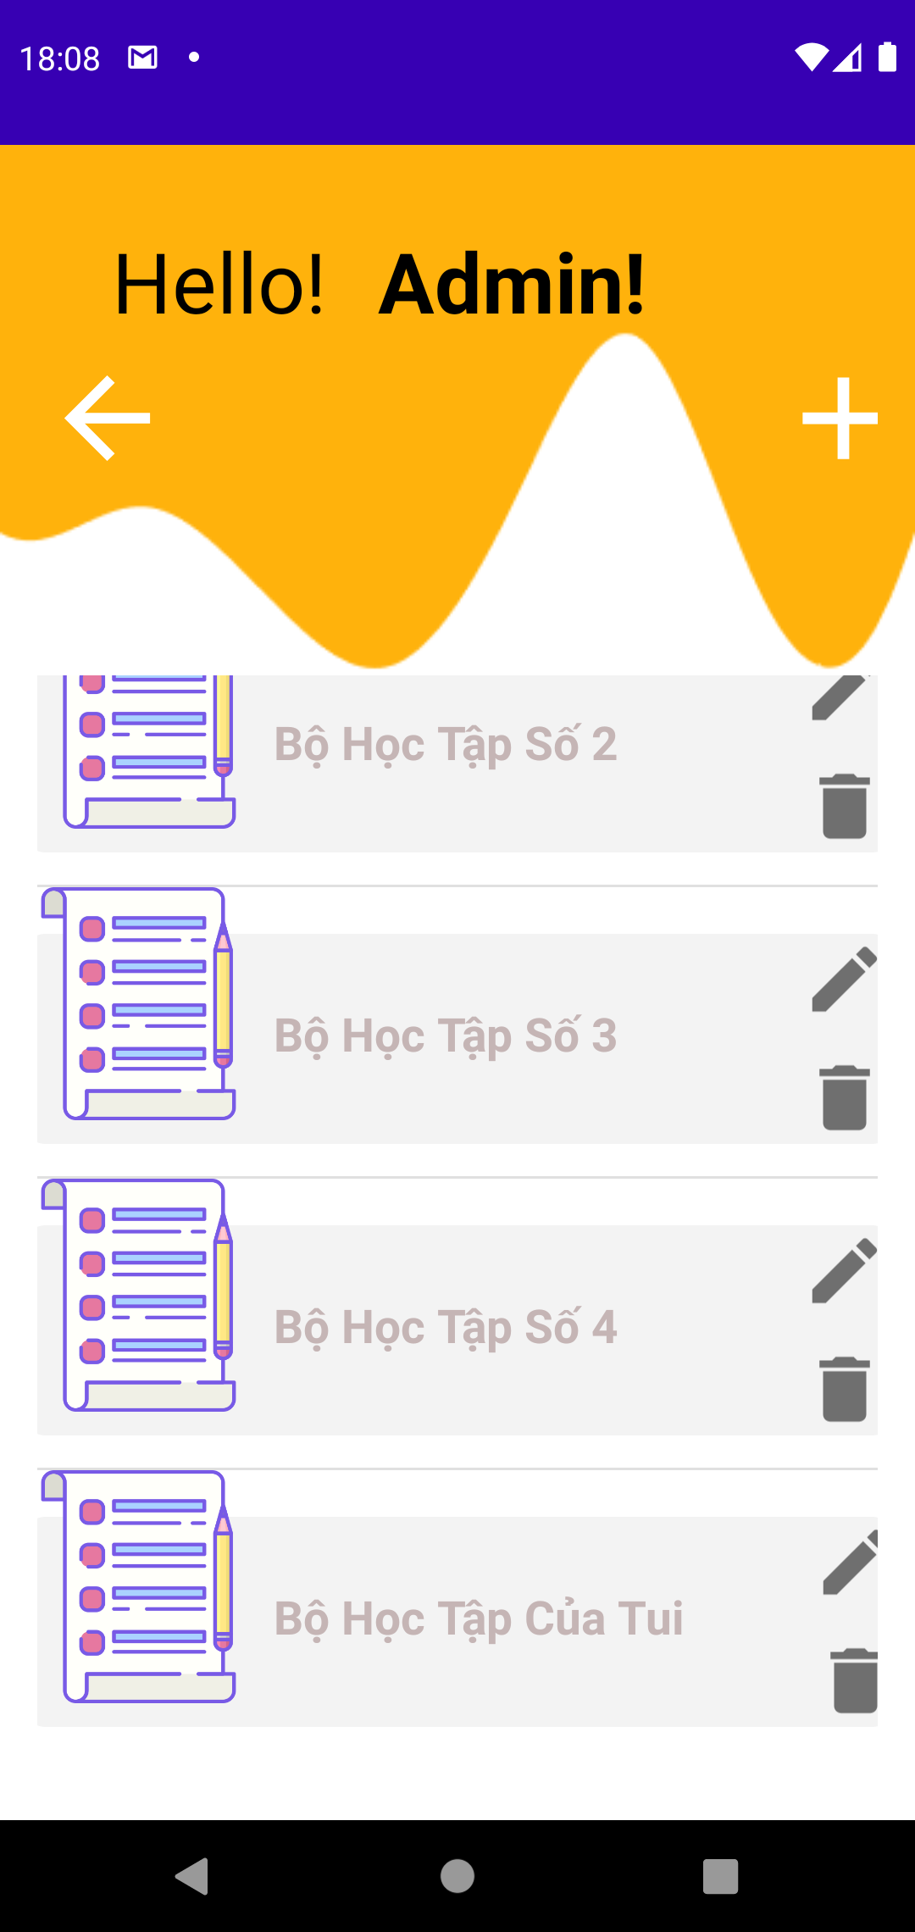  Hình 120:Giao diện sau khi sửa bộ học tập
- Muốn xóa bộ học tập, ta chọn , hệ thống sẽ xóa bộ học tập khỏi ứng dụng. | 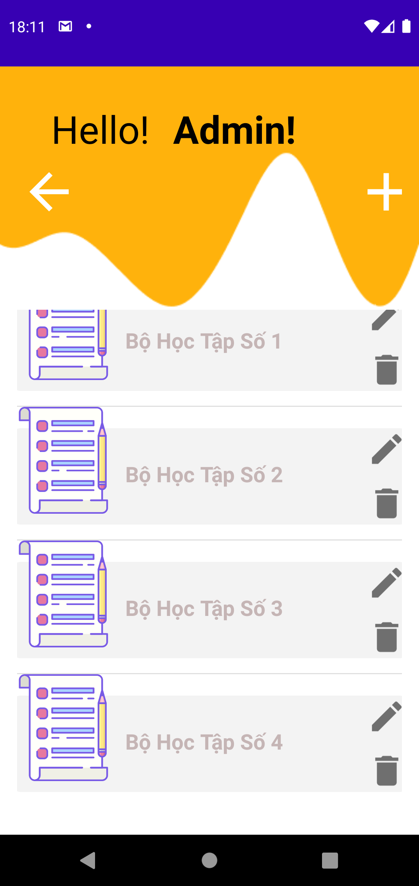  Hình 121:Giao diện xóa bộ học tập

- Quản lý từ vựng
- Ở màn hình Admin, chọn Từ Vựng để sử dụng chức năng. | 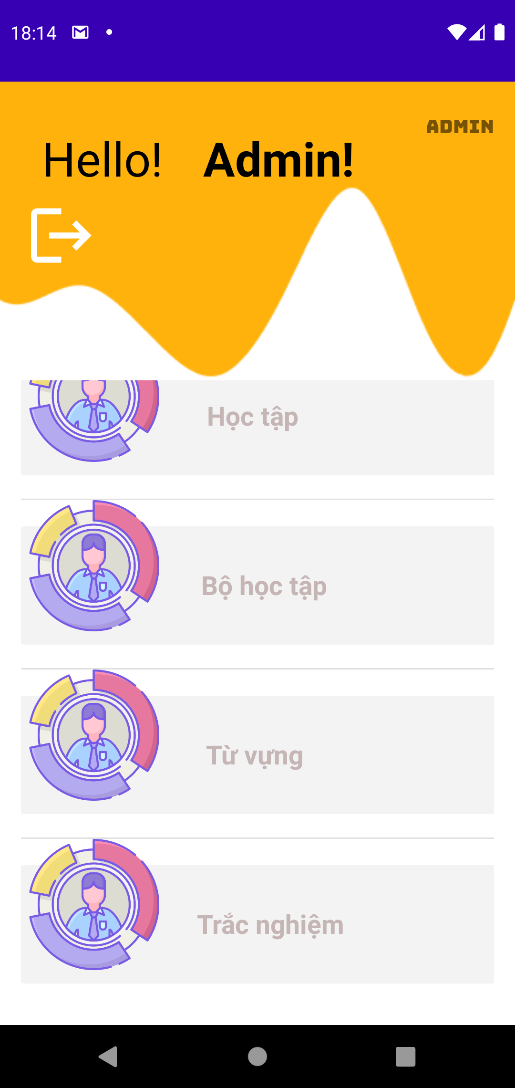  Hình 122:Giao diện Home Admin chọn Từ vựng
- Màn hình sẽ chuyển đến danh sách các bộ học tập có trong ứng dụng. | 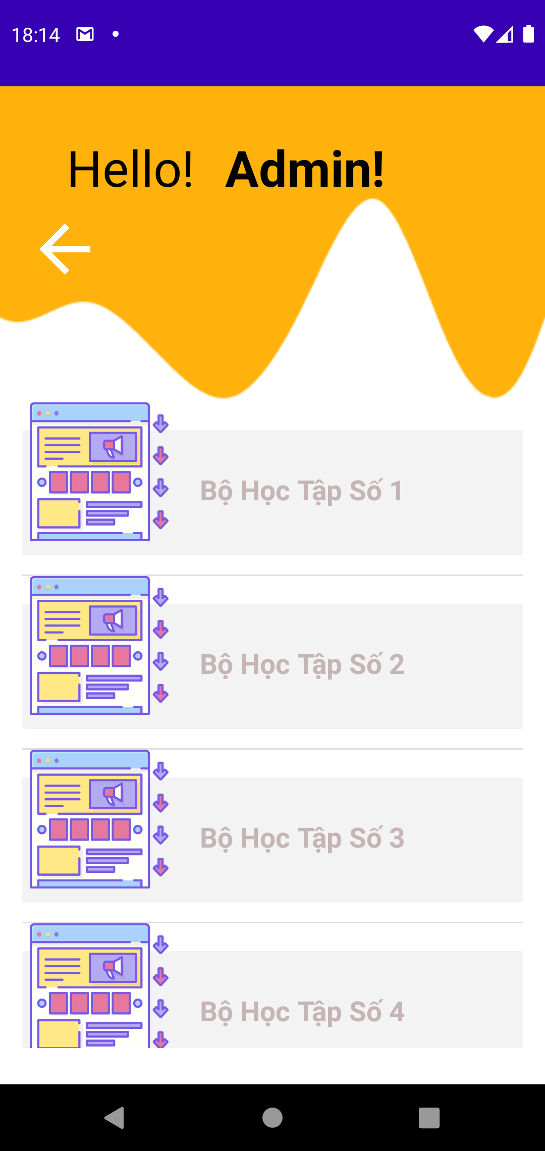  Hình 123:Giao diện quản lý Bộ từ vựng
- Chọn một bộ học tập, tất cả từ vựng của bộ học tập đó sẽ hiện ra. | 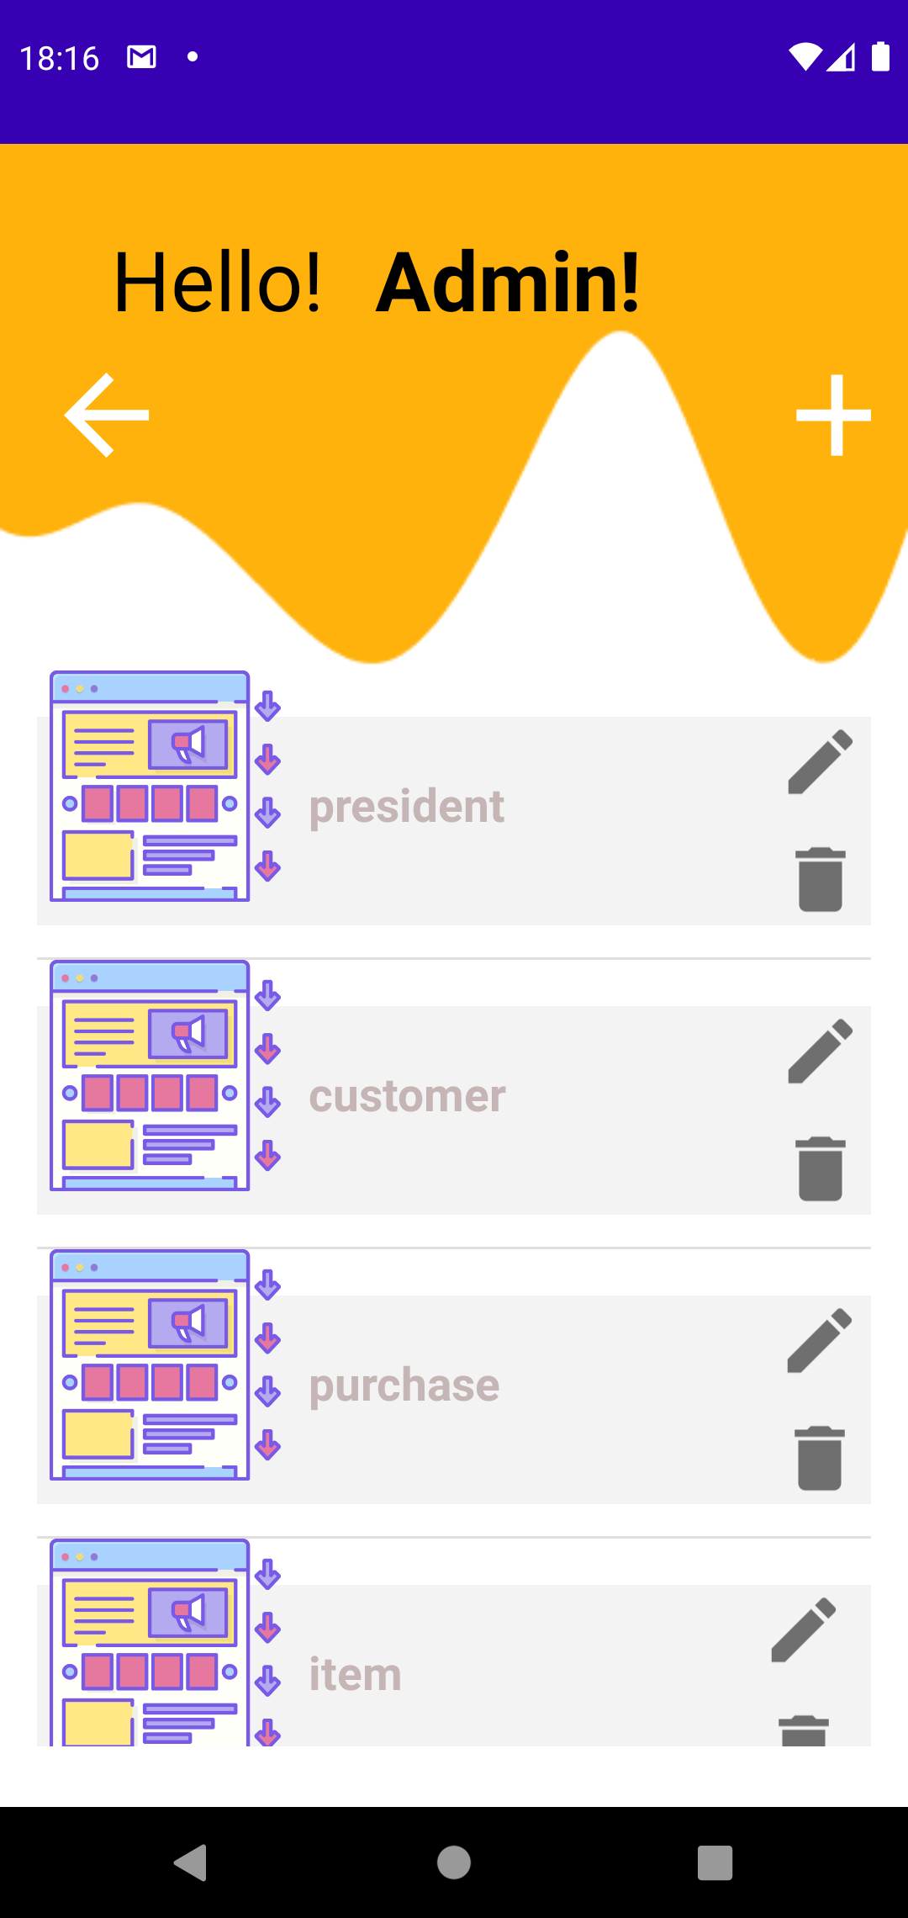  Hình 124:Giao diện quản lý danh sách từ vựng
- Muốn thêm bộ học tập mới, ta chọn , hệ thống sẽ chuyển đến màn hình thêm. | 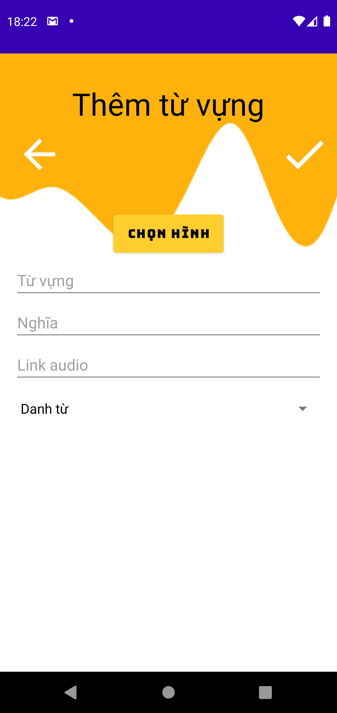  Hình 125:Giao diện thêm từ vựng
- Ta nhập thông tin từ vựng mới và chọn , một từ vựng mới được thêm vào. | 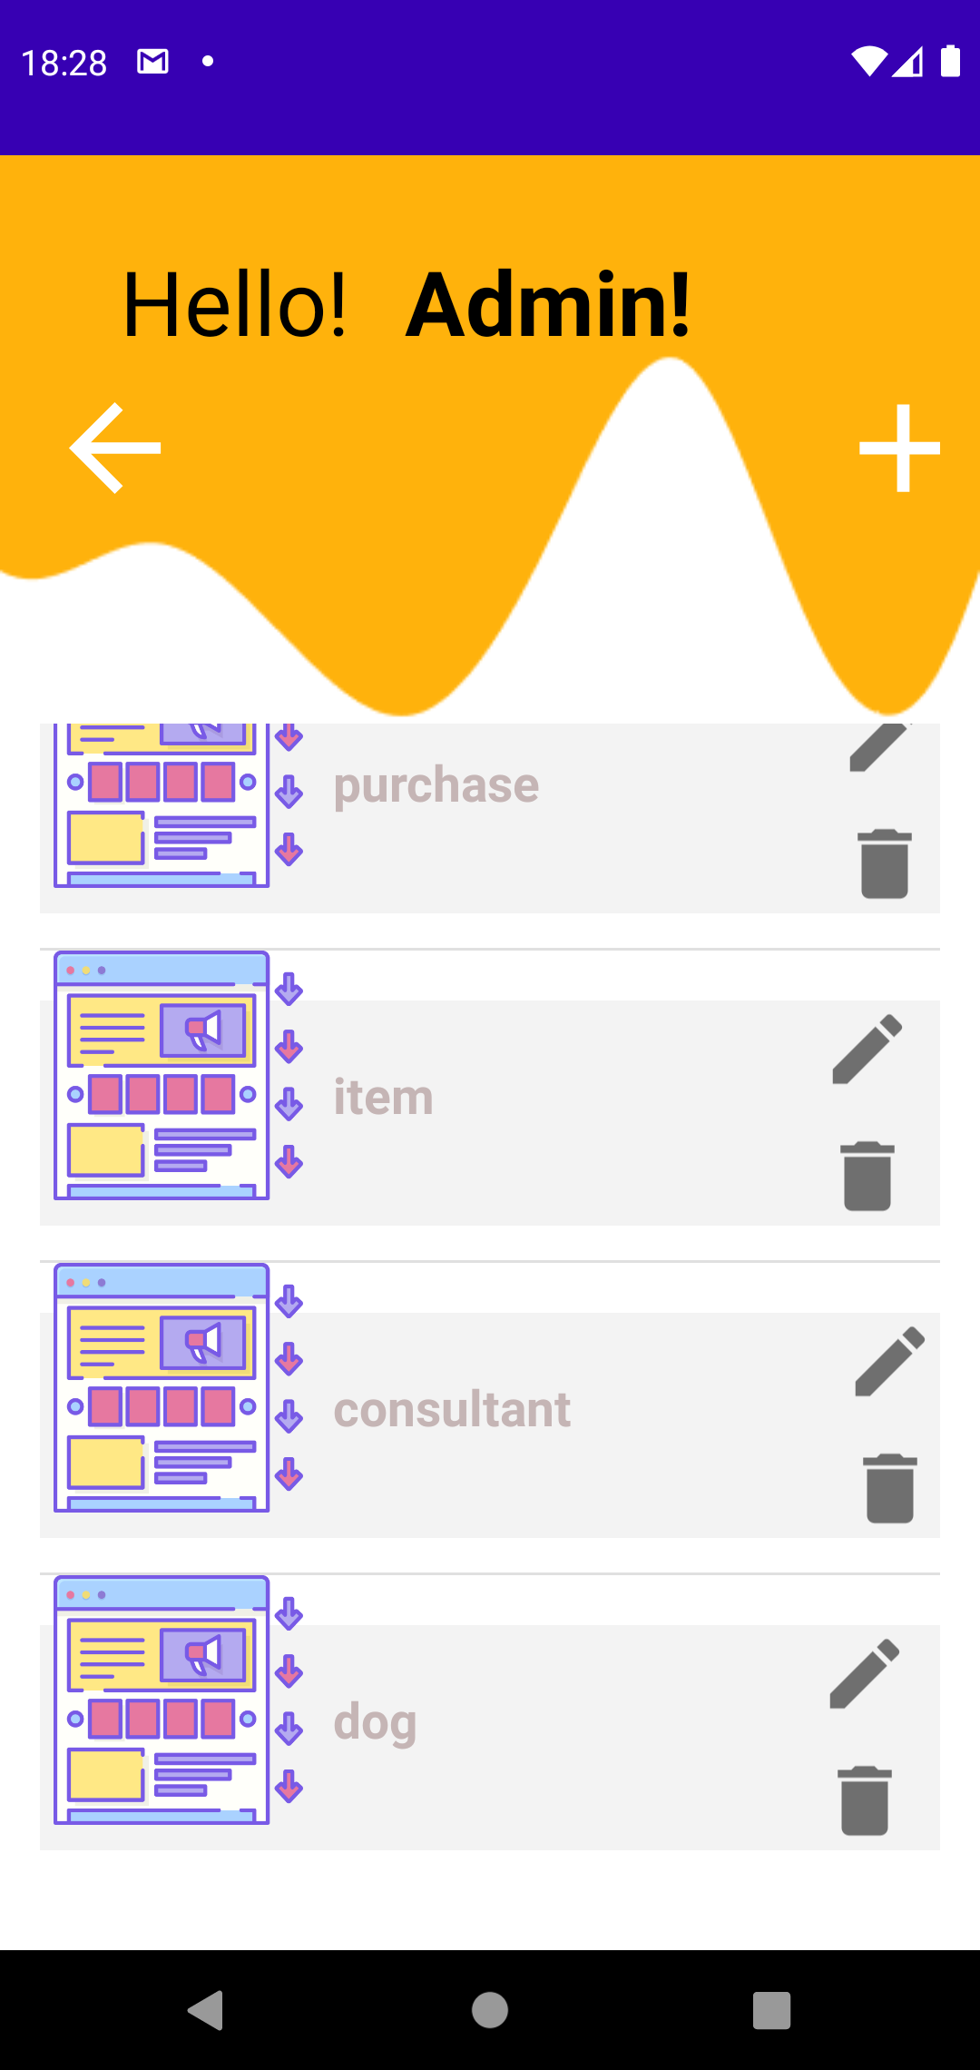  Hình 126:Giao diện sau khi thêm từ vựng
- Muốn sửa một từ vựng, ta chọn nút , hệ thống sẽ chuyển đến màn hình sửa. | 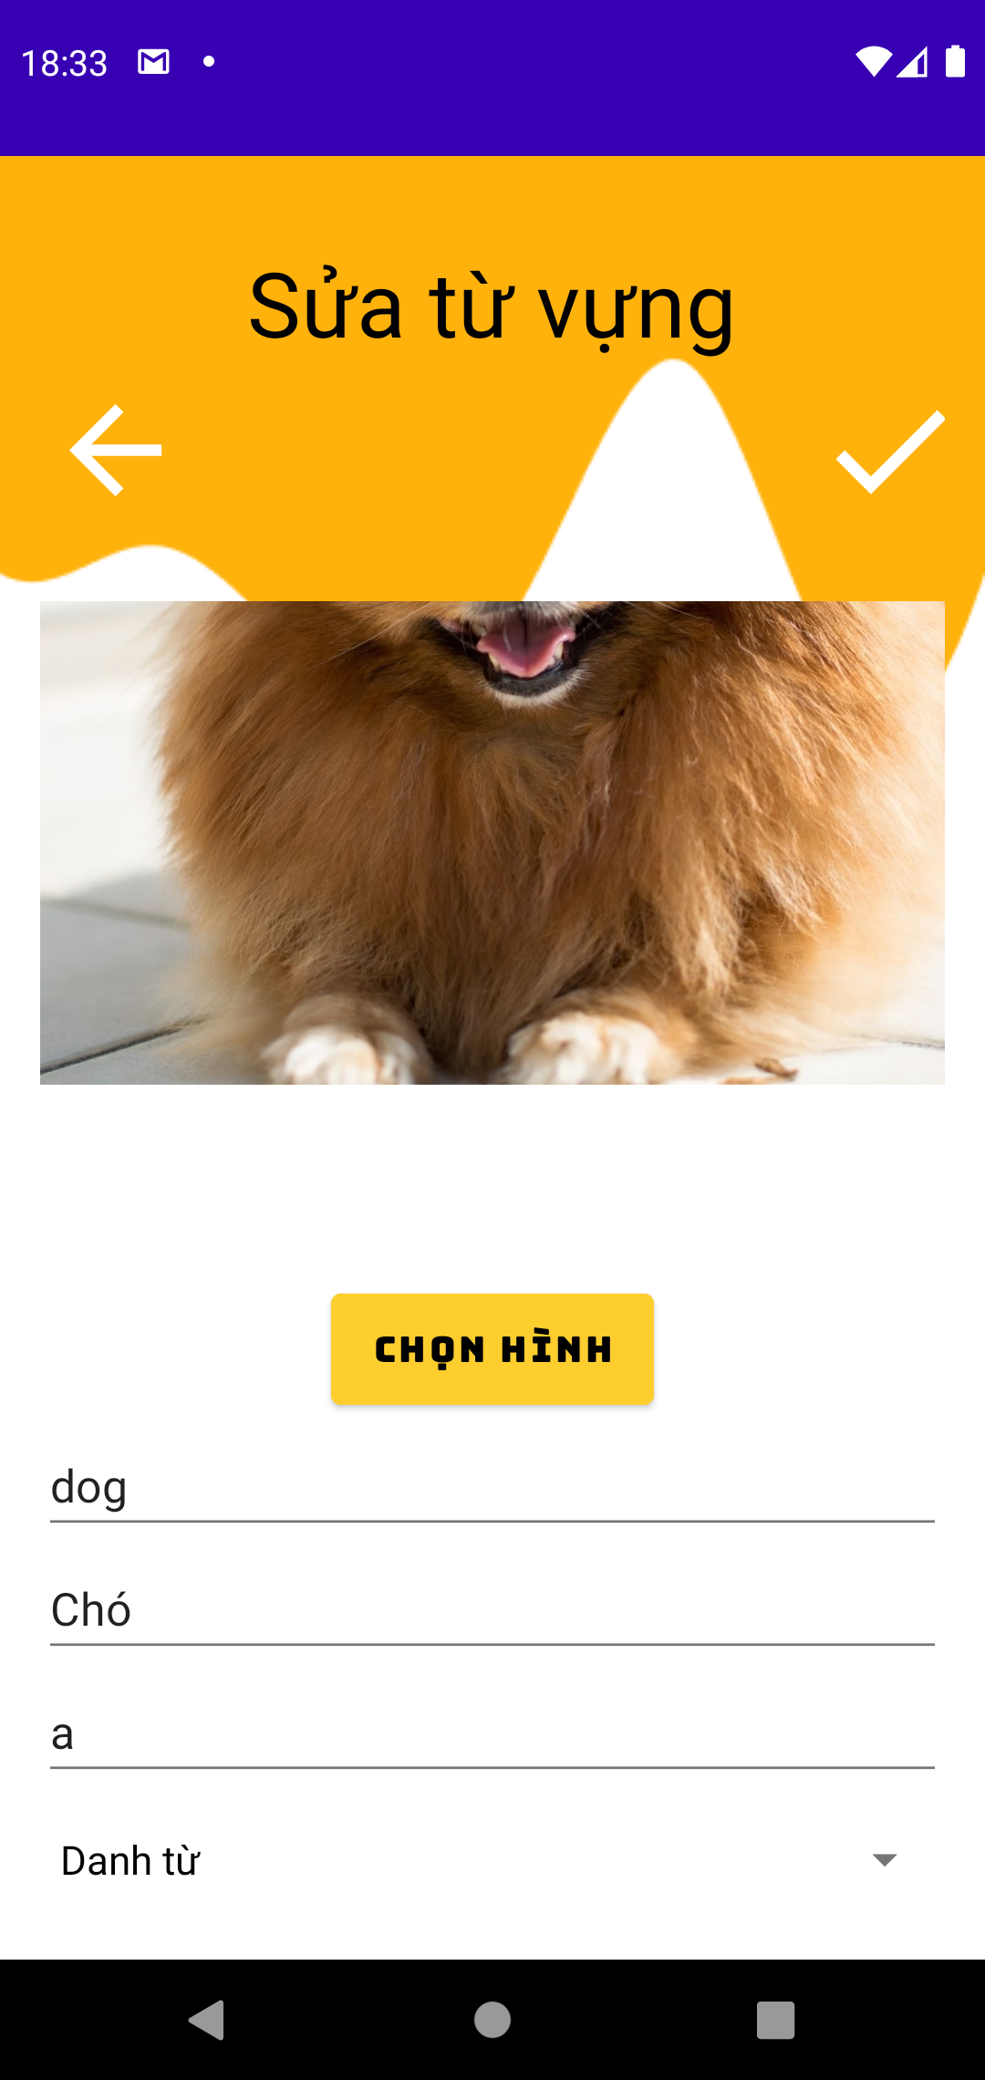  Hình 127:Giao diện sửa từ vựng
- Ta nhập thông tin muốn sửa của từ vựng, sau đó chọn , từ vựng đã được sửa. | 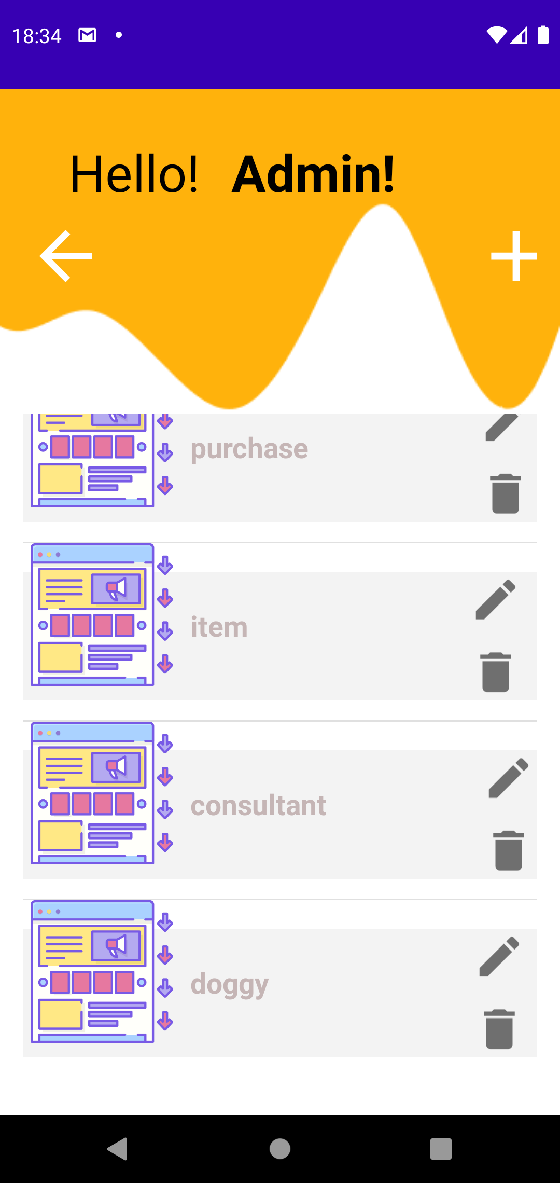  Hình 128:Giao diện sau khi sửa từ vựng
- Muốn xóa từ vựng, ta chọn , hệ thống sẽ xóa từ vựng khỏi ứng dụng. | 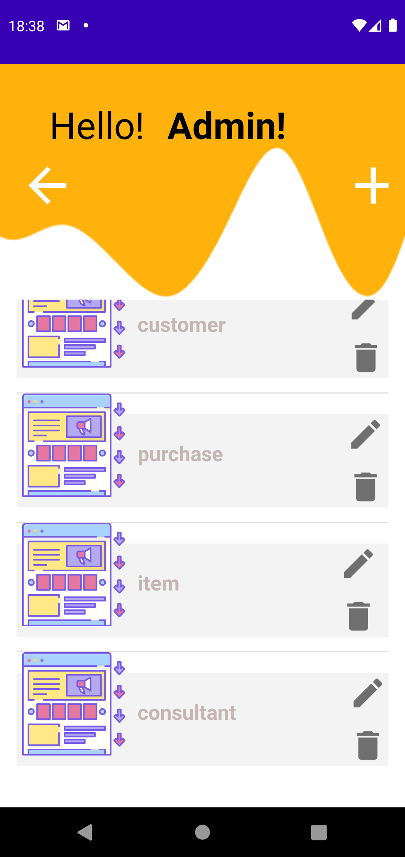  Hình 129:Giao diện xóa từ vựng

- Quản lý câu trắc nghiệm
- Ở màn hình Admin, chọn Trắc Nghiệm để sử dụng chức năng. | 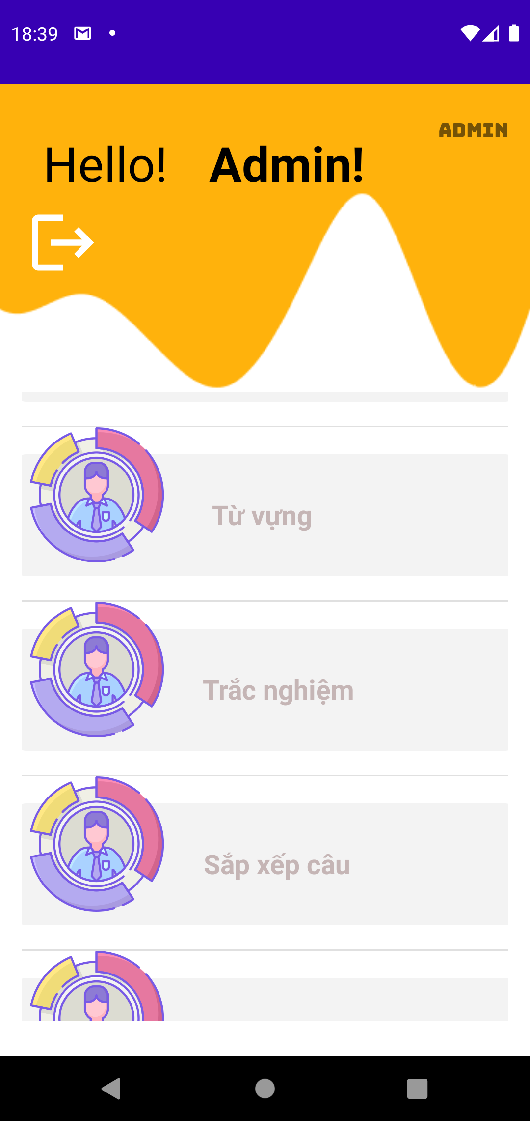  Hình 130:Giao diện Home Admin chọn Trắc nghiệm
- Màn hình sẽ chuyển đến danh sách các bộ học tập có trong ứng dụng. | 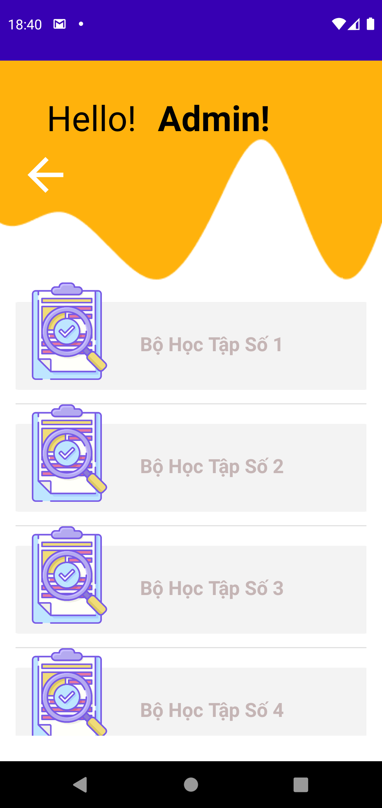  Hình 131:Giao diện bộ Trắc nghiệm
- Chọn một bộ học tập, tất cả câu trắc nghiệm của bộ học tập đó sẽ hiện ra. | 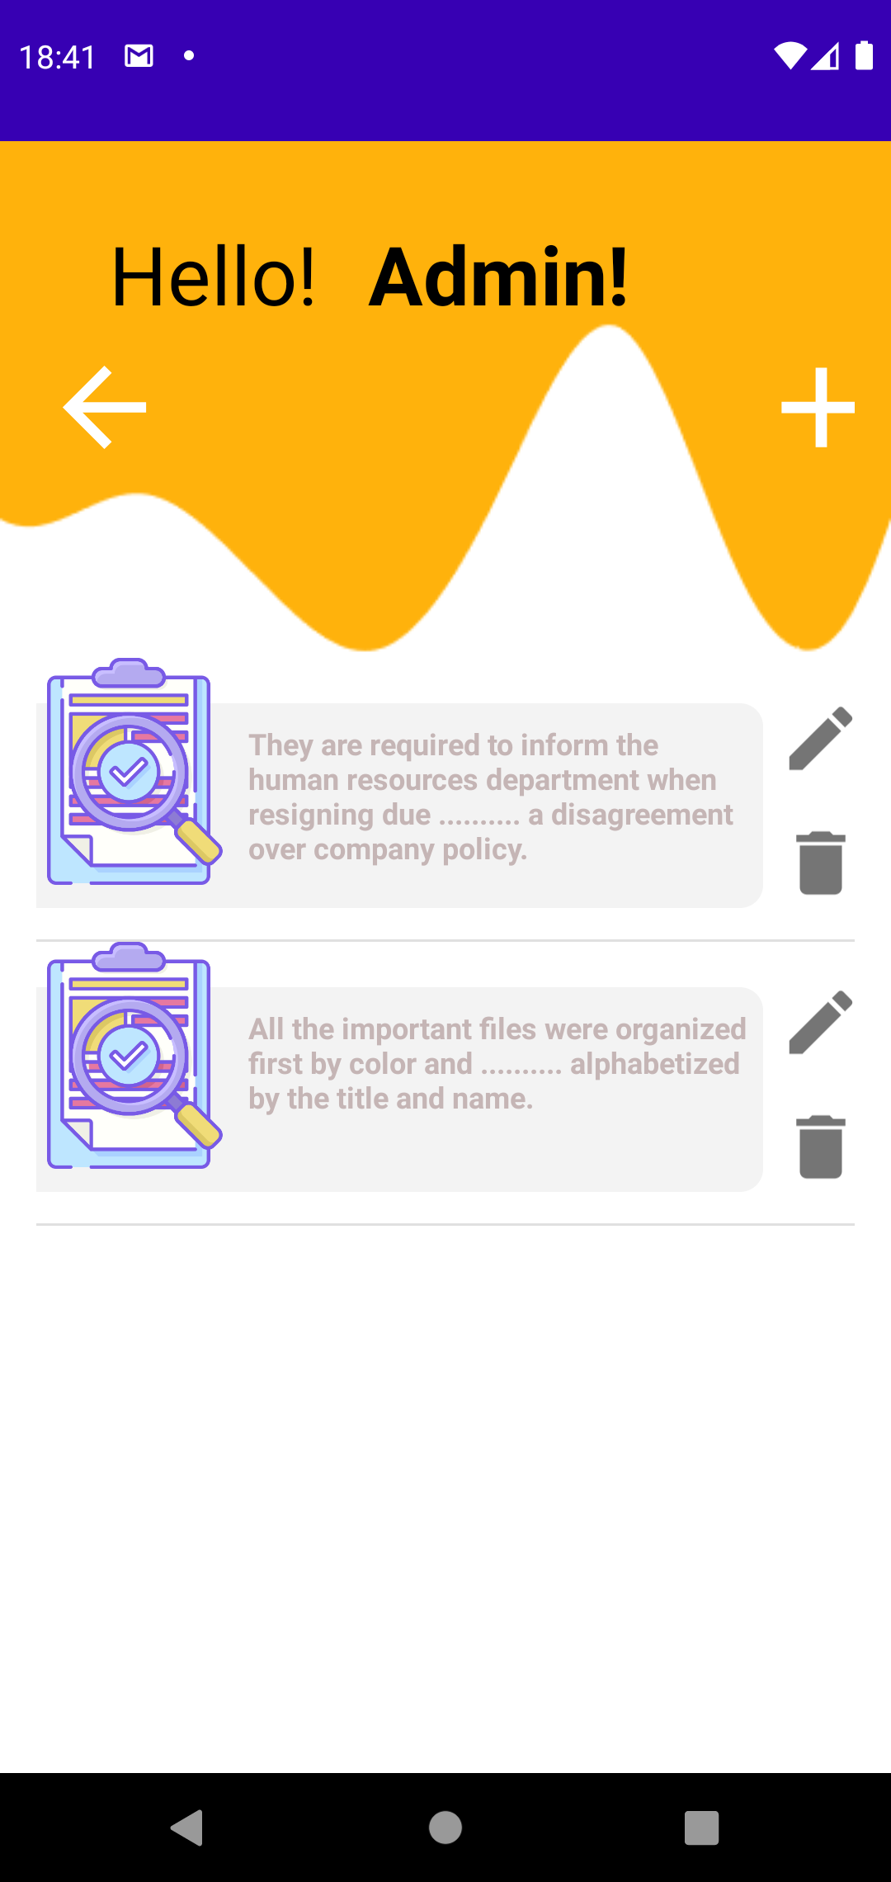  Hình 132:Giao diện danh sách câu Trắc nghiệm
- Muốn thêm câu trắc nghiệm mới, ta chọn , hệ thống sẽ chuyển đến màn hình thêm. | 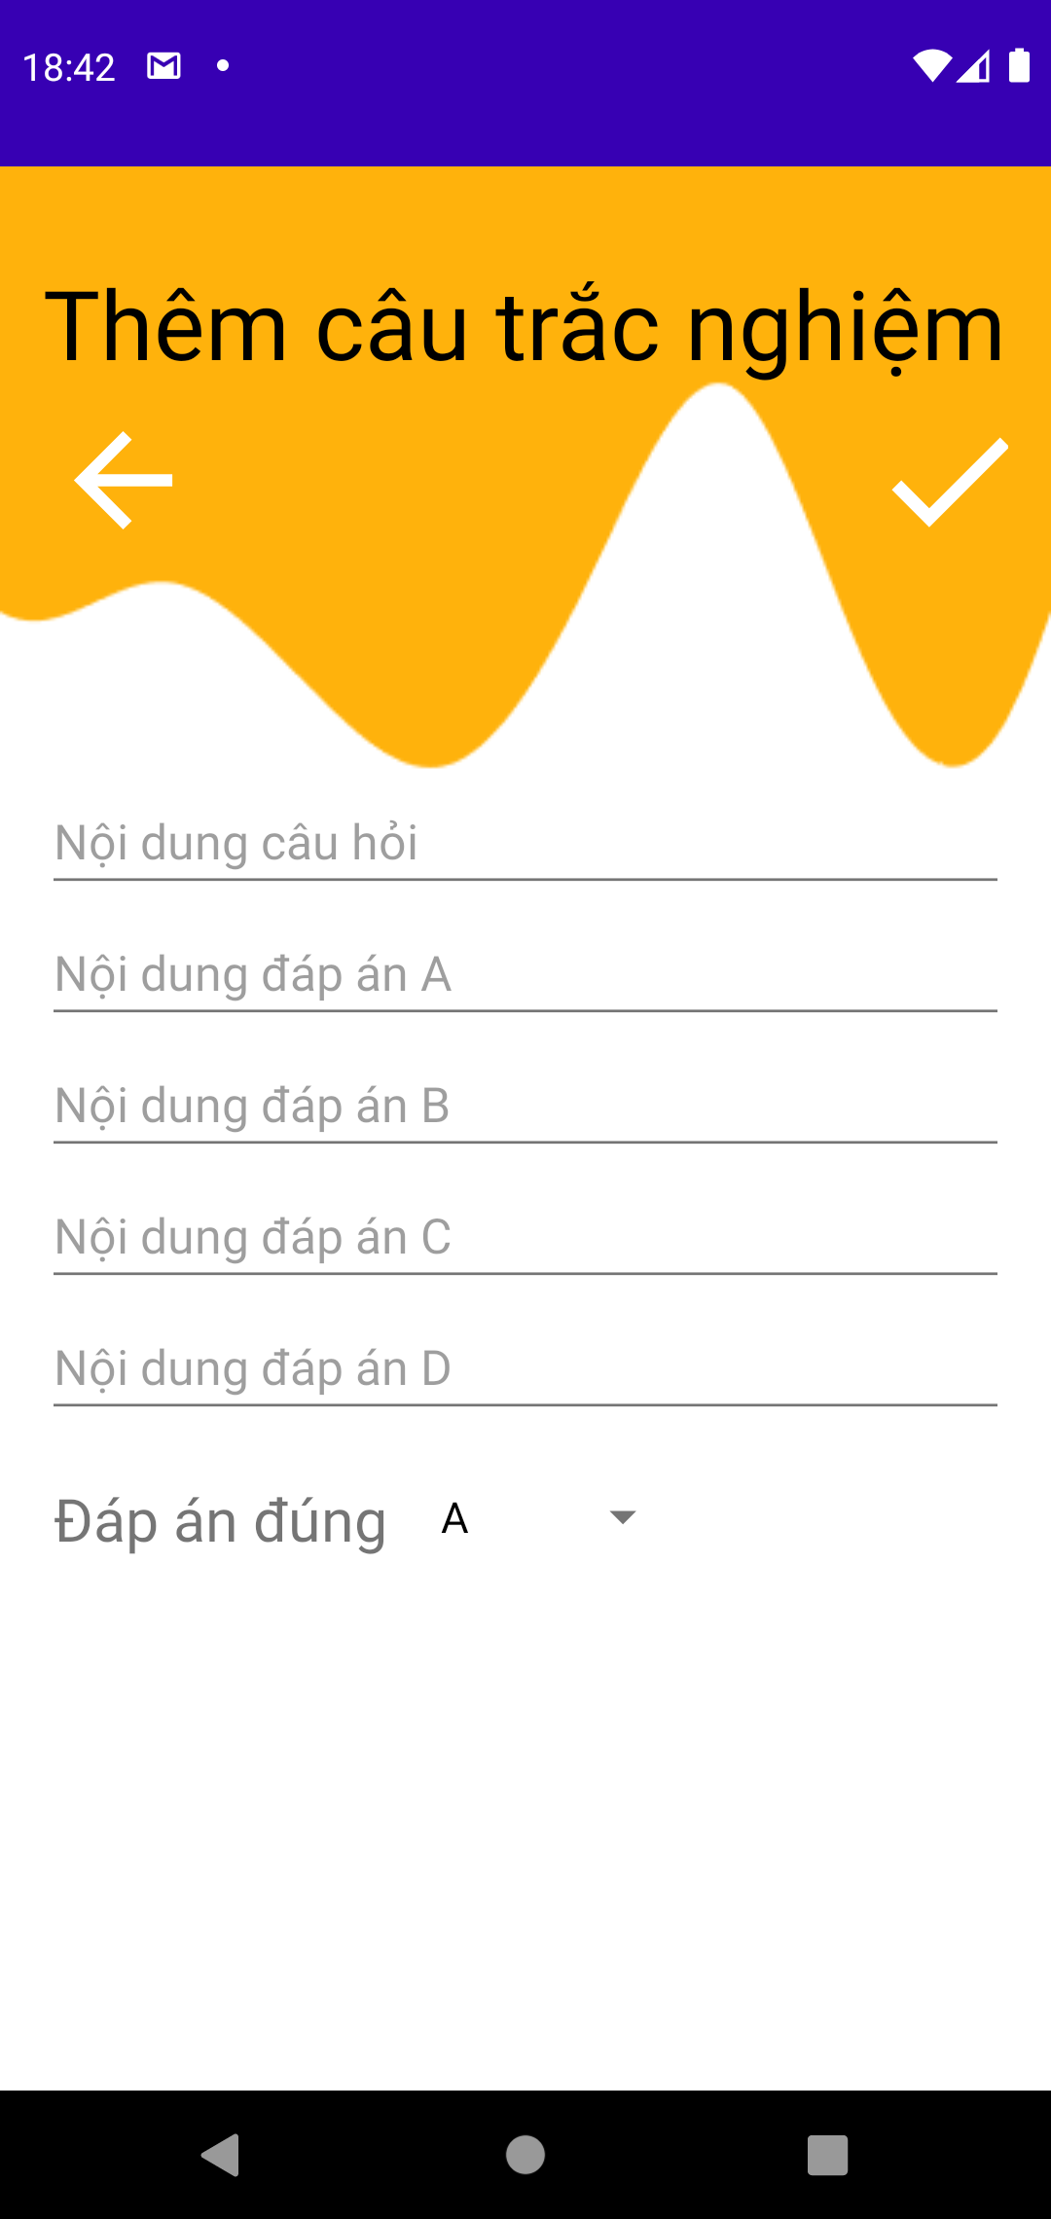  Hình 133:Giao diện thêm câu Trắc nghiệm
- Ta nhập thông tin câu trắc nghiệm mới và chọn , một câu trắc nghiệm mới được thêm vào. | 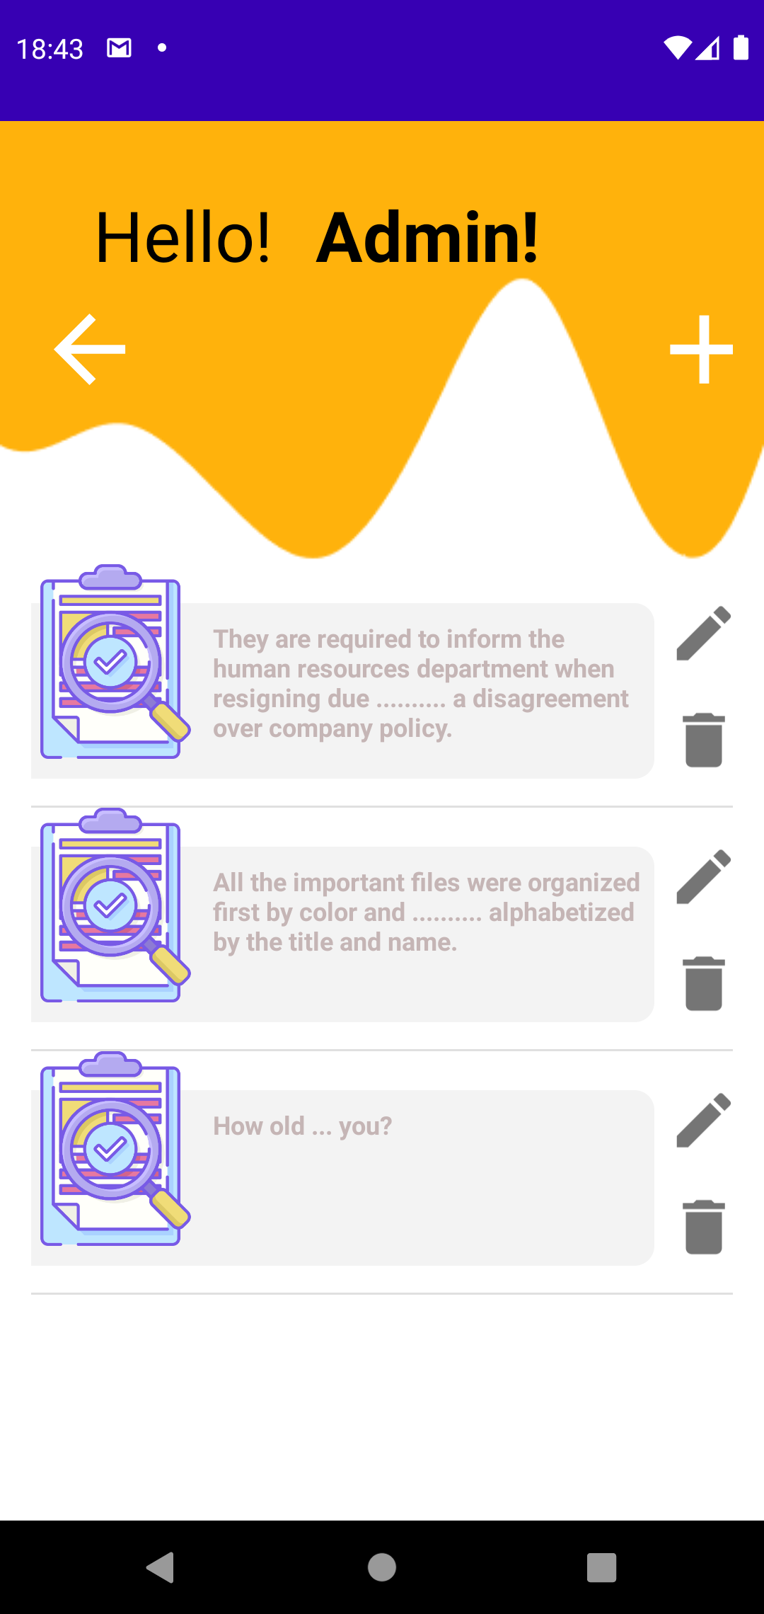  Hình 134:Giao diện sau khi thêm câu Trắc nghiệm
- Muốn sửa một câu trắc nghiệm, ta chọn nút , hệ thống sẽ chuyển đến màn hình sửa. | 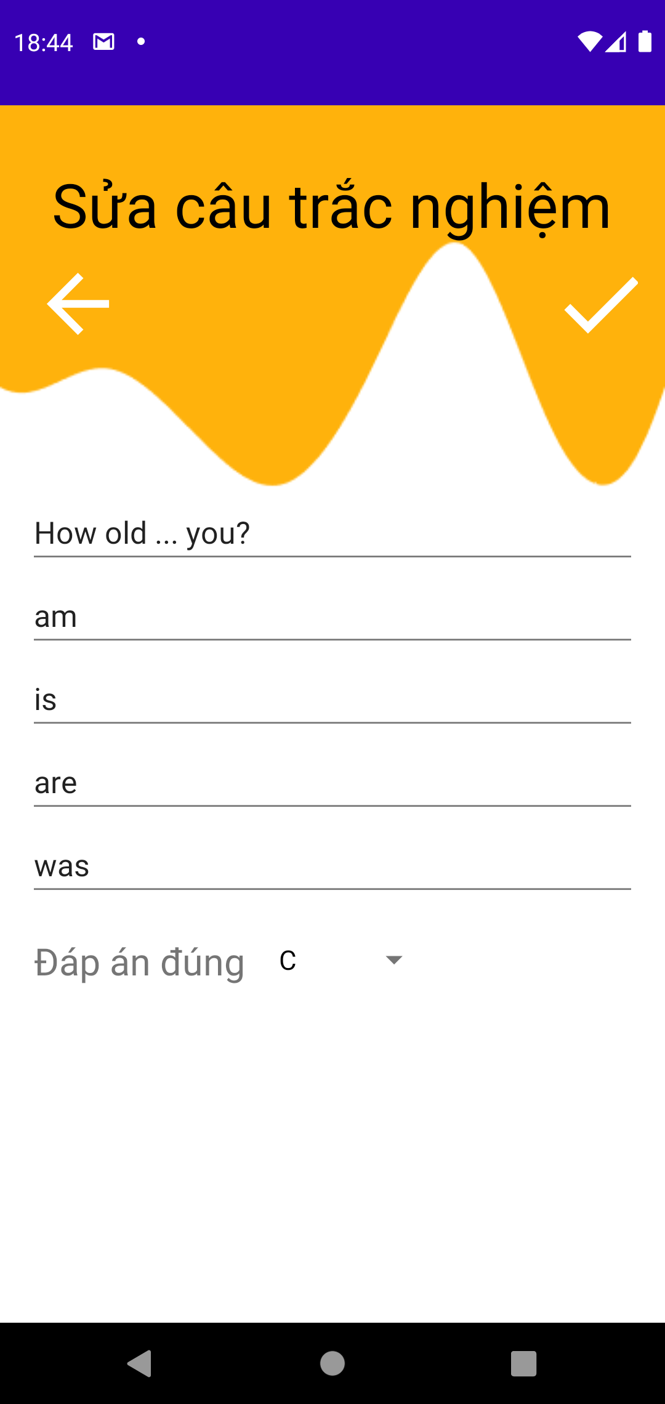  Hình 135:Giao diện sửa câu Trắc nghiệm
- Ta nhập thông tin muốn sửa của cây trắc nghiệm, sau đó chọn , câu trắc nghiệm đã được sửa. | 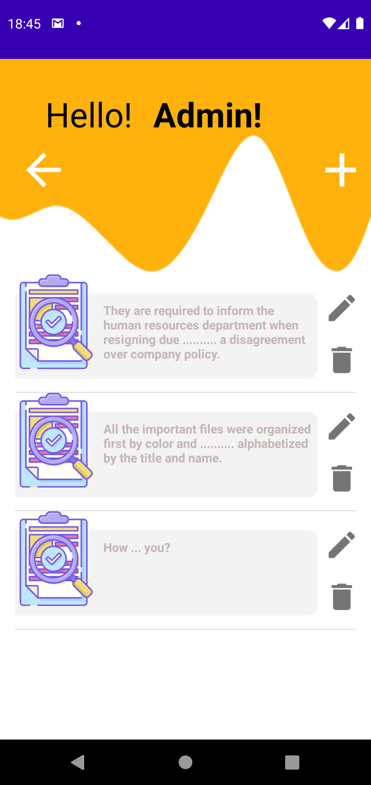  Hình 136:Giao diện sau khi sửa câu Trắc nghiệm
- Muốn xóa câu trắc nghiệm, ta chọn , hệ thống sẽ xóa câu trắc nghiệm khỏi ứng dụng. | 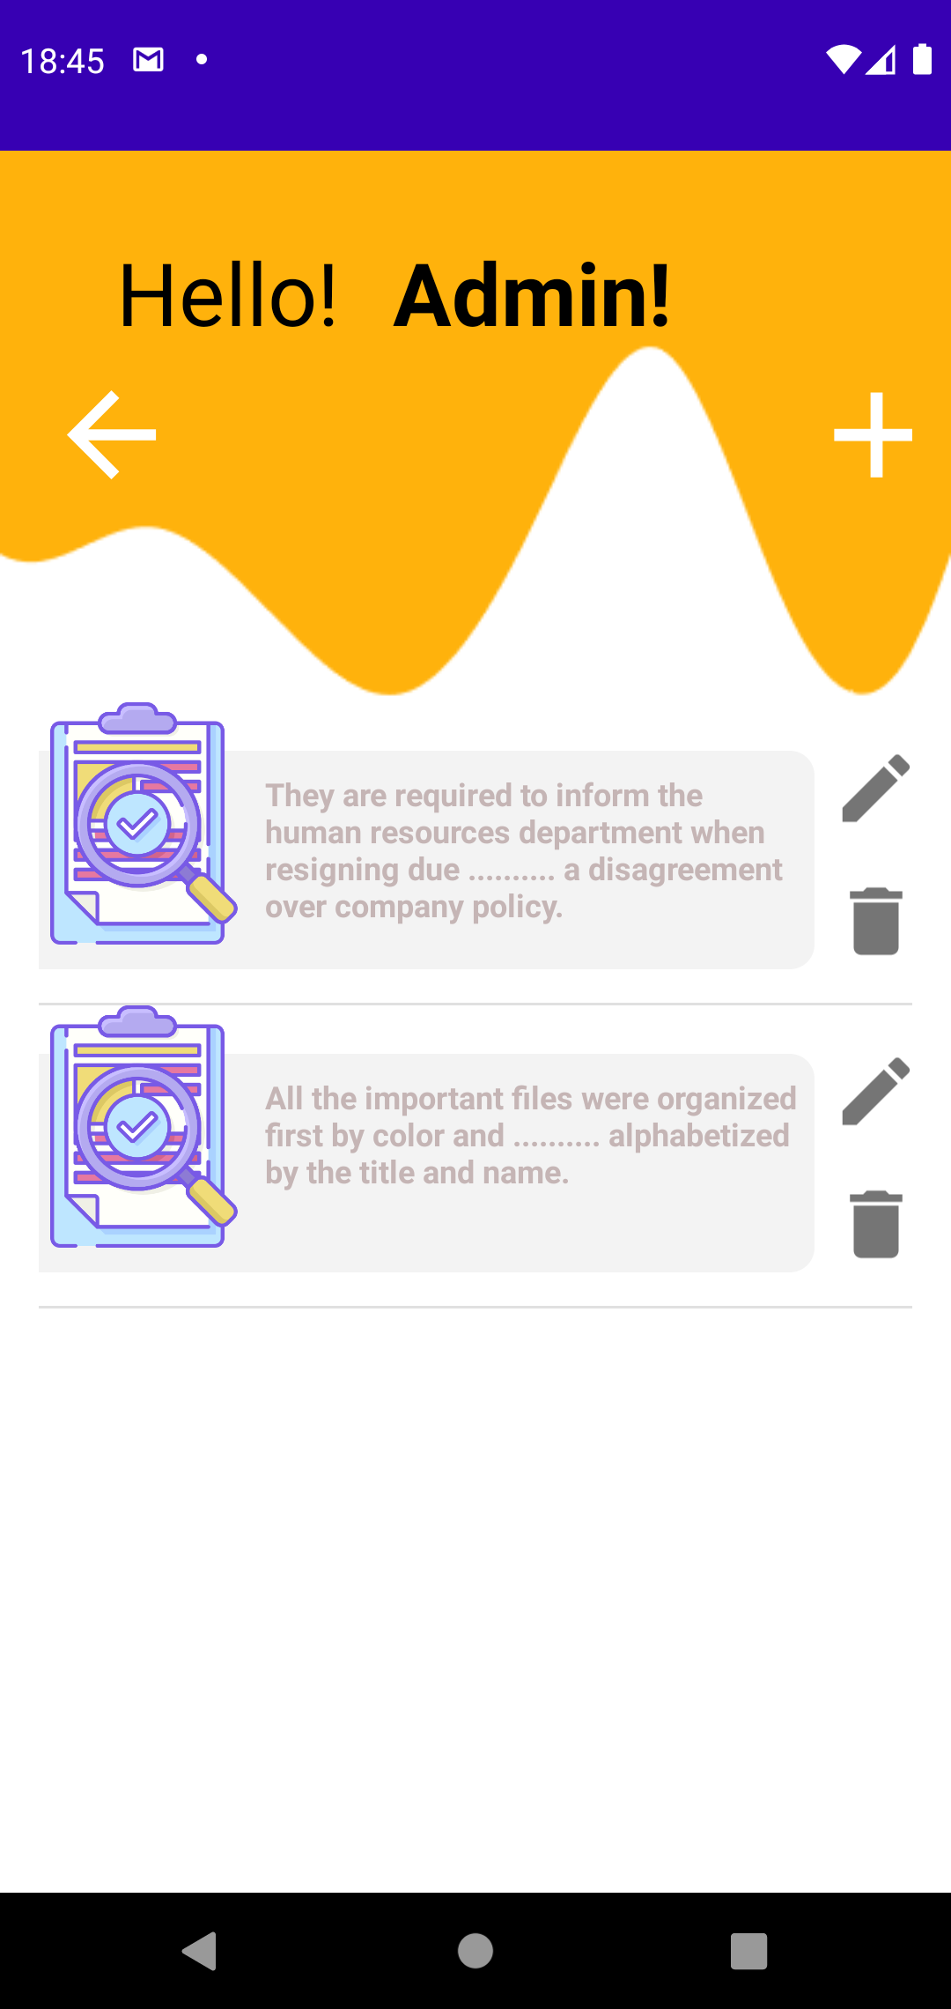  Hình 136:Giao diện xóa câu Trắc nghiệm
- Quản lý sắp xếp câu
- Ở màn hình Admin, chọn Sắp Xếp Câu để sử dụng chức năng. | 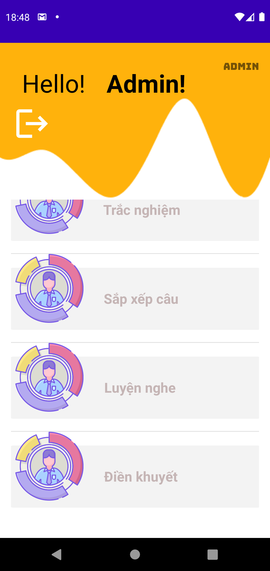  Hình 137:Giao diện Home Admin chọn Sắp xếp câu
- Màn hình sẽ chuyển đến danh sách các bộ học tập có trong ứng dụng. | 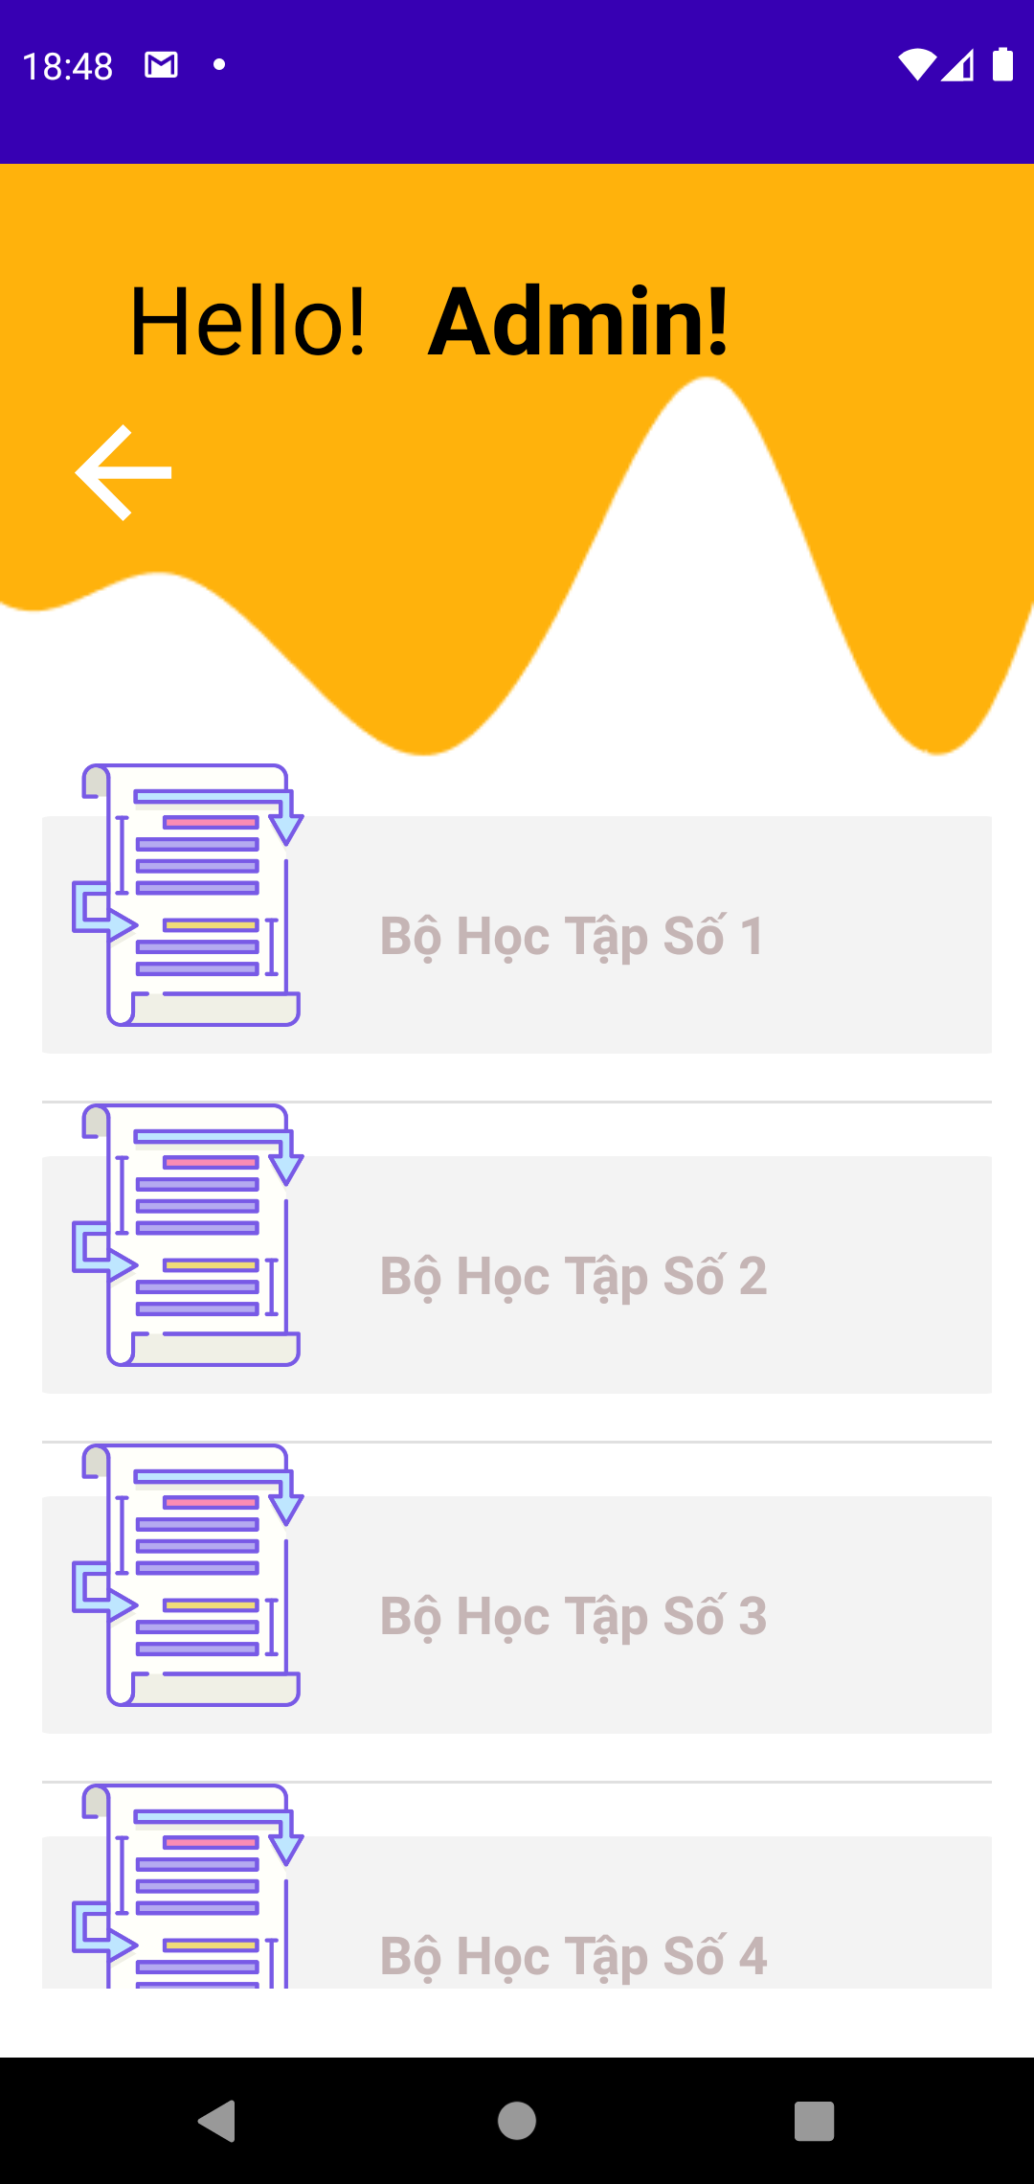  Hình 138:Giao diện quản lý bộ sắp xếp câu
- Chọn một bộ học tập, tất cả câu sắp xếp của bộ học tập đó sẽ hiện ra. | 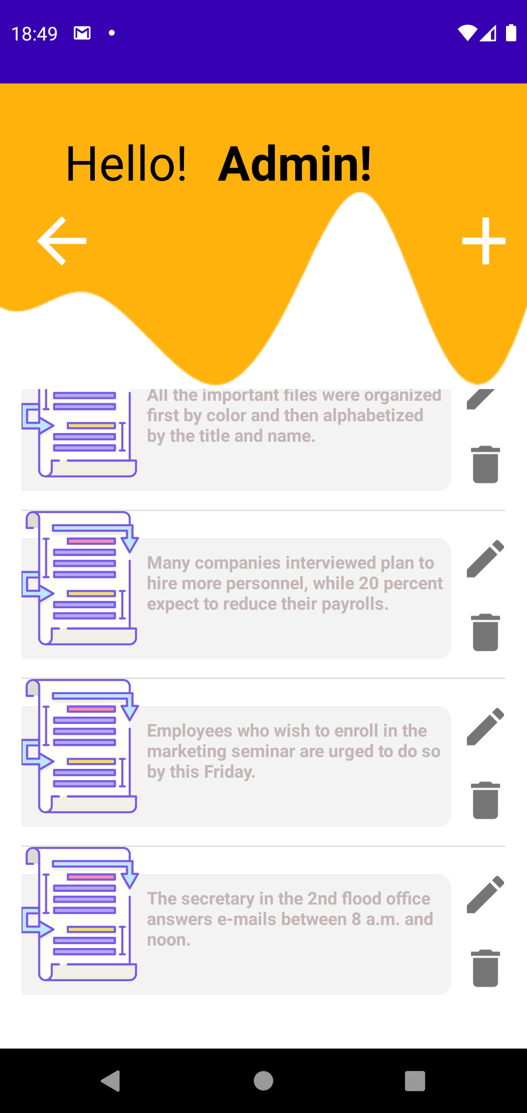  Hình 139:Giao diện quản lý câu sắp xếp
- Muốn thêm câu sắp xếp mới, ta chọn , hệ thống sẽ chuyển đến màn hình thêm. | 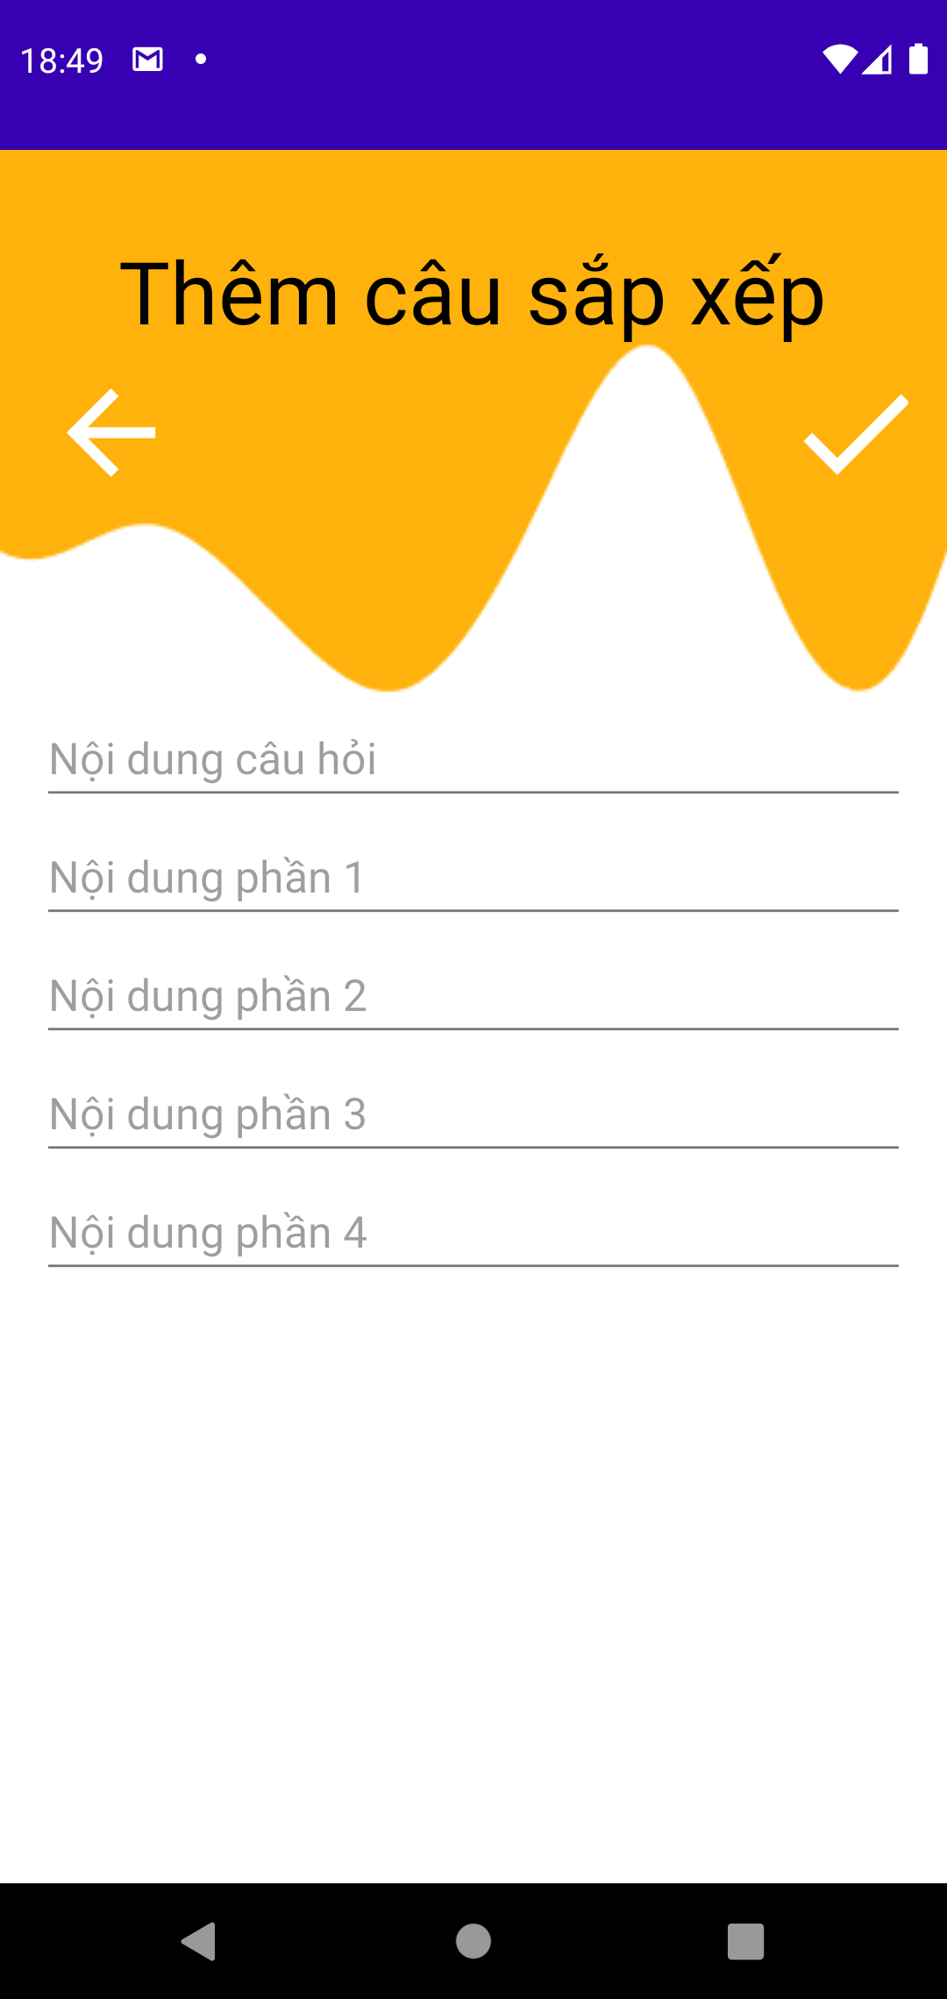  Hình 140:Giao diện thêm câu sắp xếp
- Ta nhập thông tin câu sắp xếp mới và chọn , một câu sắp xếp mới được thêm vào. | 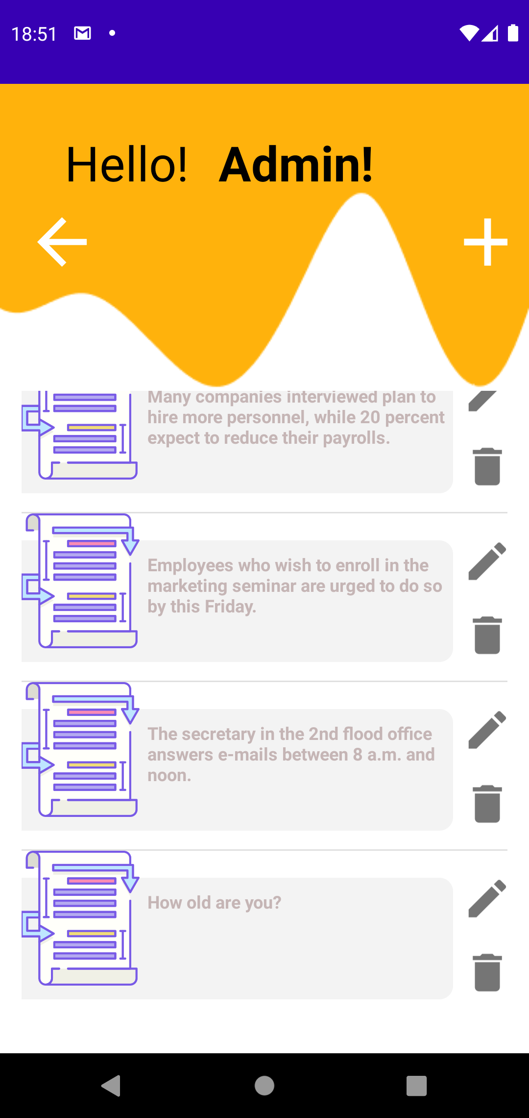  Hình 141:Giao diện sau khi thêm câu sắp xếp
- Muốn sửa một câu sắp xếp, ta chọn nút , hệ thống sẽ chuyển đến màn hình sửa. | 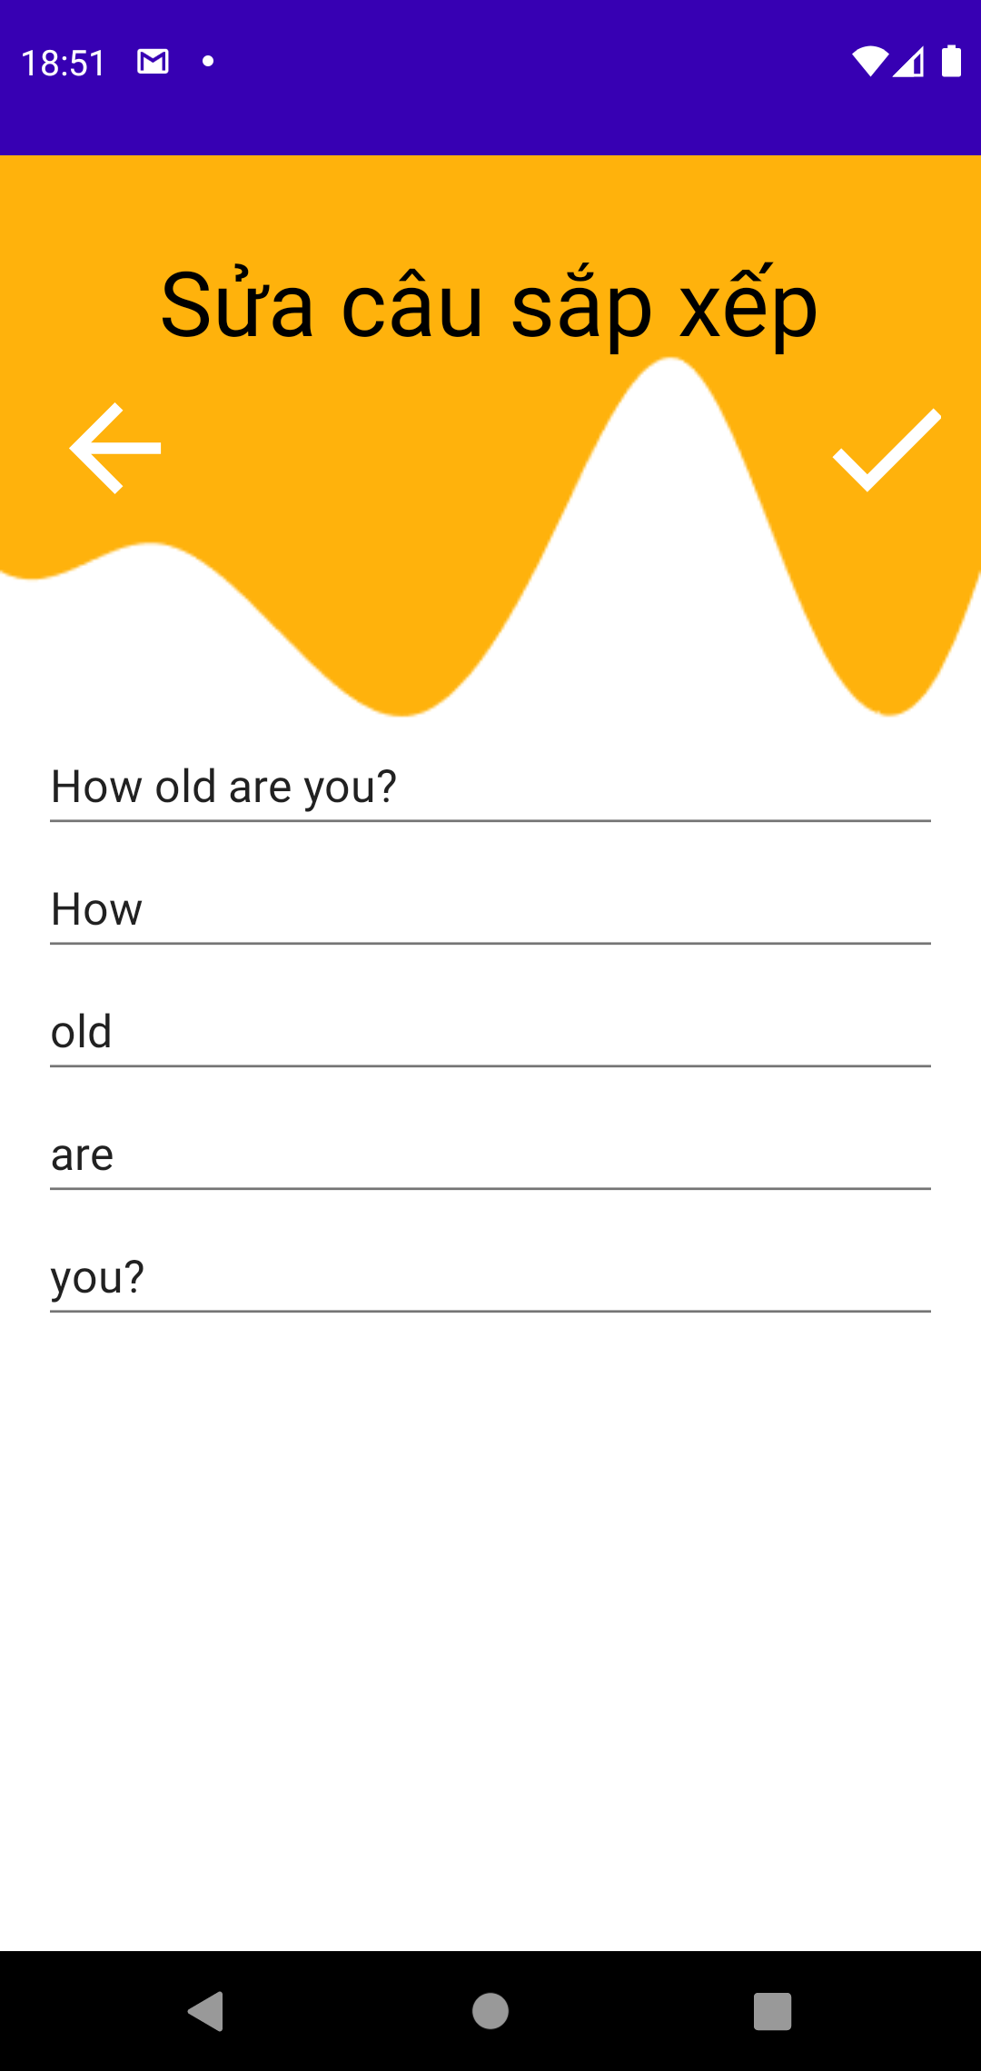  Hình 142:Giao diện sửa câu sắp xếp
- Ta nhập thông tin muốn sửa của câu sắp xếp, sau đó chọn , câu sắp xếp đã được sửa. | 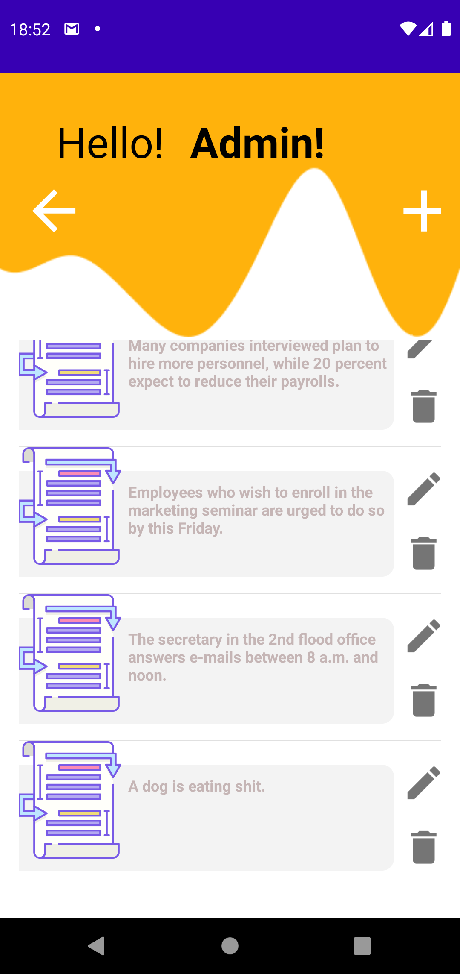  Hình 143:Giao diện sau sửa câu sắp xếp
- Muốn xóa câu sắp xếp, ta chọn , hệ thống sẽ xóa câu sắp xếp khỏi ứng dụng. | Hình 144:Giao diện xóa câu sắp xếp

- Quản lý luyện nghe
- Ở màn hình Admin, chọn Luyện Nghe để sử dụng chức năng. | Hình 145:Giao diện Home Admin chọn Luyện nghe
- Màn hình sẽ chuyển đến danh sách các bộ học tập có trong ứng dụng. | 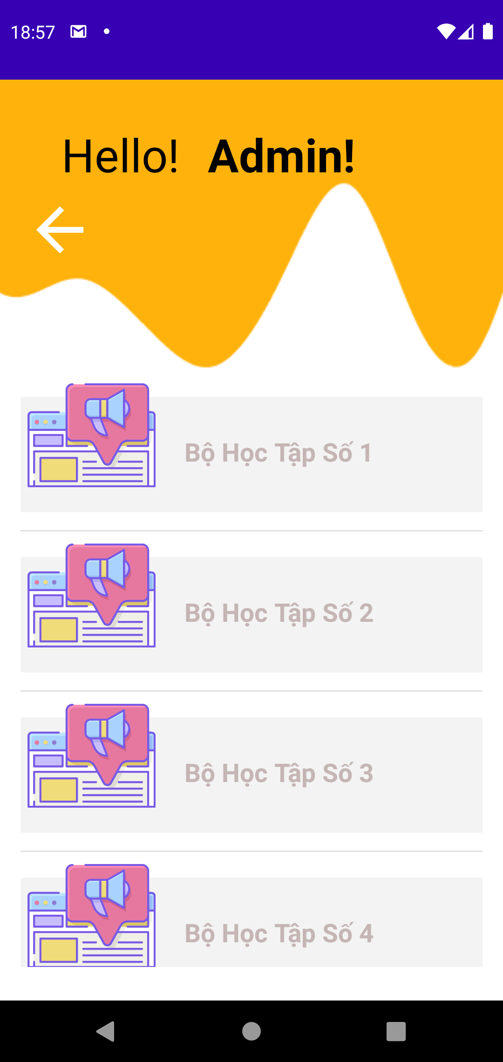  Hình 146:Giao diện quản lý bộ Luyện nghe
- Chọn một bộ học tập, tất cả câu luyện nghe của bộ học tập đó sẽ hiện ra. | 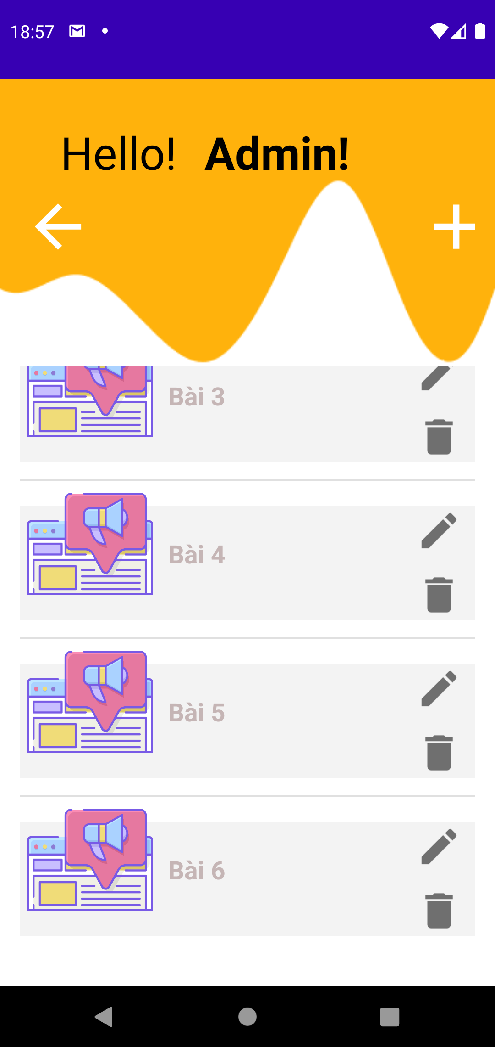  Hình 147:Giao diện danh sách bài Luyện nghe
- Muốn thêm câu luyện nghe mới, ta chọn , hệ thống sẽ chuyển đến màn hình thêm. | 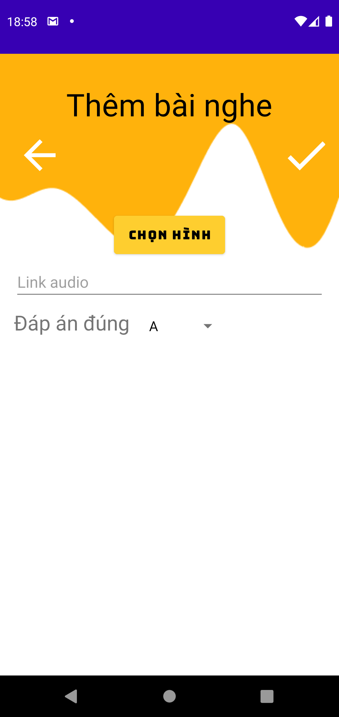  Hình 148:Giao diện thêm bài Luyện nghe
- Ta nhập thông tin câu luyện nghe mới và chọn , một câu luyện nghe mới được thêm vào. | 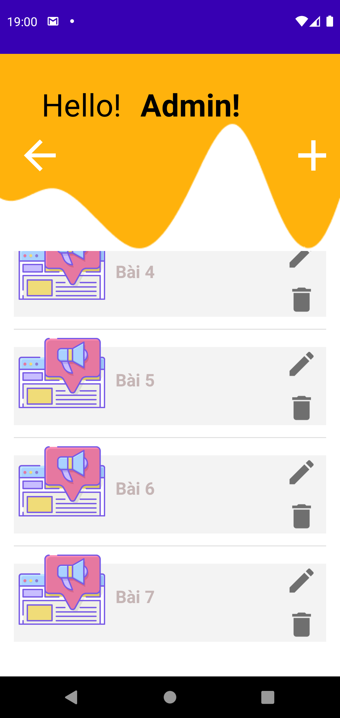  Hình 149:Giao diện sau khi thêm bài Luyện nghe
- Muốn sửa một câu luyện nghe, ta chọn nút , hệ thống sẽ chuyển đến màn hình sửa. | 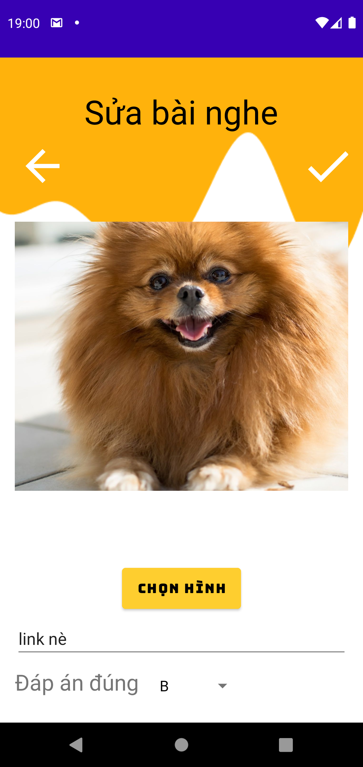  Hình 150:Giao diện sửa bài Luyện nghe
- Ta nhập thông tin muốn sửa của câu luyện nghe, sau đó chọn , câu luyện nghe đã được sửa. | Hình 151:Giao diện sau khi sửa bài Luyện nghe
- Muốn xóa câu luyện nghe, ta chọn , hệ thống sẽ xóa câu luyện nghe khỏi ứng dụng. | 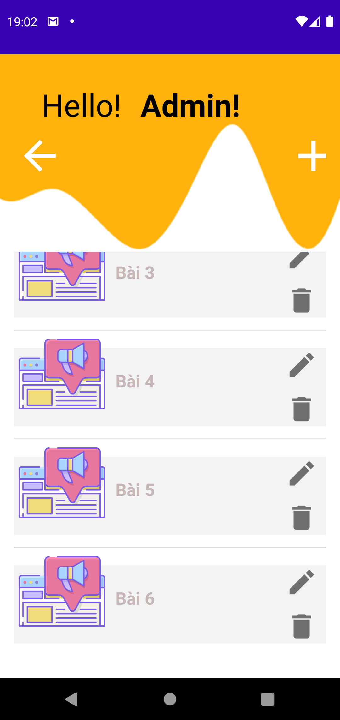  Hình 152:Giao diện xóa bài Luyện nghe

- Quản lý điền khuyết
- Ở màn hình Admin, chọn Điền Khuyết để sử dụng chức năng. | Hình 153:Giao diện Home Admin chọn Điền Khuyết
- Màn hình sẽ chuyển đến danh sách các bộ học tập có trong ứng dụng. | 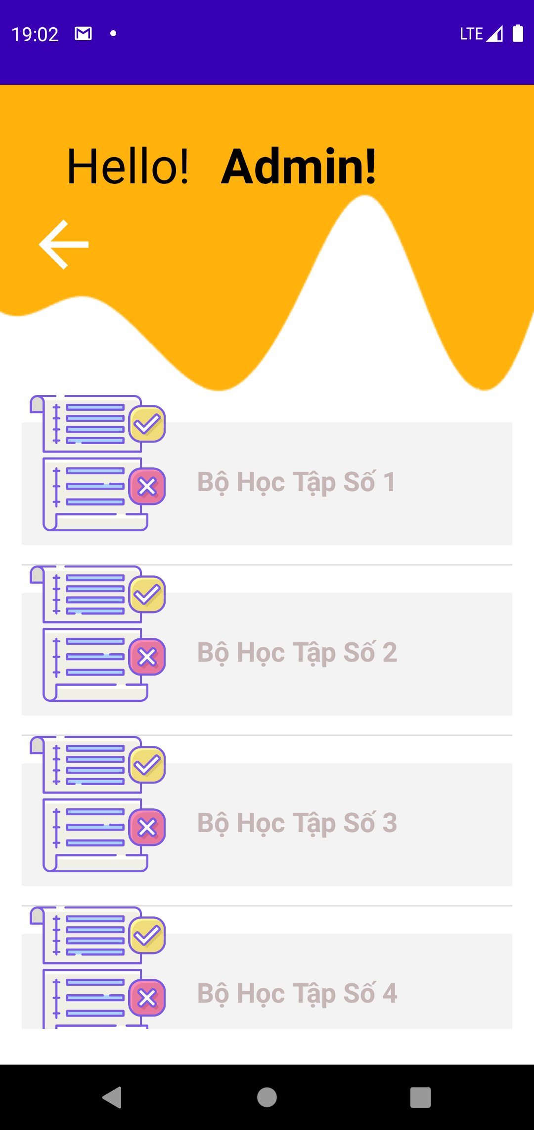  Hình 154:Giao diện quản lý bộ Điền Khuyết
- Chọn một bộ học tập, tất cả câu điền khuyết của bộ học tập đó sẽ hiện ra. | 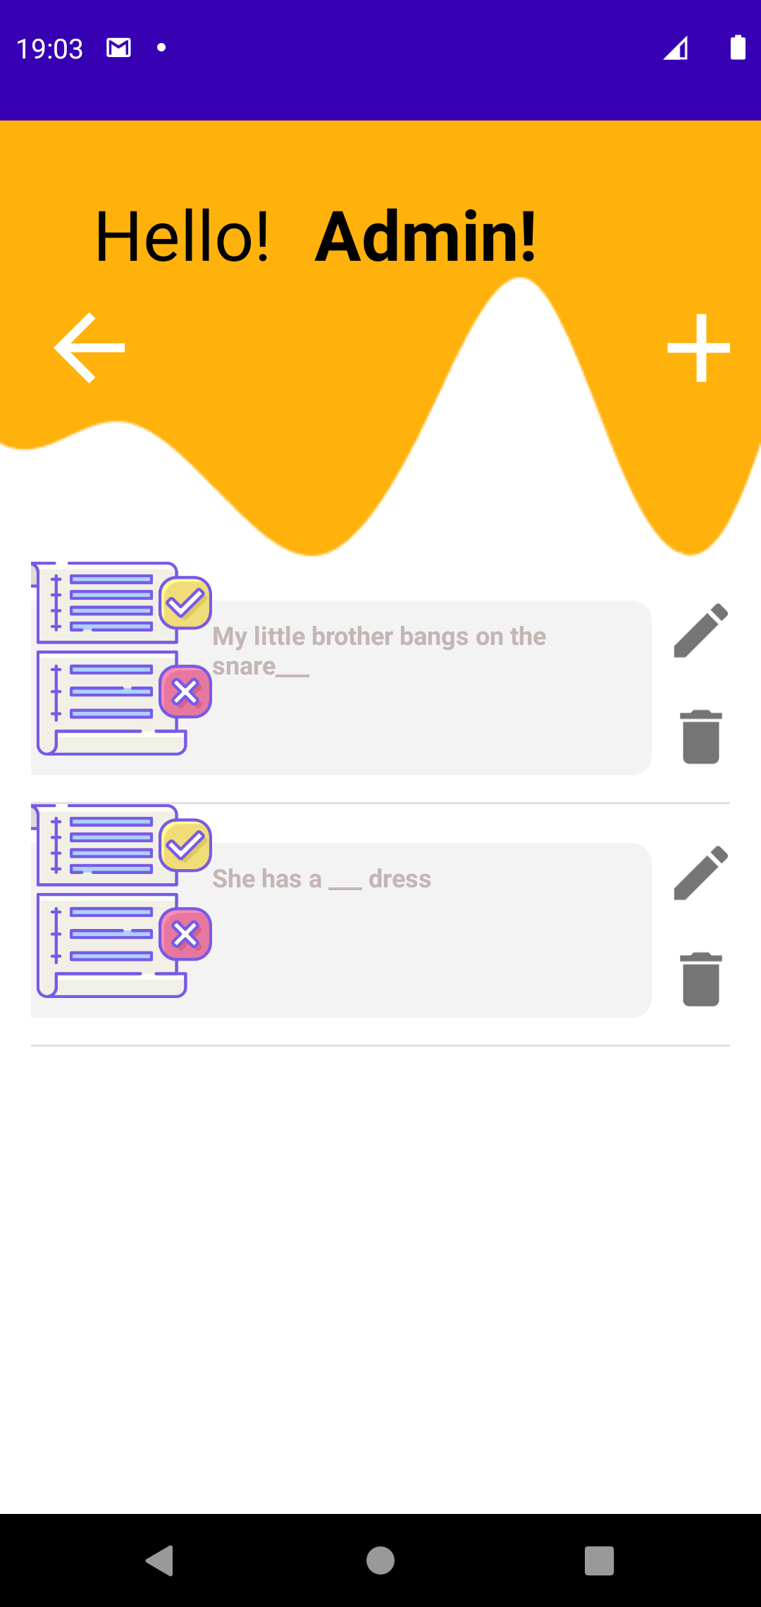  Hình 155:Giao diện quản lý danh sách câu Điền Khuyết
- Muốn thêm câu điền khuyết mới, ta chọn , hệ thống sẽ chuyển đến màn hình thêm. | 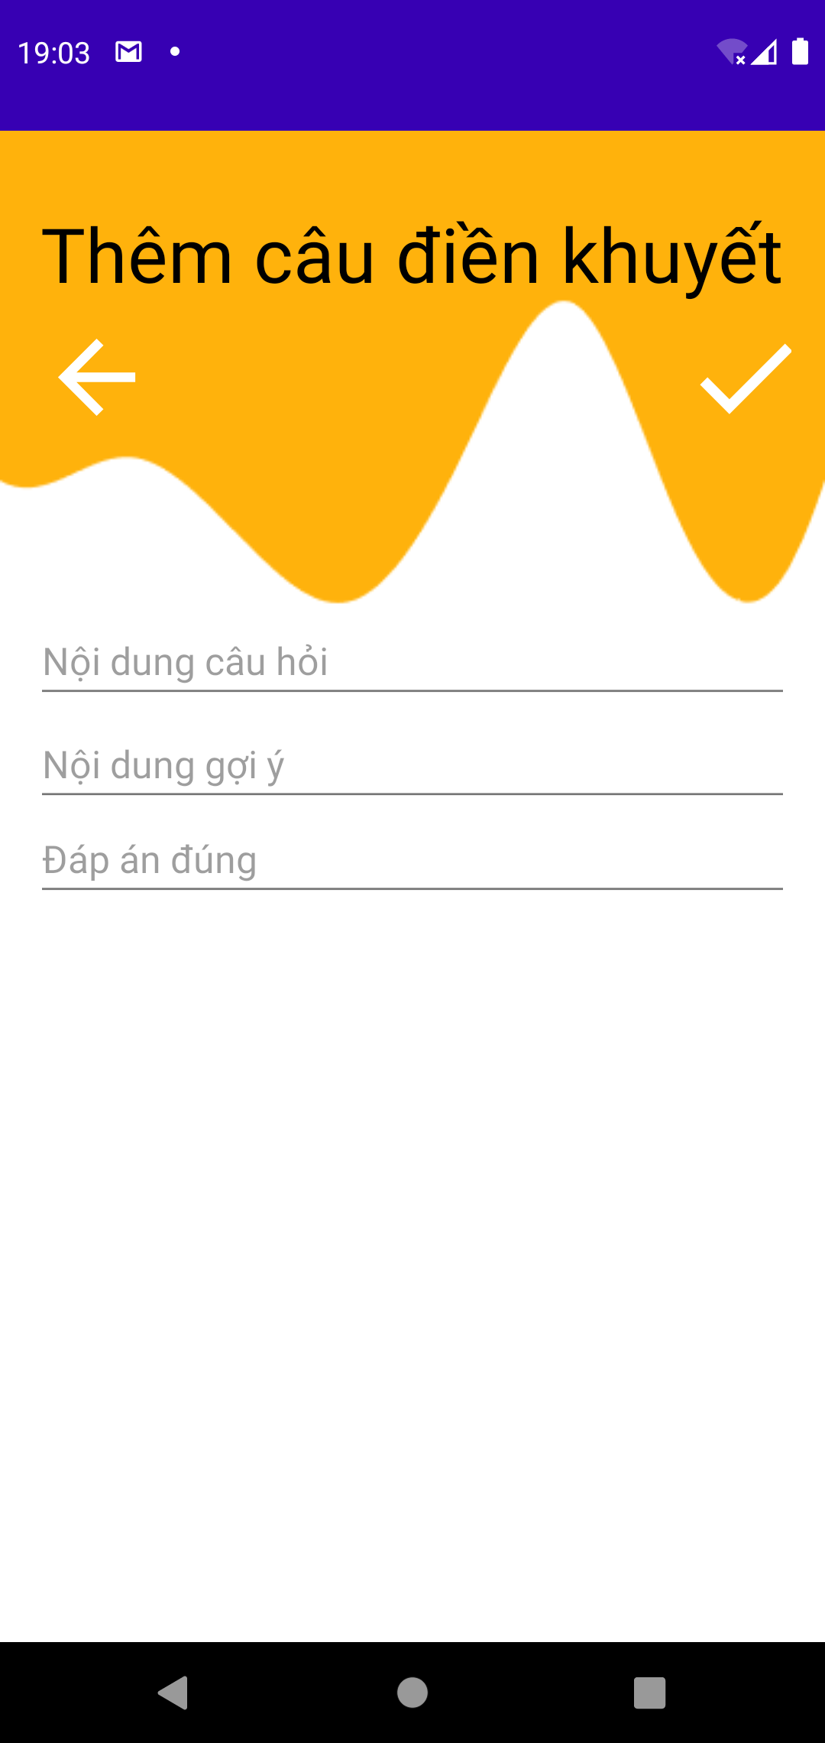  Hình 156:Giao diện thêm câu Điền Khuyết
- Ta nhập thông tin câu điền khuyết mới và chọn , một câu điền khuyết mới được thêm vào. | 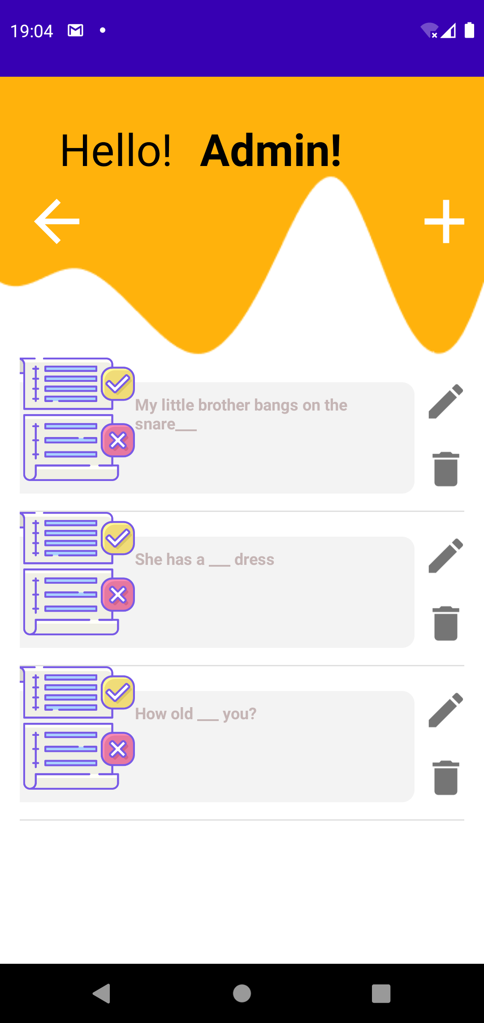  Hình 157:Giao diện sau khi thêm câu Điền Khuyết
- Muốn sửa một câu điền khuyết, ta chọn nút , hệ thống sẽ chuyển đến màn hình sửa. | 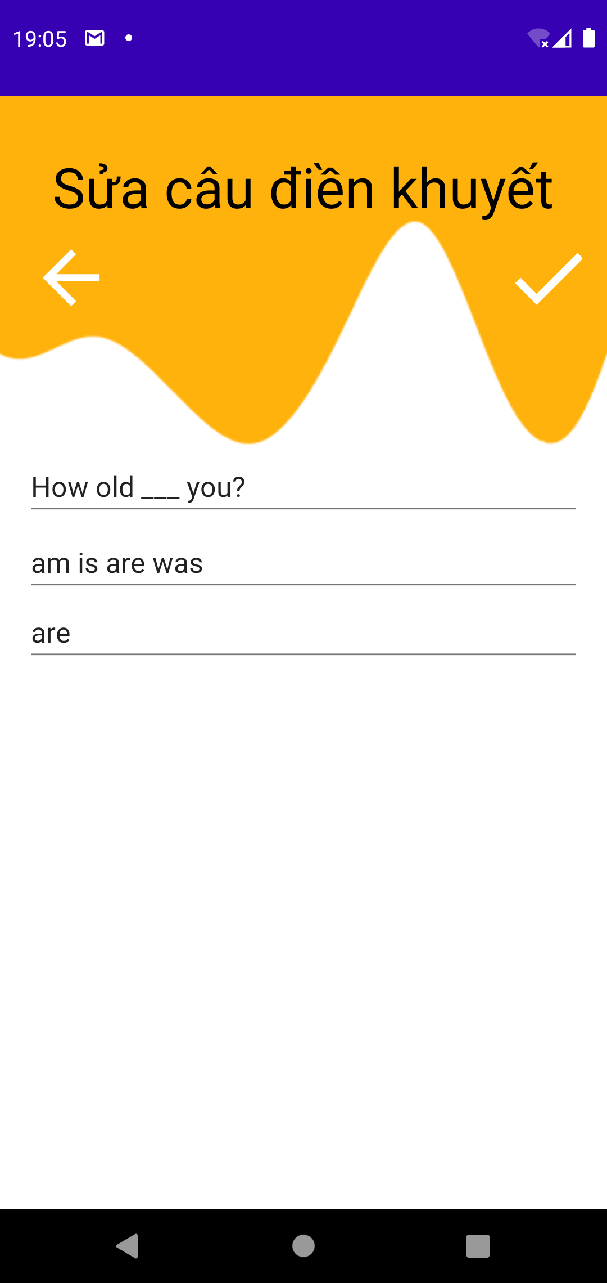  Hình 158:Giao diện sửa câu Điền Khuyết
Ta nhập thông tin muốn sửa của câu điền khuyết, sau đó chọn , câu điền khuyết đã được sửa. | 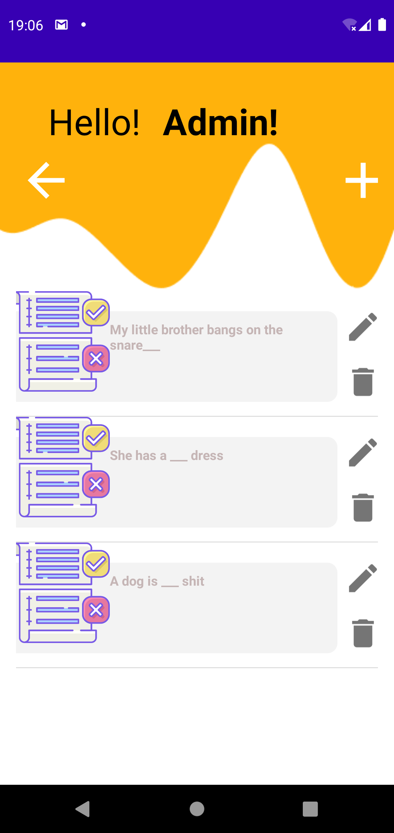  Hình 159:Giao diện sau khi sửa câu Điền Khuyết
- Muốn xóa câu điền khuyết, ta chọn , hệ thống sẽ xóa câu điền khuyết khỏi ứng dụng. | Hình 160:Giao diện xóa câu Điền Khuyết

CHƯƠNG 4 – KẾT LUẬN

- Tự nhận xét và đánh giá kết quả làm được
Qua việc thực hiện đề tài trên, nhóm đã tạo ra một ứng dụng đơn giản, các tính năng dễ sử dụng và thân thiện với người sử dụng. Trong quá trình thực hiện đề tài nhóm đã đạt được những mục tiêu sau:
- Biết cách sử dụng và hiểu được cơ chế làm việc của Firebase, SQLite và lập trình Java Mobile trên Android Studio.
- Xây dựng ứng dụng có thể áp dụng được thực tế và phù hợp với mọi đối tượng.
- Áp dụng các kiến thức đã học vào ứng dụng.
- Tiếp cận đến các công nghệ mới của Mobile để thực hiện đề tài.
- Hạn chế
- Xử lý chắp vá còn nhiều hạn chế xử lý lỗi trong giao diện.
- Một số tính năng chưa phù hợp với thực tế.
- Thiết kế cơ sở dữ liệu chưa hợp lý, còn dư thừa.
- Code giao diện vẫn còn rườm rà.
- Chưa kiểm thử hết tất cả các trường hợp có thể xảy ra.
- Hướng phát triển
- Với nỗ lực của bản thân, nhóm đã cố gắng hoàn thành yêu cầu đề tài. Do thời gian và năng lực có hạn nên phần mềm của nhóm mới chỉ đi sâu vào chức năng đơn giản. Nhóm cần có hướng phát triển phần mềm trở thành một ứng dụng học ngôn ngữ hoàn chỉnh hơn. Cung cấp đầy đủ những dạng bài tập trong các đề thi chuẩn quốc tế một cách nhanh nhất và phải có sự chọn lọc phù hợp. Đi kèm với việc học cũng nên có những tính năng giải trí tích hợp việc học để người dùng cảm thấy thích thú và đỡ nhàm chán hơn.
- Tìm thêm nguồn tài liệu chuẩn TOEIC, chính thống.
- Phát triển thêm nhiều ngôn ngữ khác.
- Tìm kiếm nhà tài trợ để phát triển thêm về mảng marketing cho ứng dụng như tặng voucher cho các bạn đạt top cao, kích thích việc ôn luyện tiếng anh.
- Phát triển và tích hợp thêm công cụ dịch thuật vào ứng dụng như: dịch văn bản, dịch giọng nói, dịch tài liệu.

BẢNG PHÂN CÔNG CÔNG VIỆC

Bảng phân công
 | Công việc | Phân công
Phân tích yêu cầu | Xác định yêu cầu | Minh Đức, Tấn Luân, Anh Đức
Phân tích chức năng | Yêu cầu phi chức năng | Minh Đức
Phân tích chức năng | Yêu cầu chức năng | Tấn Luân
Phân tích chức năng | Chức năng user | Tấn Luân, Anh Đức
Đặc tả yêu cầu | Sử dụng ngôn ngữ cấu trúc | Minh Đức,
Đặc tả yêu cầu | Sử dụng sơ đồ use case | Anh Đức
Thiết kế lược đồ | Use Case | Tấn Luân
Thiết kế lược đồ | Sequence diagram | Minh Đức, Tấn Luân, Anh Đức
Thiết kế lược đồ | Class diagram | Minh Đức
Thiết kế lược đồ | Lược đồ trạng thái | Tấn Luân
Thiết kế lược đồ | Sơ đồ kiến trúc hệ thống | Minh Đức, Anh Đức
Giao diện | Giao diện trang chủ | Minh Đức
Giao diện | Giao diện menu, trắc nghiệm | Tấn Luân
Giao diện | Giao diện luyện nghe | Tấn Luân
Giao diện | Giao diện sắp xếp câu, học từ vựng, đăng ký | Anh Đức
Giao diện | Giao diện xếp hạng, đăng nhập, điền khuyết | Minh Đức
Giao diện | Thông tin tài khoản | Minh Đức
Giao diện | Giao diện admin | Anh Đức
Code chức năng | Chức năng học từ vựng | Anh Đức
Code chức năng | Chức năng luyện nghe | Tấn Luân, Minh Đức
Code chức năng | Chức năng sắp xếp câu | Tấn Luân
Code chức năng | Chức năng điền khuyết | Minh Đức
Code chức năng | Chức năng trắc nghiệm | Tấn Luân
Code chức năng | Chức năng xếp hạng | Minh Đức
Code chức năng | Đăng nhập, đăng ký, đăng xuất | Anh Đức
Code chức năng | Thông tin tài khoản | Tấn Luân
Code chức năng | Quên mật khẩu | Minh Đức
Code chức năng | Admin | Anh Đức

LINK ỨNG DỤNG DEMO CỦA ĐỒ ÁN

HƯỚNG DẪN SỬ DỤNG ĐỒ ÁN

TÀI LIỆU THAM KHẢO

- Mian Speaks, https://www.youtube.com/watch?v=Tu6KaTlWSvE&list=PLUR-0ruGTNnqJylajJcGeMT1kQq9_x4Vi&index=2&t=2114s&ab_channel=MianSpeaksMianSpeaks.
- Angga Risky, https://www.youtube.com/watch?v=TA28ZGsvK-0&list=PLUR-0ruGTNnqJylajJcGeMT1kQq9_x4Vi&index=4&ab_channel=AnggaRiskyAnggaRisky
- Educatree, https://www.youtube.com/watch?v=LpWhAz3e1sI&ab_channel=CubertoDesignCubertoDesign
- Khoa Phạm, https://youtube.com/playlist?list=PLzrVYRai0riTLPLclyGuByHvZ8_tDZZIr

